Spark

# scala 基础语法

## if表达式

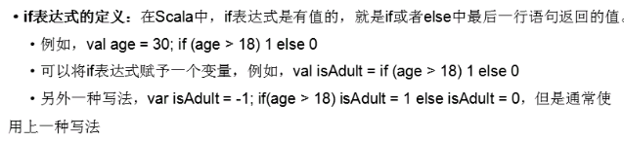  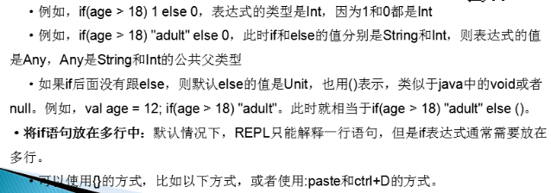 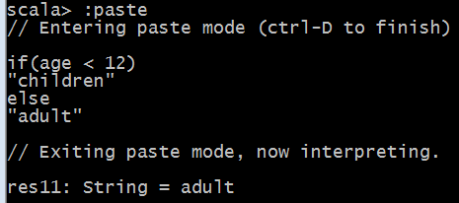

## 语句终结符 块表达式





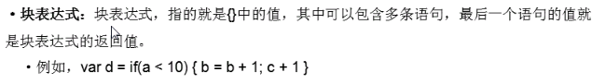

## 输入和输出

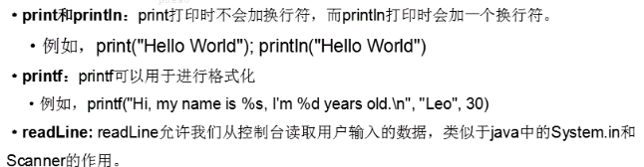

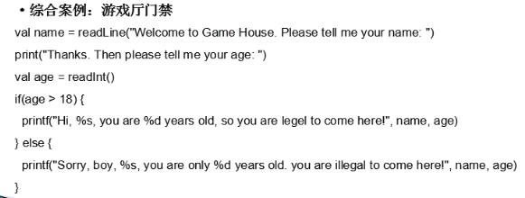

## 循环

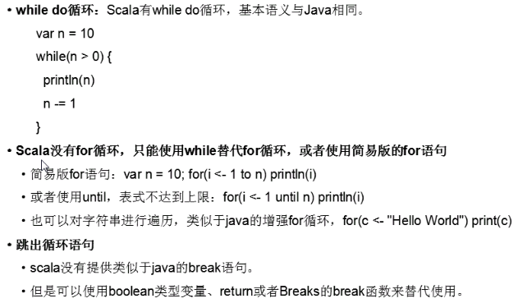 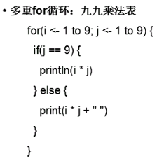 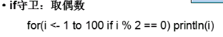

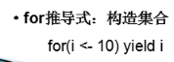

## 函数

 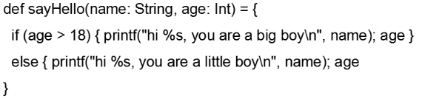 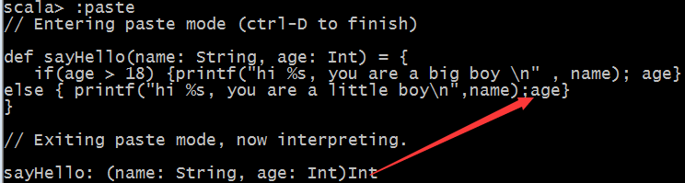

age 是返回值。

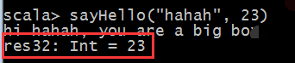 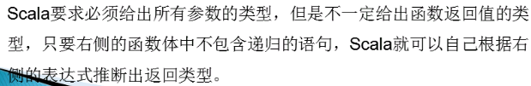 

### 递归函数

 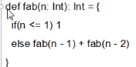

### 默认参数

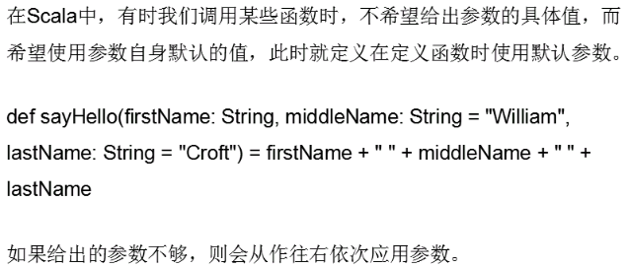

### 带名参数



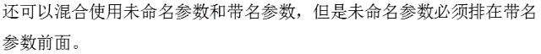

### 变长参数

定义函数的时候 有等号才会有返回值，否则不会有返回值。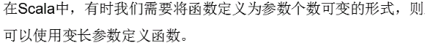 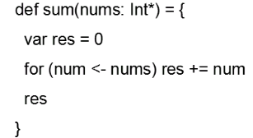

#### 使用序列调用变长参数

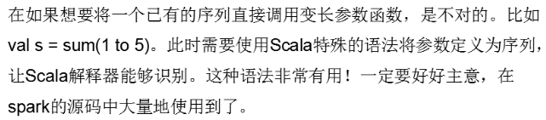 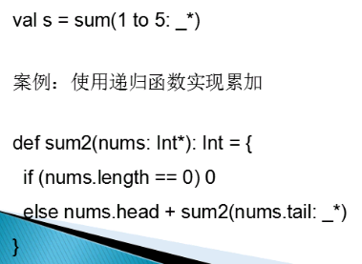

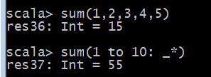 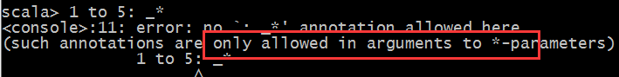

## 过程

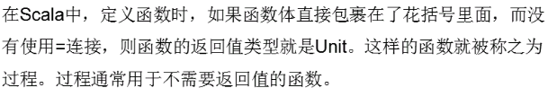 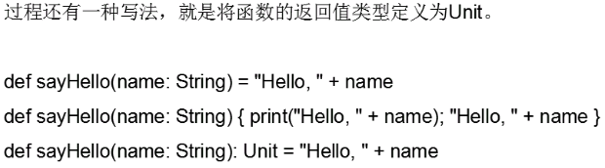

## Lazy值

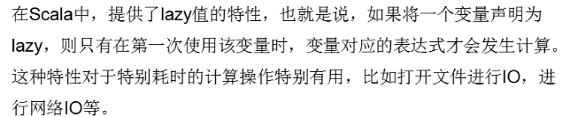 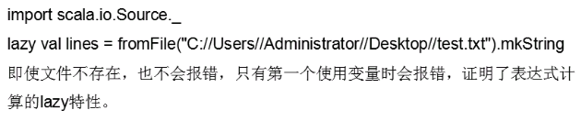

## 异常



模式匹配：

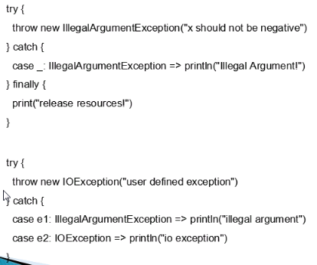

## 数组操作

### Array

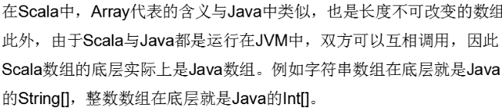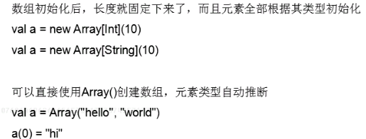

### ArrayBuffer

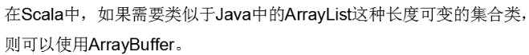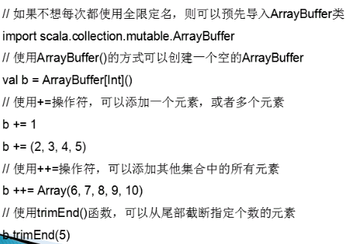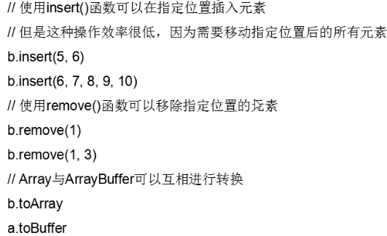

### 遍历

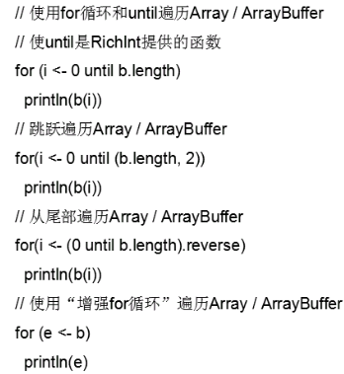

### 常见操作

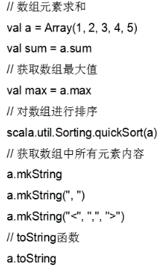

### 使用yield和函数式编程转换数组

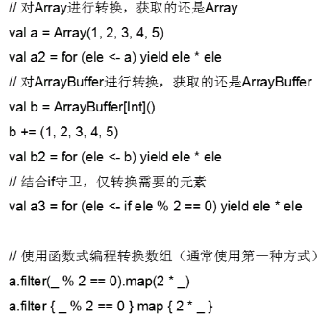

#### 案例：移除第一个负数之后的所有负数

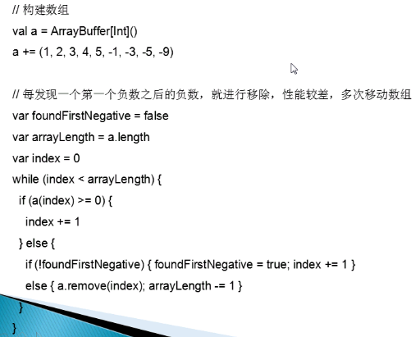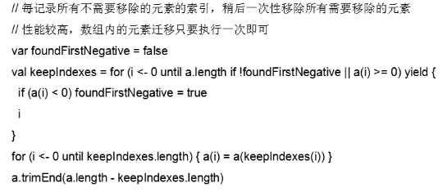

## Map与Tuple

### 创建Map

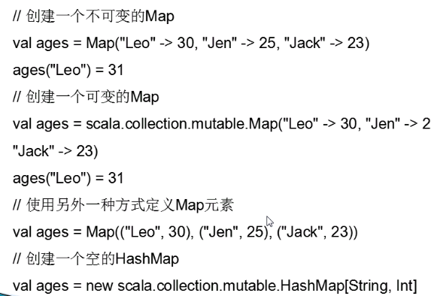

### 获取

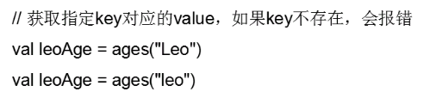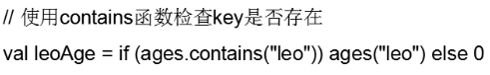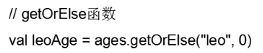

### 修改MAP

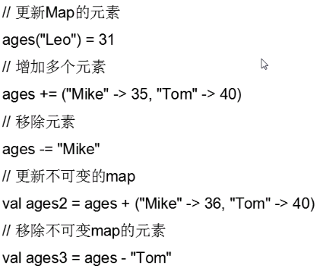

### 遍历

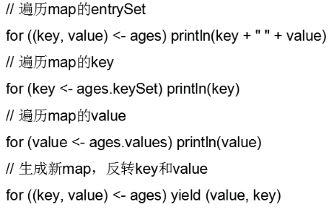

### SortedMap 和 LinkedHashMap

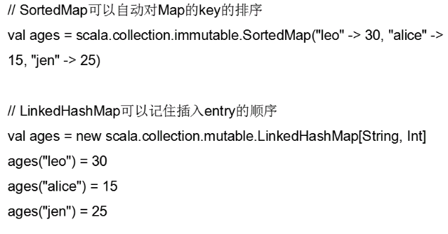

### Tupple

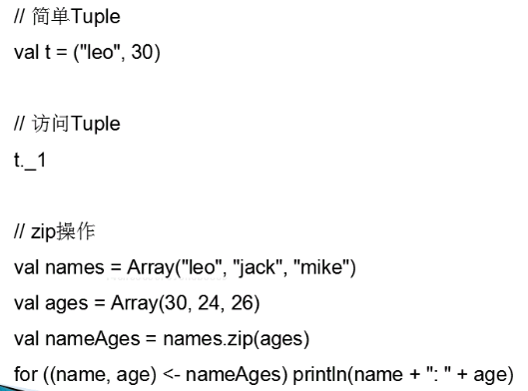

## Scala 面向对象

### HelloWorld Class

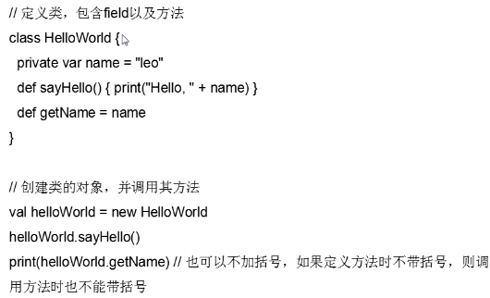

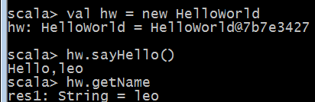

### getter & setter

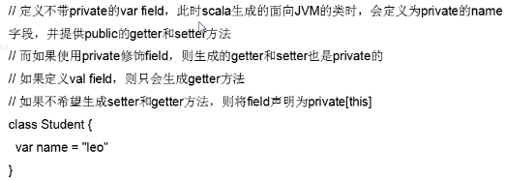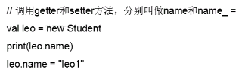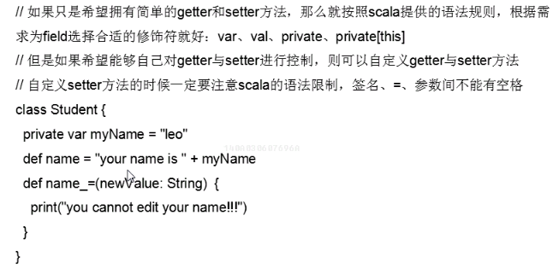

### 仅暴露field的getter方法

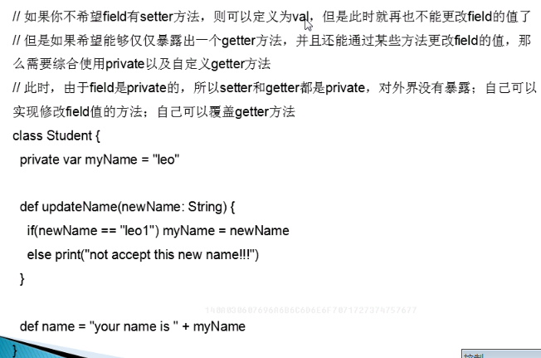

### private[this]的使用

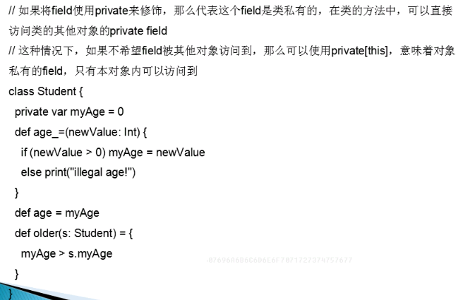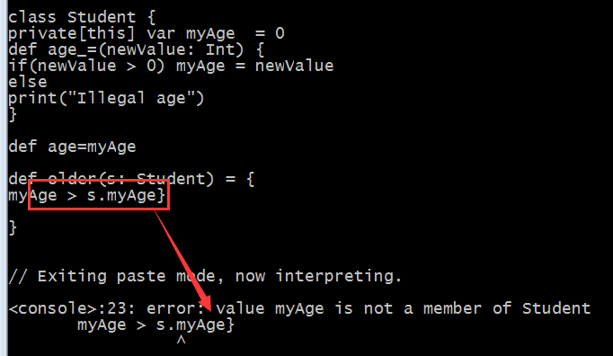

### java 风格的getter和setter

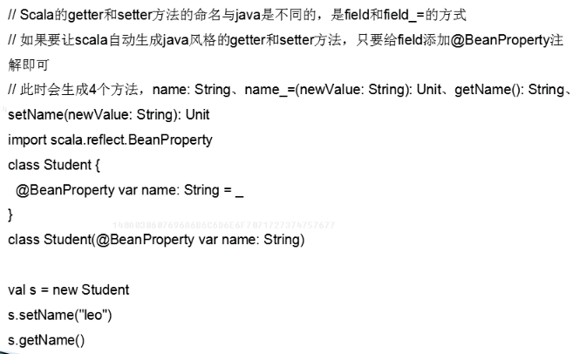

### 主Constructor

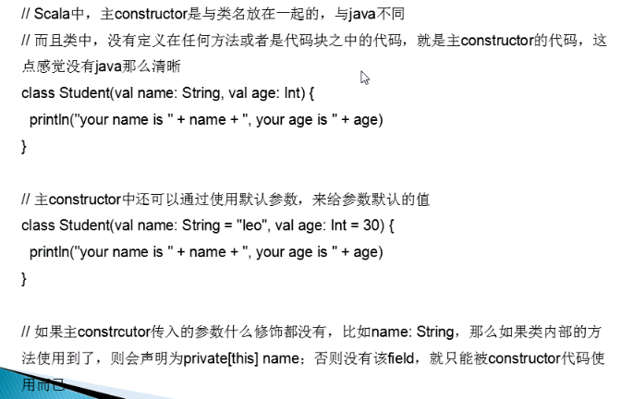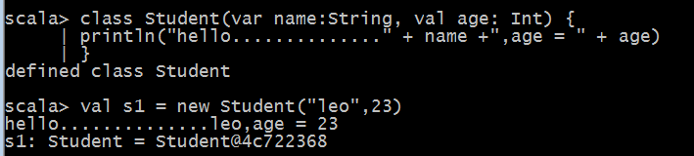

### 辅助Constructor

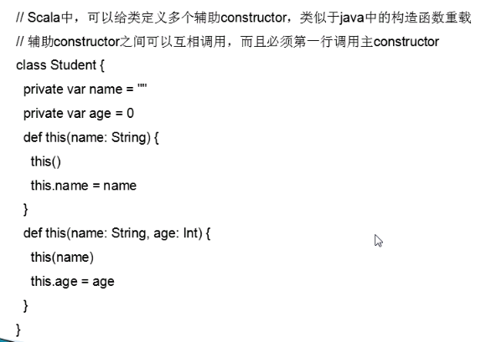

### 内部类

每个外部类的对象的内部的类 都是不同的类。

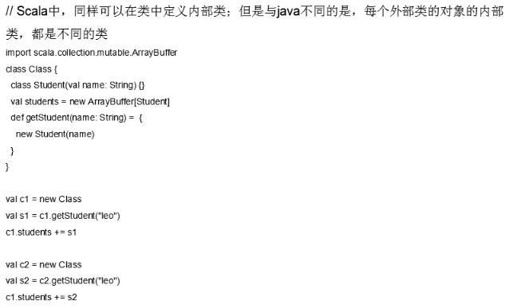

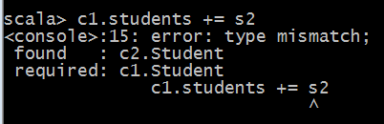

### Object

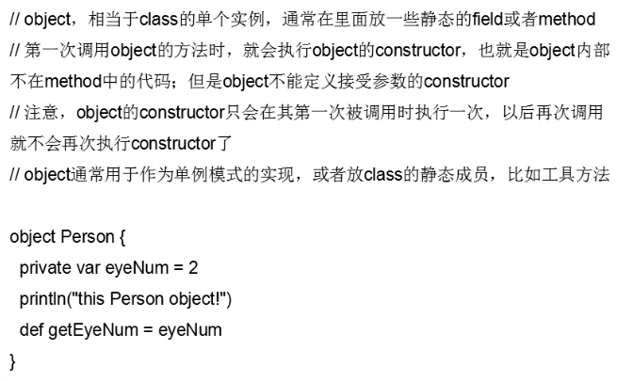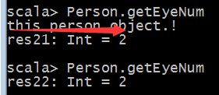

### 伴生对象

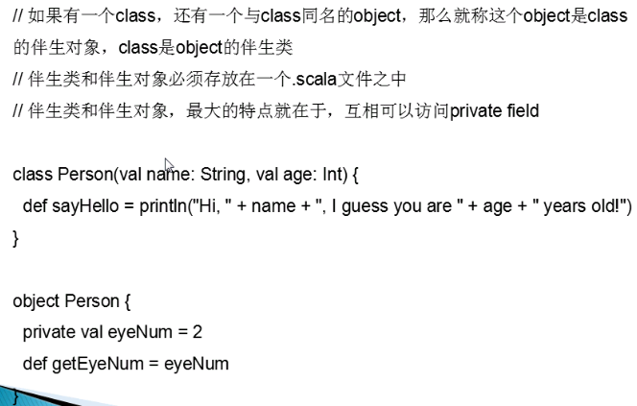

### object extends 抽象类

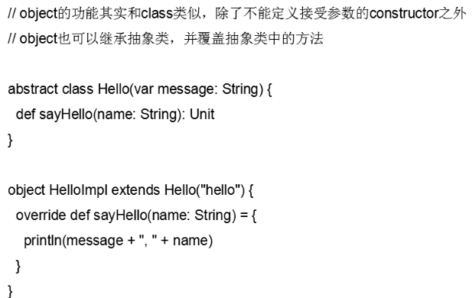

abstract class Hello(var message: String) {

def sayHello(name: String): Unit

}

object HelloImpl extends Hello("hello") {

override def sayHello(name: String) = {

println(message + ", " + name)

}

}

// Exiting paste mode, now interpreting.

defined class Hello

defined module HelloImpl

scala> HelloImpl.sayHello("kai")

hello, kai

### apply 方法

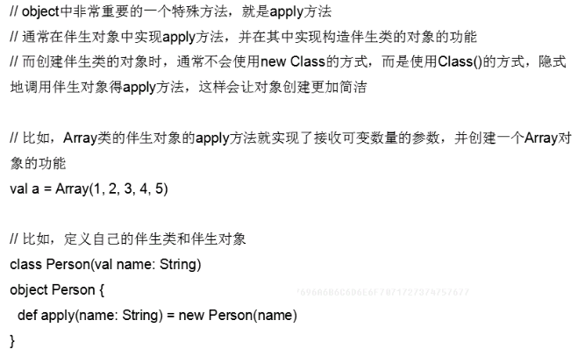

### main 方法

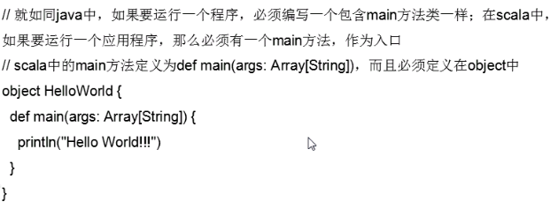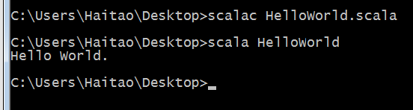

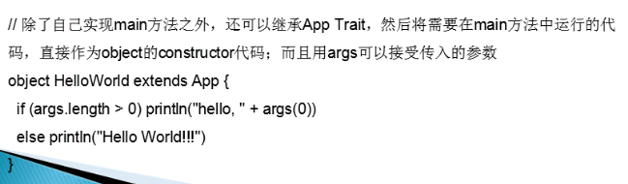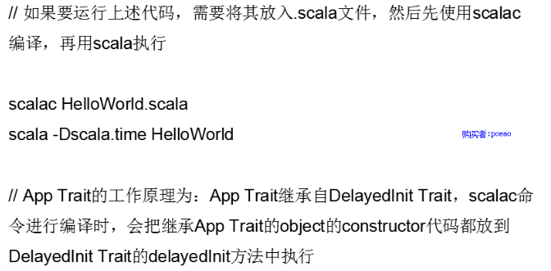

### 用object 实现枚举

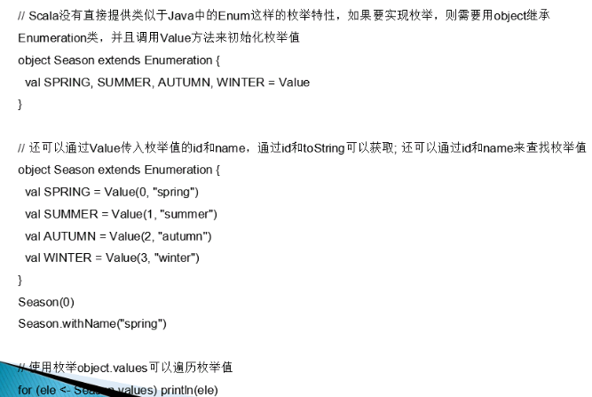

### extends

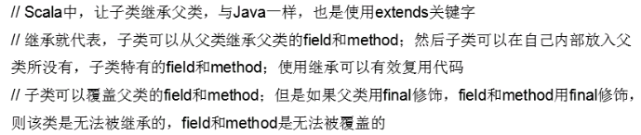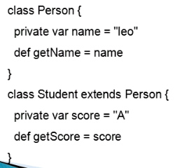

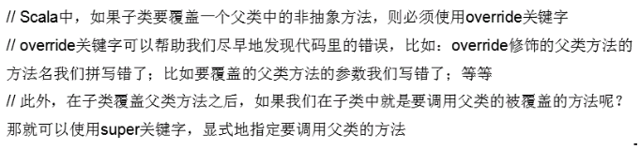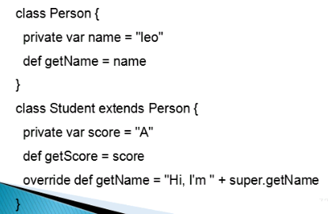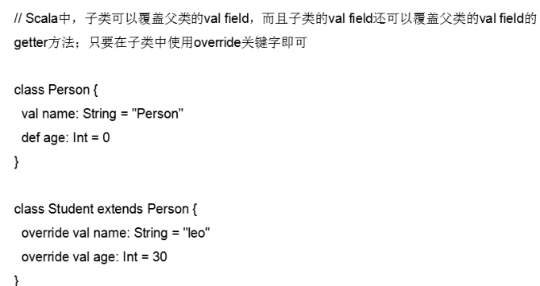

### isInstanceOf & asInstanceOf

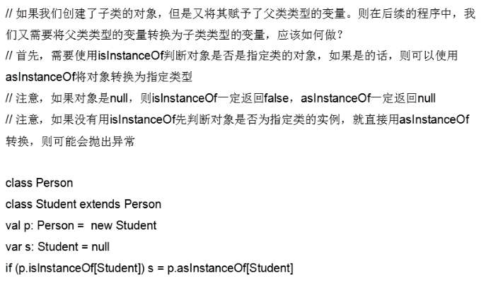

### getClass & classOf

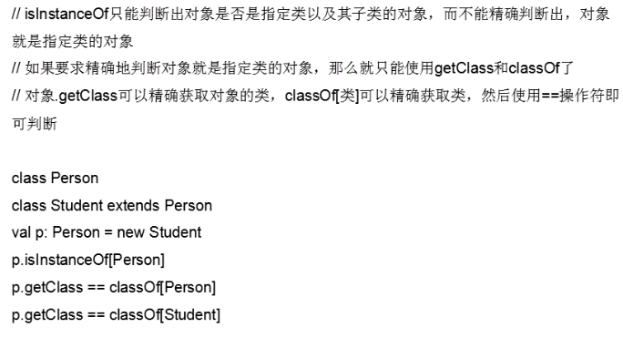

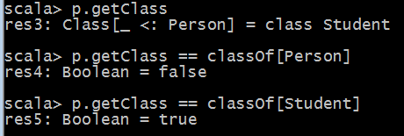

### 使用模式匹配进行类型判断

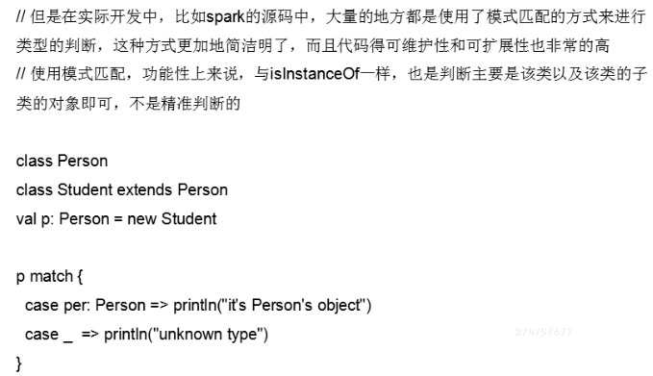

### protected

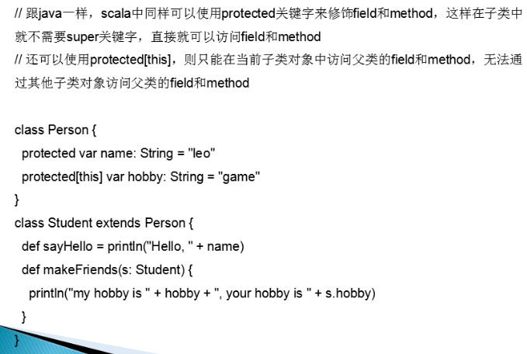

### 调用父类的constructor

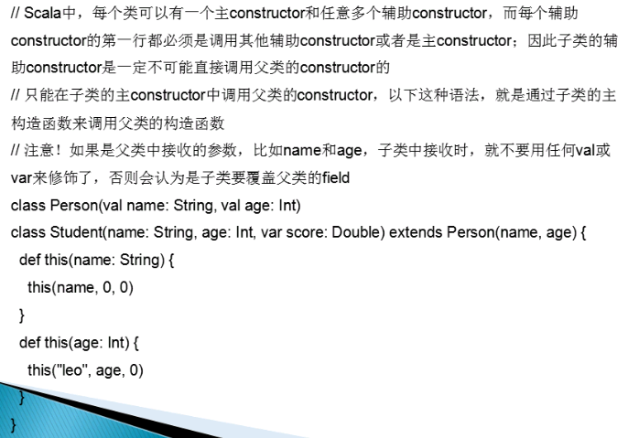

### 匿名内部类

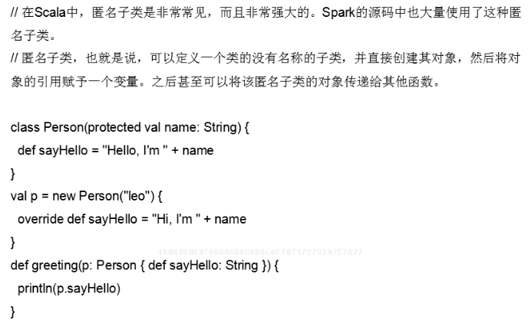

class Person(protected val name: String) {

def sayHi="Hello, I'm " + name

}

val p = new Person("leo") {

override def sayHi="Hi, I'm " + name

}

def greeting(p: Person { def sayHi: String} ) {

println(p.sayHi)

}

// Exiting paste mode, now interpreting.

defined class Person

p: Person = $anon$1@64967f9e

greeting: (p: Person{def sayHi: String})Unit

scala> greeting(p)

Hi, I'm leo

### 抽象类

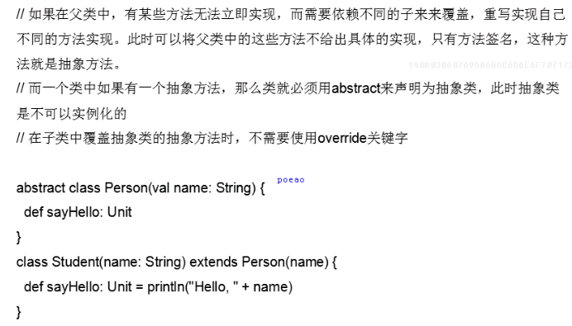

### 抽象field

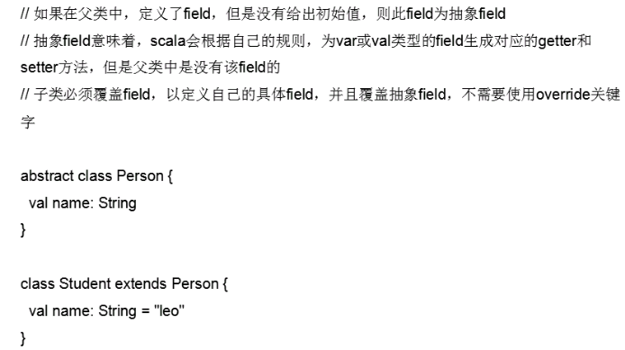

## Trait

### Trait As Interface

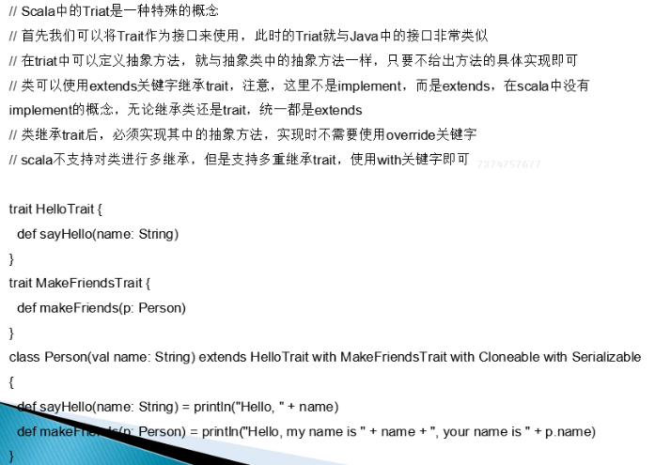

### Trait 中定义具体方法

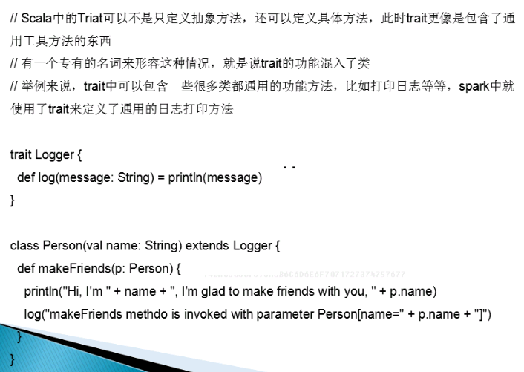

### 在Trait中定义Field

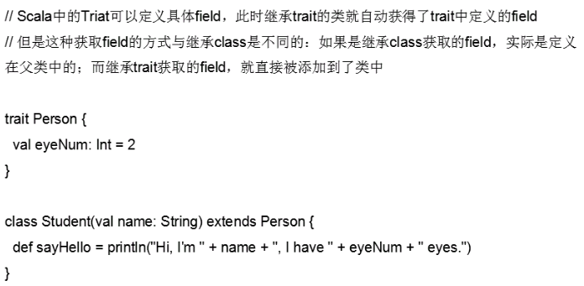

### 在Trait中定义抽象字段

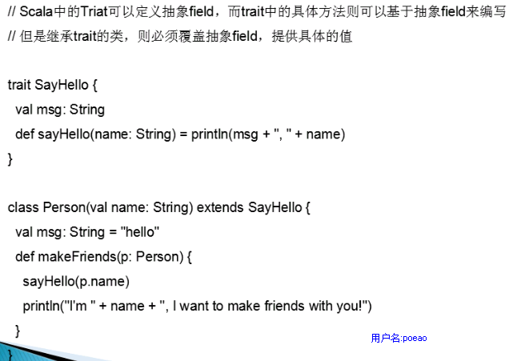

### 为实例混 入Trait

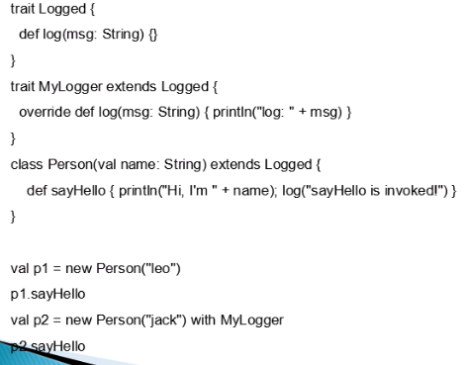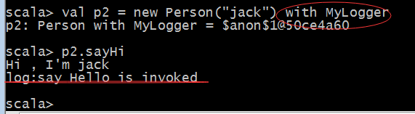

### Trait 调用链

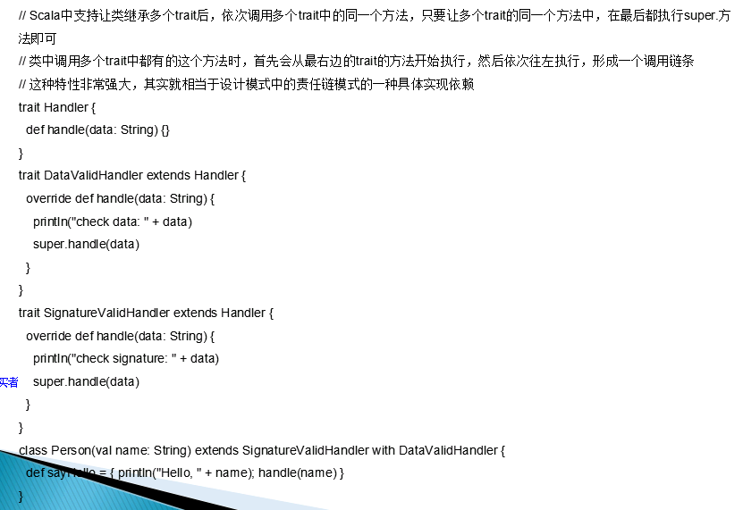

### trait 中覆盖抽象方法

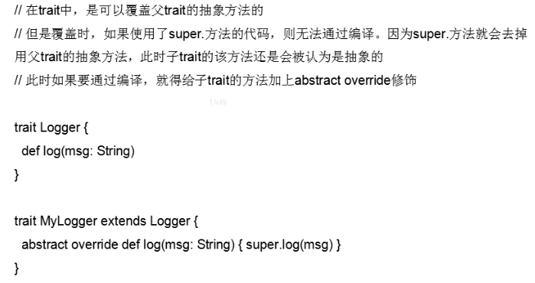

### 混合使用trait的具体方法和抽象方法

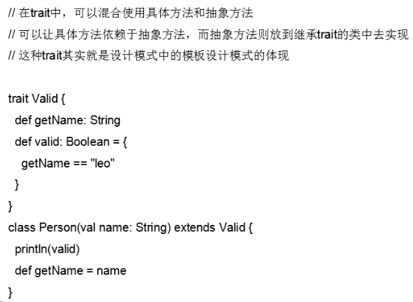

### trait 的构造机制

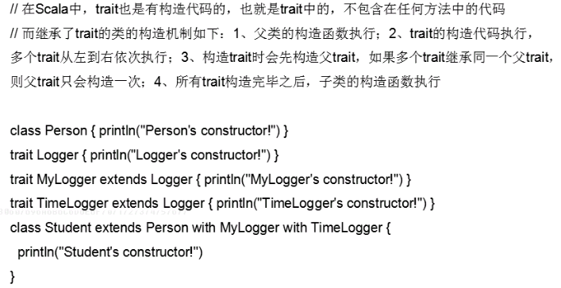

### Trait field的初始化

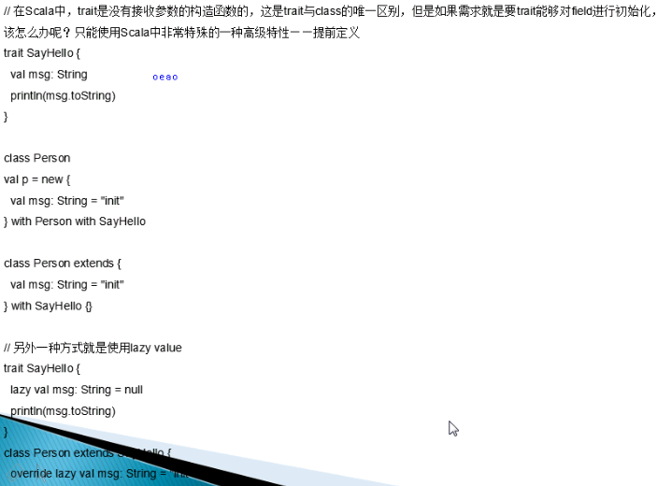

Trait 继承 class

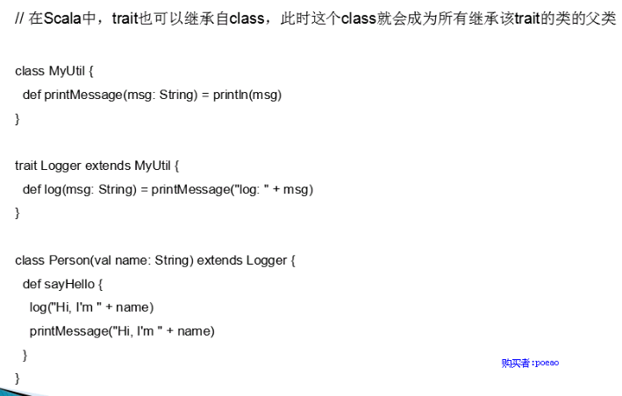

## 函数式编程

### 将函数赋赋值给变量

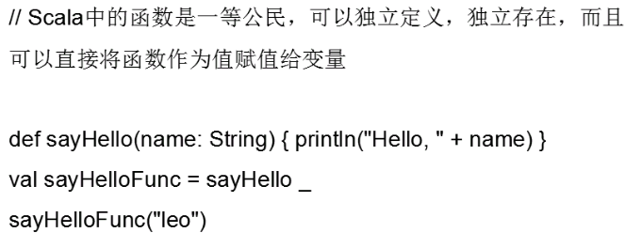

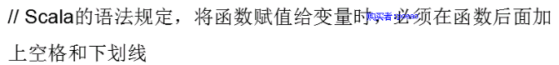

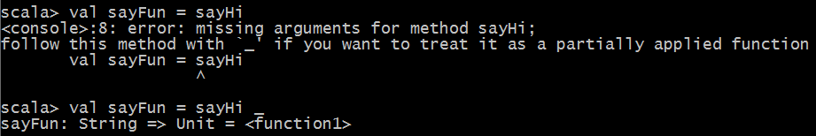

### 匿名函数

(name: String)=>println("hello" + name)

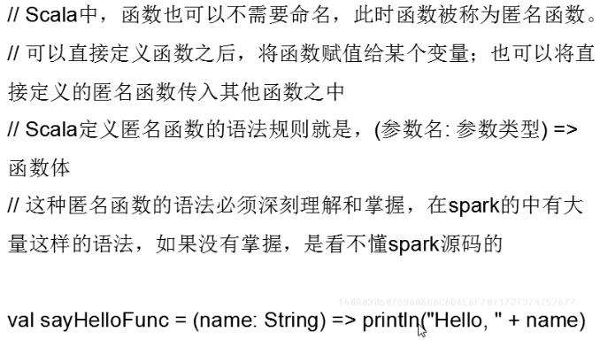

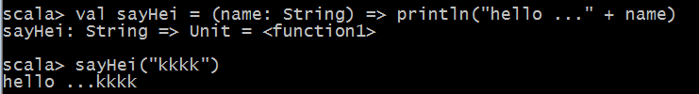

### 高阶函数

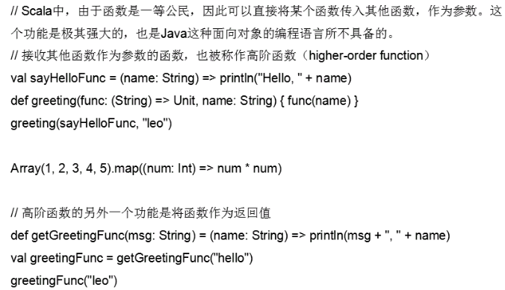

### 高阶函数的类型推断

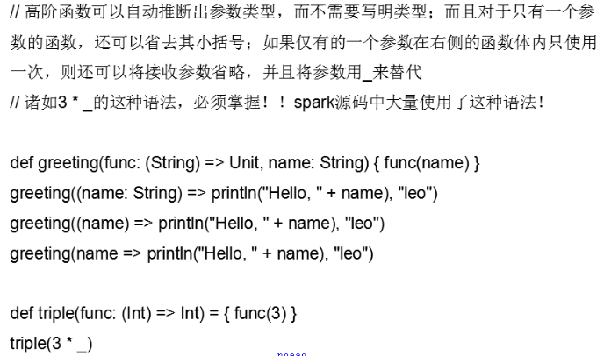

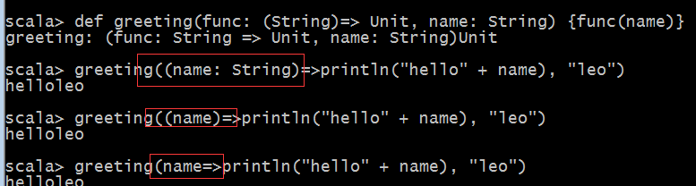

### Scala 常用高阶函数

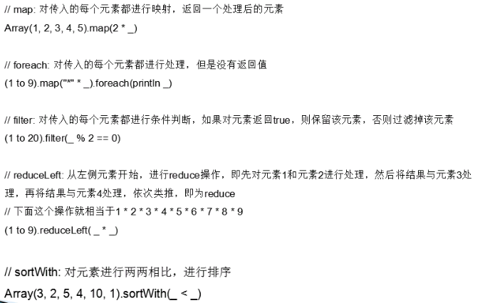

### 闭包

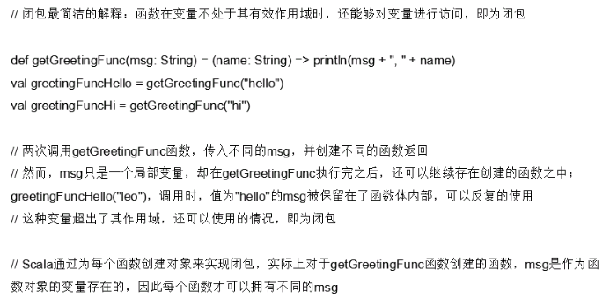

### SAM 转换

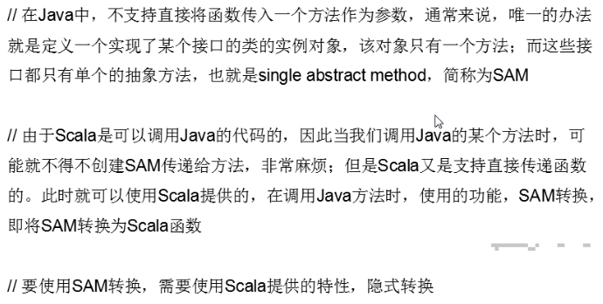 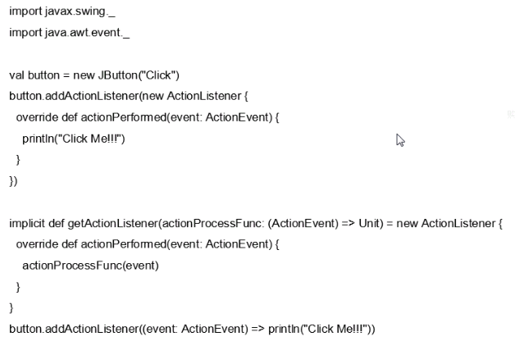

### Currying柯里函数

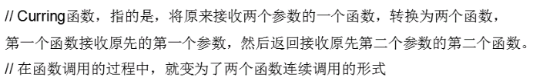

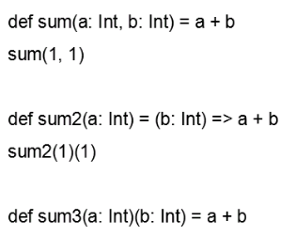

### return

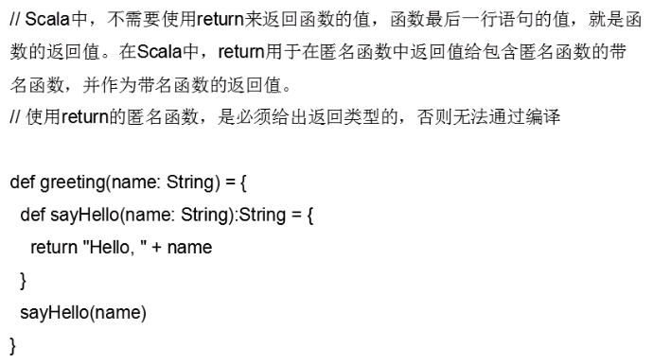

## 函数式编程之集合操作

### 集合体系结构

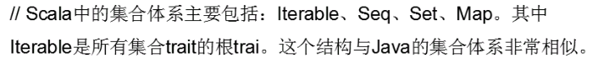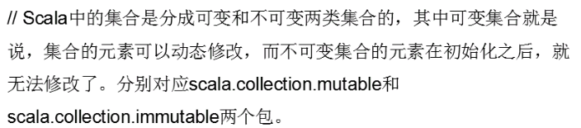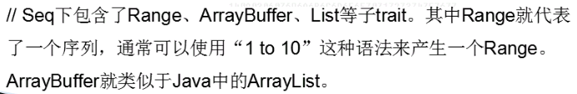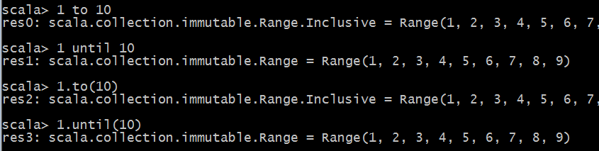

### List

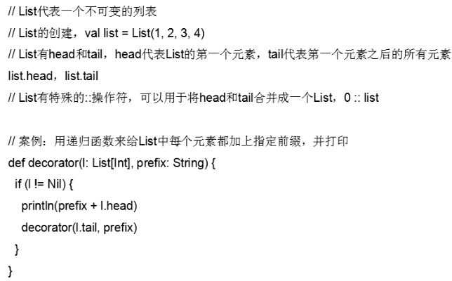

### LinkedList

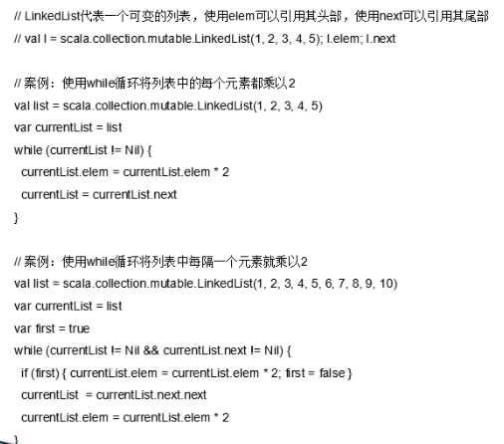

### Set

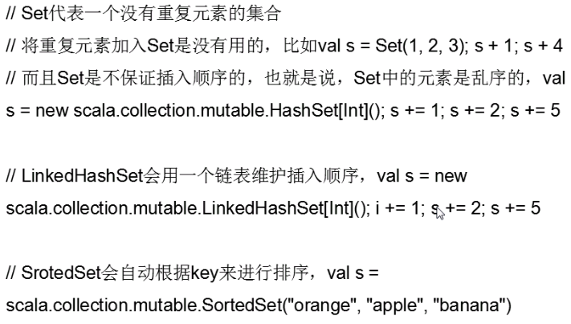

### 集合函数式编程

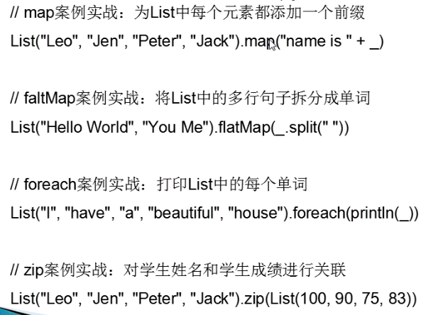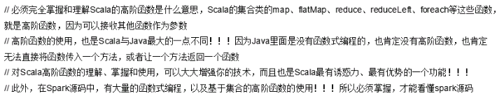

### 综合示例：单词计数

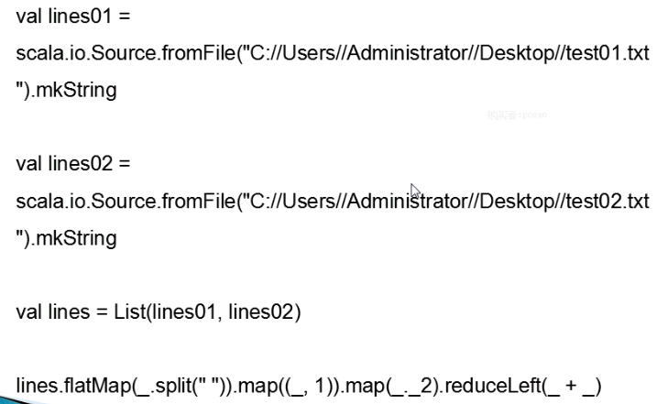

## 模式匹配

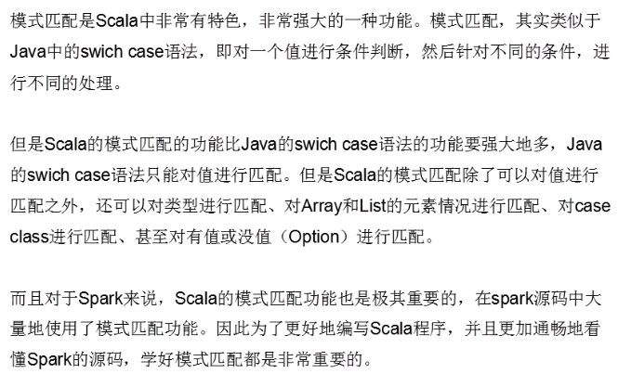

### 模式匹配基础语法

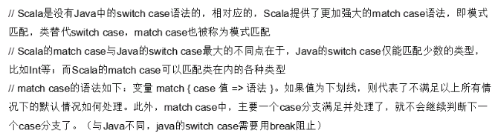

scala> def judgeGrade(grade: String) {

grade match {

case "A" => println("Excellent")

case "B" => println("Good")

case "C" => println("Just so so ")

case _ => println("Your need study harder.")

}

}

judgeGrade: (grade: String)Unit

### 模式匹配中使用if 守卫

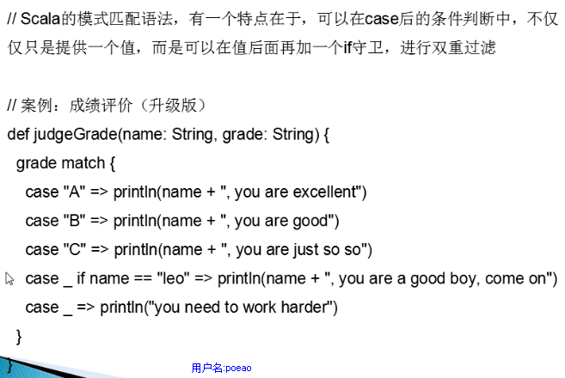

### 模式匹配中进行变量赋值

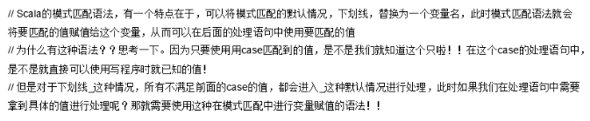

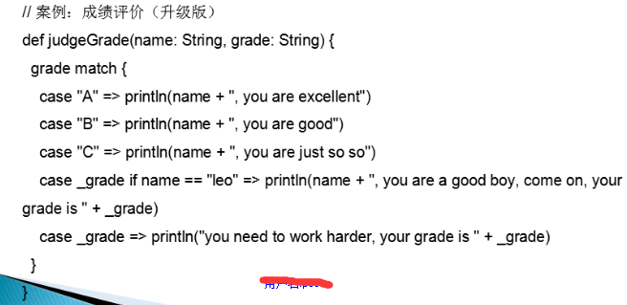

### 对类型进行模式匹配



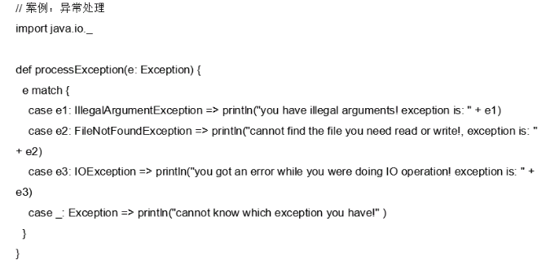

### 对Array和List元素进行模式匹配

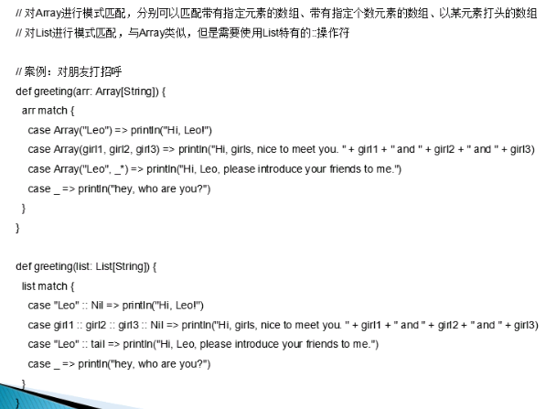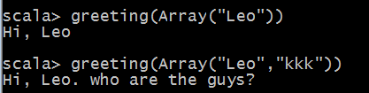

### Case Class 与模式匹配

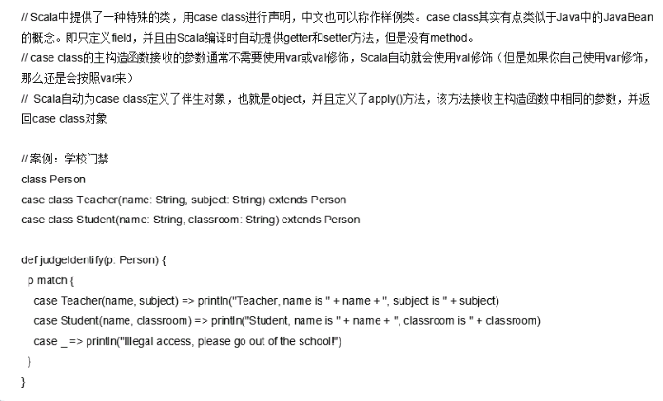

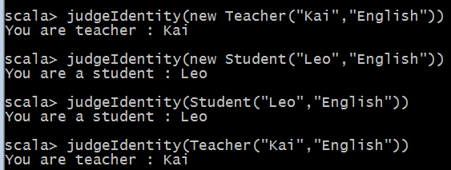

### Option与模式匹配

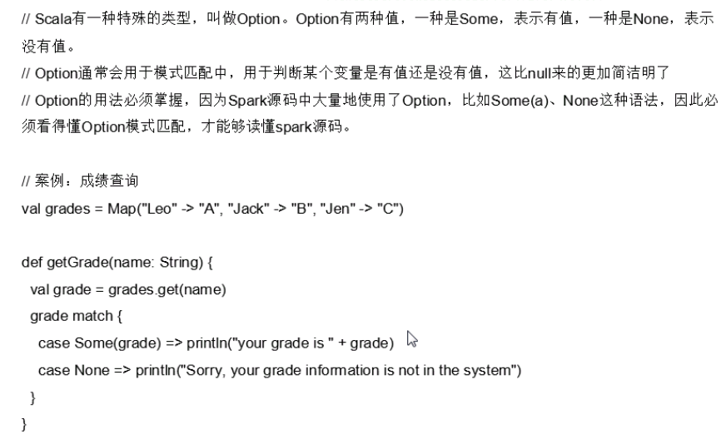

## 类型参数

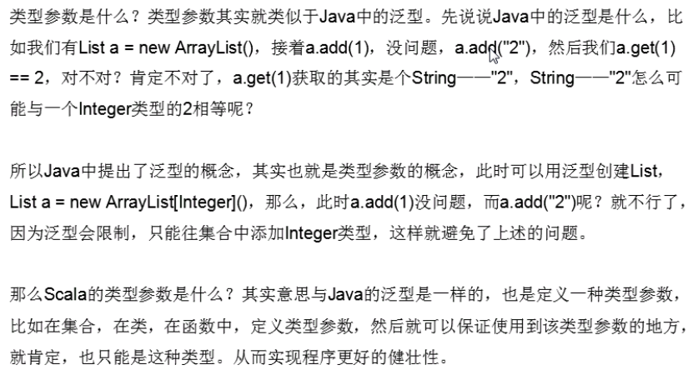

### 泛型类

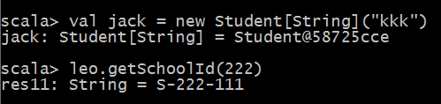

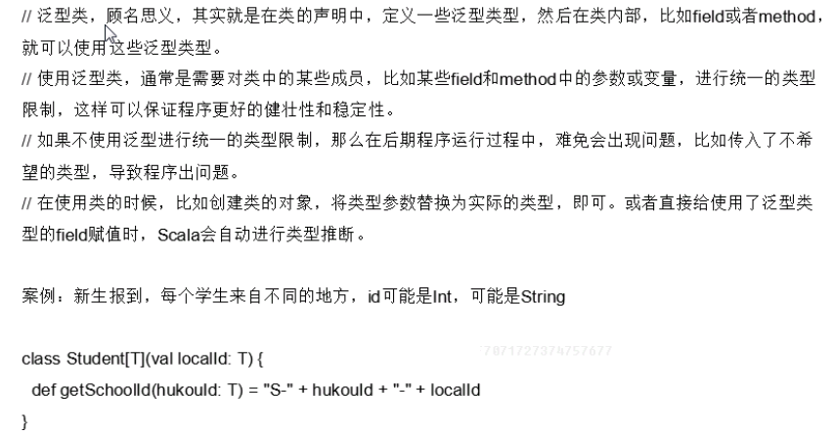

### 泛型函数

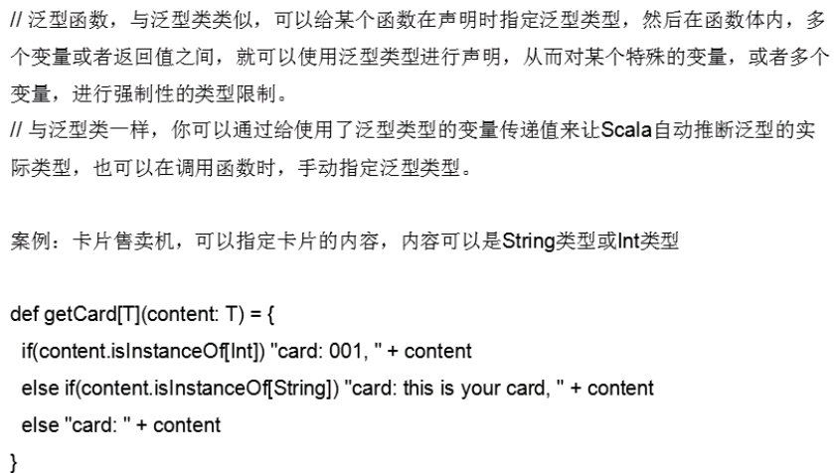

### 上边界 Bounds

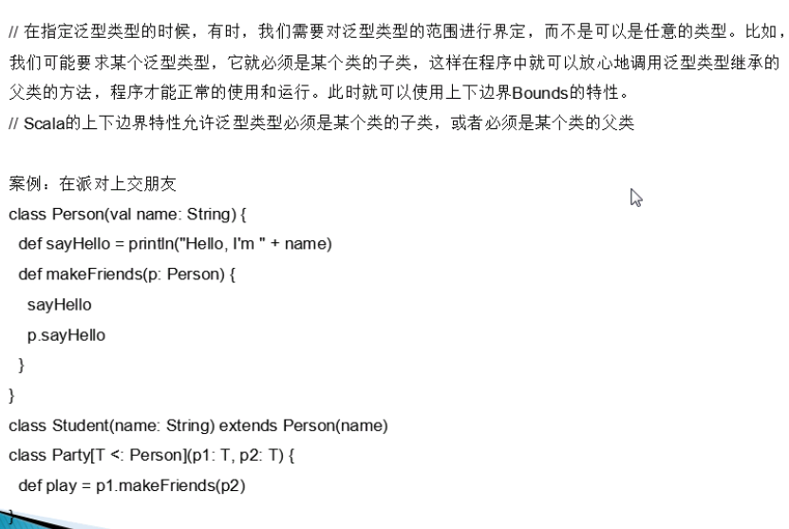

### 下边界 Bounds

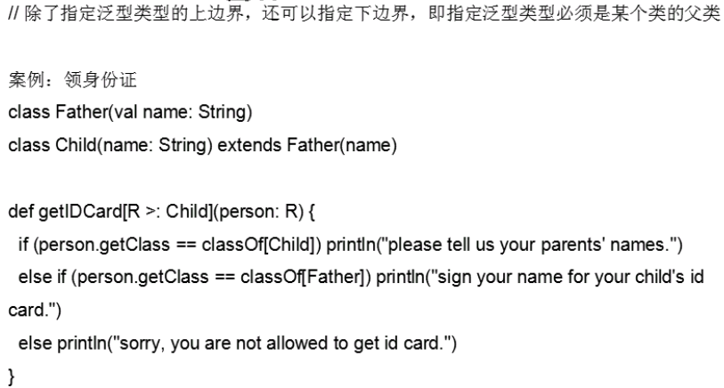

### View Bounds

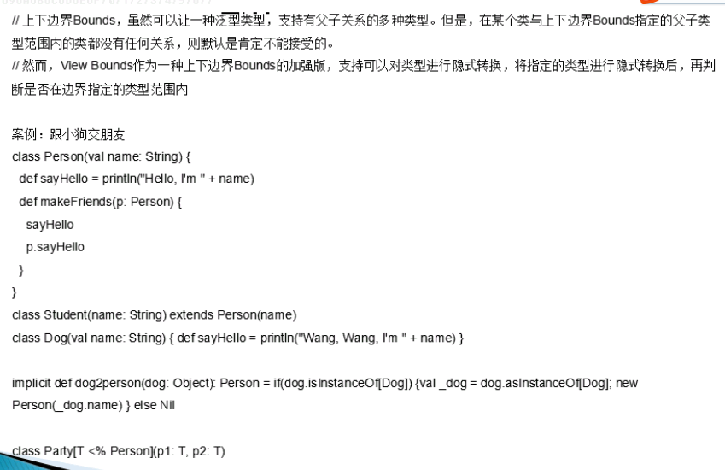

### Context Bounds

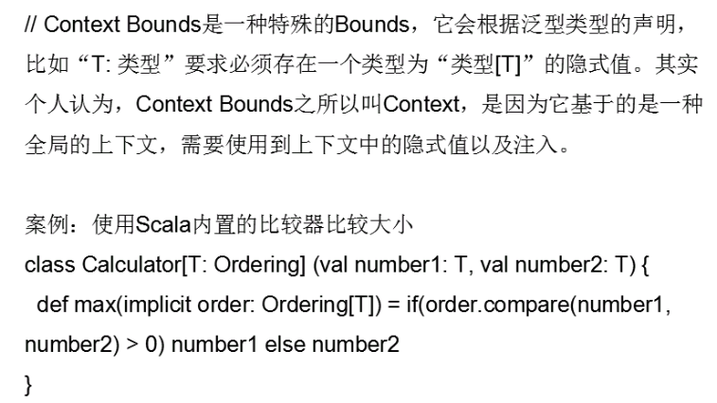

Ordering 是scala 的内置类型 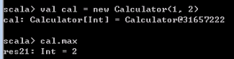

### Manifest Context Bounds

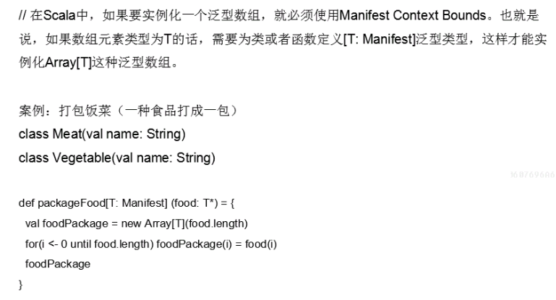

### 协变与逆变

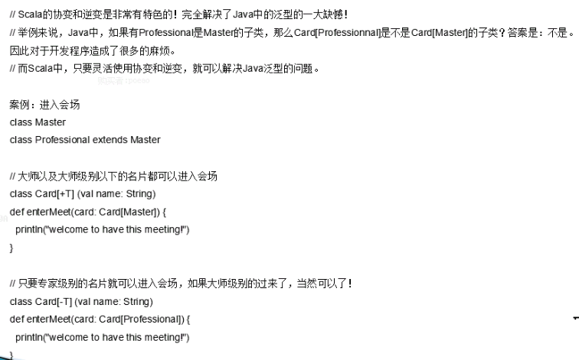

### Existential Type

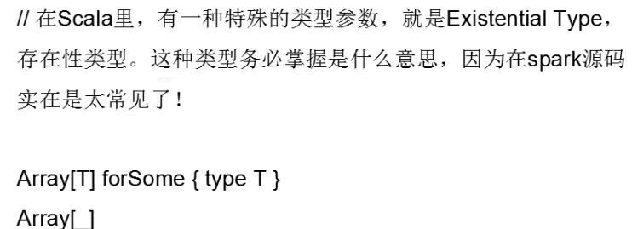

## 隐式转换和隐式参数

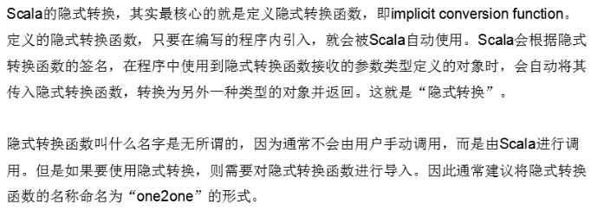

### 隐式转换

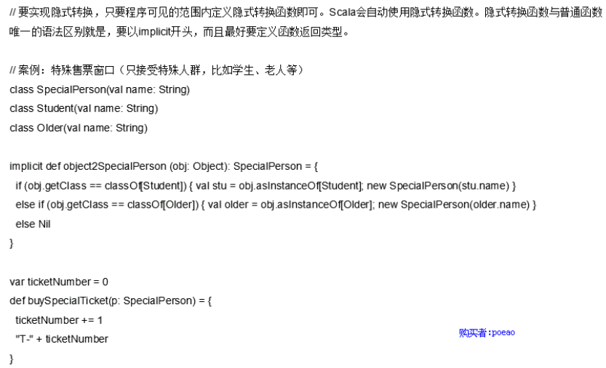

### 使用隐式转换加强现有类型

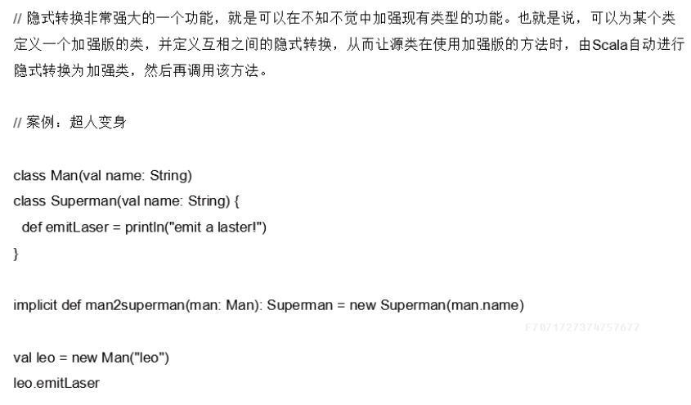

### 导入隐式转换函数

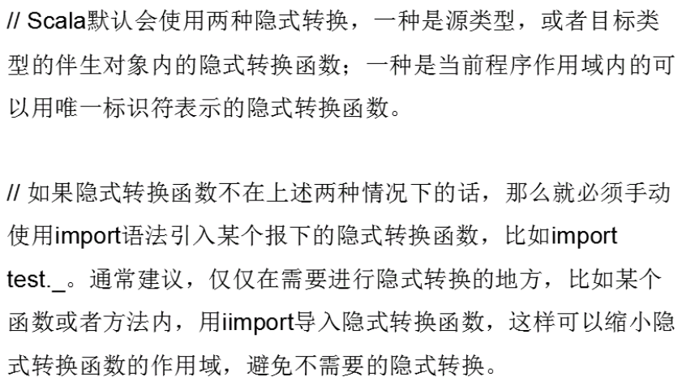

### 隐式转换的发生时机

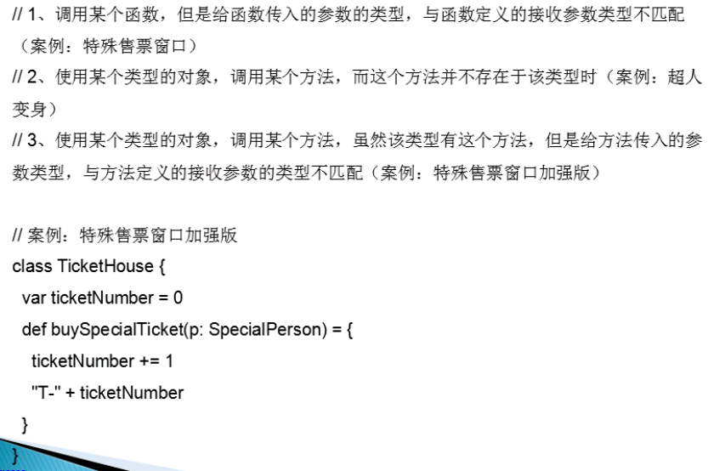

### 隐式参数

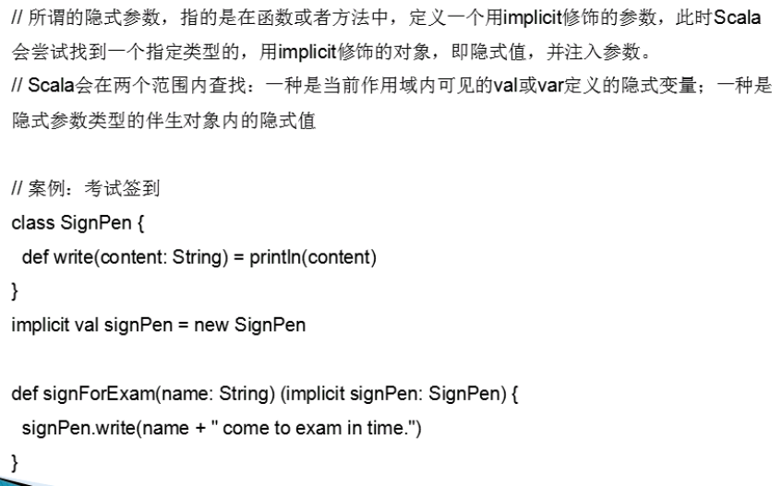

## Actor 入门

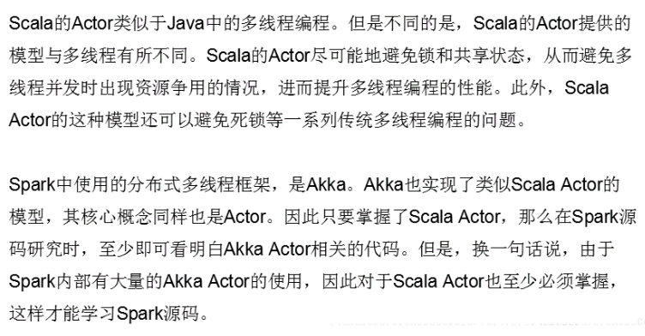

### Actor 的创建，启动和消息收发

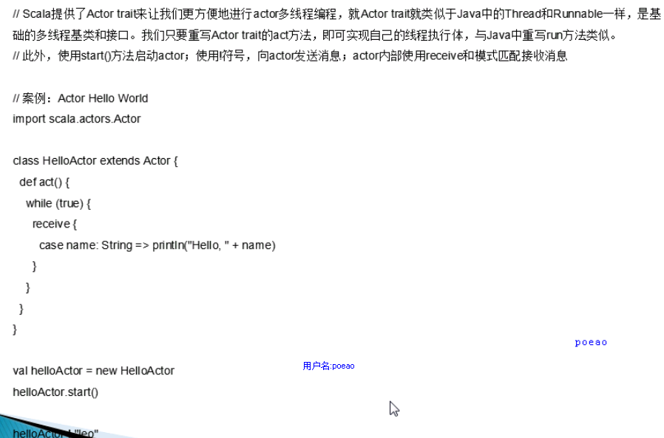

### 收发Case Class 类型的消息

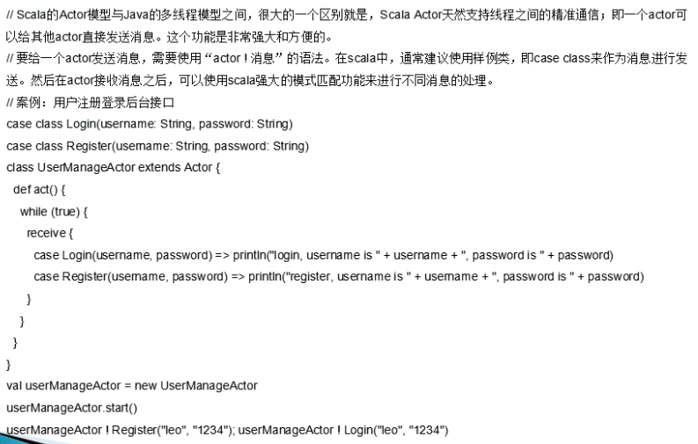

### Actor 之间的互相收发消息

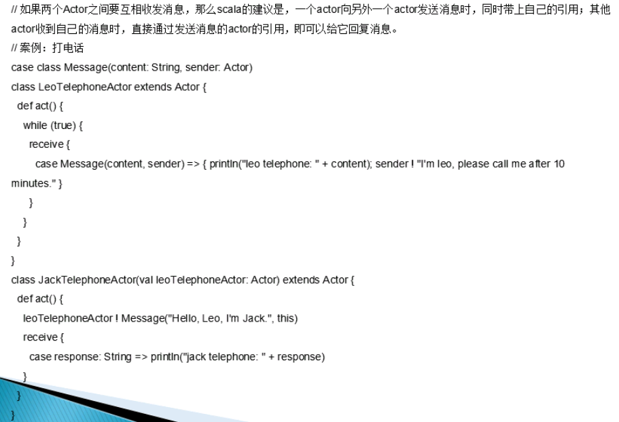

### 同步消息和Future

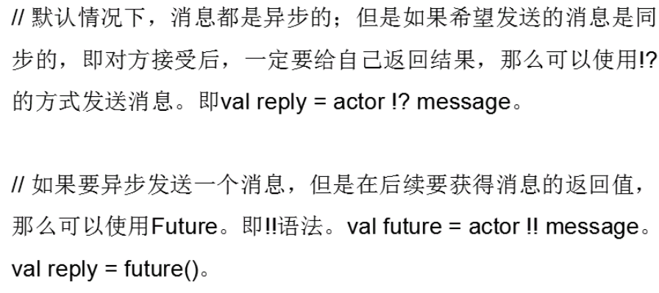

## Scala DOC

<http://www.scala-lang.org/api/current/#package>

以下是一些Scaladoc使用的tips（小贴士，小备注）：

1、直接在左上角的搜索框中，搜索你需要的寻找的包、类即可

2、O和C，分别代表了某个类的伴生对象以及伴生类的概念

3、标记为implicit的方法，代表的是隐式转换

4、举例：搜索StringOps，可以看到String的增强类，StringOps的所有方法说明

## 跳出循的三种方法

1. 基于boolean类型的控制变量

while循环：

var flag = true

var res = 0

var n = 0

while(flag) {

res += n

n += 1

if (n == 5) {

flag = false

}

}

for 循环：

var flag = true

var res = 0

for (i <- 0 until 10 if flag) {

res += i

if (i == 4) flag = false

}

}

1. 使用嵌套函数以及return

def add_outer() = {

var res = 0

def add_inner() {

for (i <- 0 until 10) {

if (i == 5) {

return

}

res += i

}

}

add_inner()

res

}

1. 使用Breaks类的break方法

import scala.util.control.Breaks._

var res = 0

breakable {

for (i <- 0 until 10) {

if (i == 5) {

break;

}

res += i

}

}

## 多维数组

什么是多维数组？：数组的元素，还是数组，数组套数组，就是多维数组

构造指定行与列的二维数组：Array.ofDim方法

val multiDimArr1 = Array.ofDim[Double](3, 4)

multiDimArr1(0)(0) = 1.0

构造不规则多维数组：

val multiDimArr2 = new Array[Array[Int]](3)

multiDimArr2(0) = new Array[Int] (1)

multiDimArr2(1) = new Array[Int] (2)

multiDimArr2(2) = new Array[Int] (3)

multiDimArr2(1)(1) = 1

## Java数组与Scala数组的隐式转换

Scala代码中，直接调用JDK（Java）的API，比如调用一个Java类的方法，势必可能会传入Java类型的list；

Scala中构造出来的list，其实是ArrayBuffer；你直接把Scala的ArrayBuffer传入Java接收ArrayList的方法，肯定不行。

import scala.collection.JavaConversions.bufferAsJavaList

import scala.collection.mutable.ArrayBuffer

val command = ArrayBuffer("javac", "C:\\Users\\haitao\\Desktop\\HelloWorld.java")

val processBuilder = new ProcessBuilder(command)

val process = processBuilder.start()

val res = process.waitFor()

import scala.collection.JavaConversions.asScalaBuffer

import scala.collection.mutable.Buffer

val cmd: Buffer[String] = processBuilder.command()

## Tuple拉链操作

Tuple拉链操作指的就是zip操作

zip操作，是Array类的方法，用于将两个Array，合并为一个Array

比如Array(v1)和Array(v2)，使用zip操作合并后的格式为Array((v1,v2))

合并后的Array的元素类型为Tuple

val students = Array("Leo", "Jack", "Jen")

val scores = Array(80, 100, 90)

val studentScores = students.zip(scores)

for ((student, score) <- studentScores)

println(student + " " + score)

如果Array的元素类型是个Tuple，调用Array的toMap方法，可以将Array转换为Map

studentScores.toMap

## Java Map与Scala Map的隐式转换

import scala.collection.JavaConversions.mapAsScalaMap

val javaScores = new java.util.HashMap[String, Int]()

javaScores.put("Alice", 10)

javaScores.put("Bob", 3)

javaScores.put("Cindy", 8)

val scalaScores: scala.collection.mutable.Map[String, Int] = javaScores

import scala.collection.JavaConversions.mapAsJavaMap

import java.awt.font.TextAttribute._

val scalaAttrMap = Map(FAMILY -> "Serif", SIZE -> 12)

val font = new java.awt.Font(scalaAttrMap)

## package 与import

### package 定义方式

多层级package 定义

串联式package 定义

文件顶部package定义

### package特性

一 同一个包定义，可以在不同的scala源文件中的; 一个scala源文件内，可以包含两个包

二 子包中的类，可以访问父包中的类

三 相对包名与绝对包名

四package内的成员，可以直接访问package对象内的成员

五package可见性

### import

import特性一: 用import com.ibeifeng.scala.service._这种格式，可以导入包下所有的成员

import特性二: scala与java不同之处在于，任何地方都可以使用import，比如类内、方法内，这种方式的好处在于，可以在一定作用域范围内使用导入

import特性三: 选择器、重命名、隐藏

import com.ibeifeng.scala.service.{ MyService }，仅仅导入java.awt包下的Color和Font类

import com.ibeifeng.scala.service.{ MyService => MyServiceImpl }，将导入的类进行重命名

import com.ibeifeng.scala.service.{ MyService => _, _ }，导入java.util包下所有的类，但是隐藏掉HashMap类

import特性四: 隐式导入

每个scala程序默认都会隐式导入以下几个包下所有的成员

import java.lang._

import scala._

import Predef._

## 重写 field 提前定义

class Student {

val classNumber: Int = 10

val classScores: Array[Int] = new Array[Int](classNumber)

}

此时只能使用Scala对象继承的一个高级特性: 提前定义，在父类构造函数执行之前，先执行子类的构造函数中的某些代码

class PEStudent extends student {

override val classNumber: Int = 3

} with Student

## Scala的继承层级

这里我们大概知道一下Scala的继承层级，我们写的所有的Scala trait和class，都是默认继承自一些Scala根类的，有一些基础的方法

Scala中，最顶端的两个trait是Nothing和Null，Null trait唯一的对象就是null

其次是继承了Nothing trait的Any类

接着Anyval trait和AnyRef类，都继承自Any类

Any类是个比较重要的类，其中定义了isInstanceOf和asInstanceOf等方法，以及equals、hashCode等对象的基本方法

Any类，有点像Java中的Object基类

AnyRef类，增加了一些多线程的方法，比如wait、notify/notifyAll、synchronized等，也是属于Java Object类的一部分

## 对象相等性

这里，我们要知道，在scala中，你如何判断两个引用变量，是否指向同一个对象实例

AnyRef的eq方法用于检查两个变量是否指向同一个对象实例

AnyRef的equals方法默认调用eq方法实现，也就是说，默认情况下，判断两个变量相等，要求必须指向同一个对象实例

通常情况下，自己可以重写equals方法，根据类的fields来判定是否相等

此外，定义equals方法时，也最好使用同样的fields，重写hashCode方法

如果只是想要简单地通过是否指向同一个对象实例，判定变量是否相当，那么直接使用==操作符即可，默认判断null，然后调用equals方法

class Product(val name: String, val price: Double) {

final override def equals(other: Any) = {

val that = other.asInstanceOf[Product]

if(that == null) false

else name == that.name && price == that.price

}

final override def hashCode = 13 * name.hashCode + 17 * price.hashCode

}

## 文件操作

### 遍历一个文件中的每一行

必须导入scala.io.Source类: import scala.io.Source

方法一: 使用Source.getLines返回的迭代器

val source = Source.fromFile("C://Users//Administrator//Desktop//test.txt", "UTF-8")

val lineIterator = source.getLines

for (line <- lineIterator) println(line)

方法二: 将Source.getLines返回的迭代器，转换成数组

这里说明一点: 一个BufferedSource对象的getLines方法，只能调用一次，一次调用完之后，遍历了迭代器里所有的内容，就已经把文件里的内容读取完了

如果反复调用source.getLines，是获取不到内容的

此时，必须重新创建一个BufferedSource对象

val source = Source.fromFile("C://Users//Administrator//Desktop//test.txt", "UTF-8")

val lines = source.getLines.toArray

for(line <- lines) println(line)

方法三: 调用Source.mkString，返回文本中所有的内容

val source = Source.fromFile("C://Users//Administrator//Desktop//test.txt", "UTF-8")

val lines = source.mkString

使用完BufferedSource对象之后，调用BufferedSource.close方法，关闭IO流资源

### 遍历一个文件中的每一个字符

BufferedSource，也实现了一个Iterator[Char]的这么一个trait

val source = Source.fromFile("C://Users//Administrator//Desktop//test.txt", "UTF-8")

for(c <- source) print(c)

### 从URL以及字符串中读取字符

val source = Source.fromURL("http://www.baidu.com", "UTF-8")

val source = Source.fromString("Hello World")

### 结合Java IO流，读取任意文件

案例: 结合java IO流，做一个文件拷贝的案例

import java.io._

val fis = new FileInputStream(new File("C://Users//Administrator//Desktop//test.txt"))

val fos = new FileOutputStream(new File("C://Users//Administrator//Desktop//test3.txt"))

val buf = new Array[Byte](1024)

fis.read(buf)

fos.write(buf, 0, 1024)

fis.close()

fos.close()

结合Java IO流，写文件

val pw = new PrintWriter("C://Users//Administrator//Desktop//test4.txt")

pw.println("Hello World")

pw.close()

-------------------------------------------------------------------------------------------------------

递归遍历子目录

def getSubdirIterator(dir: File): Iterator[File] = {

val childDirs = dir.listFiles.filter(_.isDirectory)

childDirs.toIterator ++ childDirs.toIterator.flatMap(getSubdirIterator _)

}

val iterator = getSubdirIterator(new File("C://Users//Administrator//Desktop"))

for(d <- iterator) println(d)

### 序列化以及反序列化（Java序列化和反序列化机制）

如果要序列化，那么就必须让类，有一个@SerialVersionUID，定义一个版本号

要让类继承一个Serializable trait

@SerialVersionUID(42L) class Person(val name: String) extends Serializable

val leo = new Person("leo")

import java.io._

val oos = new ObjectOutputStream(new FileOutputStream("C://Users//Administrator//Desktop//test.obj"))

oos.writeObject(leo)

oos.close()

val ois = new ObjectInputStream(new FileInputStream("C://Users//Administrator//Desktop//test.obj"))

val restoredLeo = ois.readObject().asInstanceOf[Person]

restoredLeo.name

## 偏函数

简单来说，偏函数是什么，其实就是没有定义好明确的输入参数的函数，函数体就是一连串的case语句

一般的函数

def getStudentGrade(name: String) = {

...

}

偏函数是PartialFunction[A, B]类的一个实例

这个类有两个方法，一个是apply()方法，直接调用可以通过函数体内的case进行匹配，返回结果;

另一个是isDefinedAt()方法，可以返回一个输入，是否跟任何一个case语句匹配

学生成绩查询案例

val getStudentGrade: PartialFunction[String, Int] = {

case "Leo" => 90; case "Jack" => 85; case "Marry" => 95

}

getStudentGrade("Leo")

getStudentGrade.isDefinedAt("Tom")

## scala执行外部命令

scala程序，运行在一个独立的进程中，但是可以随心所欲地执行外部操作系统的其他命令

甚至是说，启动其他的进程

案例: 使用scala编译和执行外部的java程序

import sys.process._

"javac HelloWorld.java" !

"java HelloWorld" !

## 正则表达式支持

定义一个正则表达式，使用String类的r方法

此时返回的类型是scala.util.matching.Regex类的对象

val pattern1 = "[a-z]+".r

拿到一个正则表达式以后，我们一般会用它来做什么事情？

比如，我们会用正则表达式来匹配一些字符串，比如来看看，某个字符串是否符合表达式规定的范围之内

比如，从一个长的字符串中，提取出来，匹配正则表达式的各个部分

val str = "hello 123 world 456"

获取一个字符串中，匹配正则表达式的部分，使用findAllIn，会获取到一个Iterator，迭代器

然后就可以去遍历各个匹配正则的部分，去进行处理

for (matchString <- pattern1.findAllIn(str)) println(matchString)

同理，使用findFirstIn，可以获取第一个匹配正则表达式的部分

pattern1.findFirstIn(str)

使用replaceAllIn，可以将匹配正则的部分，替换掉

pattern1.replaceAllIn("hello world", "replacement")

使用replaceFirstIn，可以将第一个匹配正则的部分，替换掉

pattern1.replaceFirstIn("hello world", "replacement")

## 提取器

### apply方法

伴生类和伴生对象的概念，companion class和companion object

伴生对象里面，可以定义一个apply方法

直接调用类(参数)，方式，就相当于在调用apply方法

此时在apply方法中，通常来说（也不一定），会创建一个伴生类的对象，返回回去

这种方式，有一个好处，创建对象呢，非常的方便

不要每次都是new 类(参数)，类(参数)

### unapply方法

提取器就是一个包含了unapply方法的对象，跟apply方法正好相反

apply方法，是接收一堆参数，然后构造出来一个对象

unapply方法，是接收一个字符串，然后解析出对象的属性值

class Person(val name: String, val age: Int)

object Person {

def apply(name: String, age: Int) = new Person(name, age)

def unapply(str: String) = {

val splitIndex = str.indexOf(" ")

if (splitIndex == -1) None

else Some((str.substring(0, splitIndex), str.substring(splitIndex + 1)))

}

}

val Person(name, age) = "leo 25"

### 样例类的提取器

scala中的样例类，默认就是提供apply方法和unapply方法的

case class Person(name: String, age: Int)

val p = Person("leo", 25)

p match {

case Person(name, age) => println(name + ": " + age)

}

### 只有一个参数的提取器

之前，已经跟大家讲解过普通的提取器

相当于是，比如说，接收一个字符串，作为参数

然后从字符串里面解析出来多个字段值，然后将多个字段值封装在一个tuple中

作为Some类型的对象，返回

现在我们来想一下，如果你的类只有一个字段

字符串里面只有一个字段

解析出来的一个字段，是没有办法放在tuple中的，因为scala中的tuple，规定了，必须要两个以及两个以上的值

这个时候，在提取器，unapply方法中，只能将一个字段值，封装在Some对象中，直接返回

class Person(val name: String)

object Person {

def unapply(input: String): Option[String] = Some(input)

}

val Person(name) = "leo"

## 注解

scala中，可以给类、方法、field、local variable、constructor / method / function parameter添加注解

而且scala是支持给某个目标添加多个注解的

这里有一些特例：如果要给类的主构造函数添加注解，那么需要在构造函数前添加注解，并加上一对圆括号

比如说

class Person @unchecked() (val name: String, val age: Int)

还可以给表达式添加注解，此时需要在表达式后面加上冒号以及注解，比如

val scores = Map("Leo" -> 90, "Jack" -> 60)

(scores.get("Leo"): @unchecked) match { case score => println(score) }

除此之外，还可以给类型参数和变量的类型定义添加注解

### Scala中开发注解

要自己动手开发一个注解，就必须扩展Annotation trait，比如

class Test extends annotation.Annotation

@Test

class myTest

### 注解的参数

注解中，是可以有参数的，比如

class Test(var timeout: Int) extends annotation.Annotation

@Test(timeout = 100) class myTest

如果注解的参数是value的话，那么也可以不用指定注解的参数名，比如

class Test(var value: String) extends annotation.Annotation

### 常用注解

@SerialVersionUID(value) 标记类的序列化版本号

序列化版本号，这个什么意思

如果我们将一个类的对象序列化到磁盘文件上了

结果过了一段时间以后，这个类在代码中改变了，此时如果你想将磁盘文件中的对象反序列化回来

就会报错，因为你的序列化的对象的结构与代码中的类结构已经不一样了

针对这种问题，就应该有一个序列化版本号

如果你的类改变了，就重新生成一个序列化版本号

反序列化的时候，就会发现序列化类型的版本号和代码中的类的版本号，不一样

@native 标注用c实现的本地方法

@throws(classOf[Exception]) def test() {} 给方法标记要抛出的checked异常

@varargs def test(args: String*) {} 标记方法接收的是变长参数

@BeanProperty 标记生成JavaBean风格的getter和setter方法

@BooleanBeanProperty 标记生成is风格的getter方法，用于boolean类型的field

@deprecated(message = "") 让编译器提示警告

@unchecked 让编译器提示类型转换的警告

## XML 基础操作

### scala中定义xml

scala对xml有很好的支持，可以直接在scala代码中定义一个xml文档元素

val books = <books><book>my first scala book</book></books>

此时doc的类型是scala.xml.Elem，也就是一个xml元素

scala还可以直接定义多个同级别的xml元素

val books = <book>my first scala book</book><book>my first spark book</book>

此时doc的类型是scala.xml.NodeBuffer，也就是一个xml节点序列

### XML节点类型

Node类是所有XML节点类型的父类型，两个重要的子类型是Text和Elem。

Elem表示一个XML元素，也就是一个XML节点。scala.xml.Elem类型的label属性，返回的是标签名，child属性，返回的是子元素。

scala.xml.NodeSeq类型，是一个元素序列，可以用for循环，直接遍历它。

可以通过scala.xml.NodeBuffer类型，来手动创建一个节点序列

val booksBuffer = new scala.xml.NodeBuffer

booksBuffer += <book>book1</book>

booksBuffer += <book>book2</book>

val books: scala.xml.NodeSeq = booksBuffer

### xml元素的属性

scala.xml.Elem.attributes属性，可以返回这儿xml元素的属性，是Seq[scala.xml.Node]类型的，继续调用text属性，可以拿到属性的值

val book = <book id=“1” price=“10.0”>book1</book>

val bookId = book.attributes(“id”).text

还可以遍历属性

for(attr <- book.attributes) println(attr)

还可以调用book.attributes.asAttrMap，获取一个属性Map

### 在xml中嵌入scala代码

val books = Array("book1", "book2")

<books><book>{ books(0) }</book><book>{ books(1) }</book></books>

<books>{ for (book <- books) yield <book>{book}</book> }</books>

还可以在xml属性中嵌入scala代码

<book id={ books(0) }>{ books(0) }</book>

### 修改xml元素

默认情况下，scala中的xml表达式是不可改变的；如果要修改xml元素的话，必须拷贝一份再修改

val books = <books><book>book1</book></books>

添加一个子元素

val booksCopy = books.copy(child = books.child ++ <book>book2</book>)

val book = <book id="1">book1</book>

import scala.xml._

修改一个属性

val bookCopy = book % Attribute(null, "id", "2", Null)

添加一个属性

val bookCopy = book % Attribute(null, "id", "2", Attribute(null, "price", "10.0", Null))

### 加载和写入外部xml文件

import scala.xml._

import java.io._

使用scala的XML类加载

val books = XML.loadFile("C://Users//Administrator//Desktop//books.xml")

使用Java的FileInputStream类加载

val books = XML.load(new FileInputStream("C://Users//Administrator//Desktop//books.xml"))

使用Java的InputStreamReader类指定加载编码

val books = XML.load(new InputStreamReader(new FileInputStream("C://Users//Administrator//Desktop//books.xml"), "UTF-8"))

将内存中的xml对象，写入外部xml文档

XML.save("C://Users//Administrator//Desktop//books2.xml", books)

## 集合元素操作

col :+ ele 将元素添加到集合尾部 Seq

ele +: col 将元素添加到集合头部 Seq

col + ele 在集合尾部添加元素 Set、Map

col + (ele1, ele2) 将其他集合添加到集合的尾部 Set、Map

col - ele 将元素从集合中删除 Set、Map、ArrayBuffer

col - (ele1, ele2) 将子集合从集合中删除 Set、Map、ArrayBuffer

col1 ++ col2 将其他集合添加到集合尾部 Iterable

col2 ++: col1 将其他集合添加到集合头部 Iterable

ele :: list 将元素添加到list的头部 List

list2 ::: list1 将其他list添加到list的头部 List

list1 ::: list2 将其他list添加到list的尾部 List

set1 | set2 取两个set的并集 Set

set1 & set2 取两个set的交集 Set

set1 &~ set2 取两个set的diff Set

col += ele 给集合添加一个元素 可变集合

col += (ele1, ele2) 给集合添加一个集合 可变集合

col ++= col2 给集合添加一个集合 可变集合

col -= ele 从集合中删除一个元素 可变集合

col -= (ele1, ele2) 从集合中删除一个子集合 可变集合

col —= col2 从集合中删除一个子集合 可变集合

ele +=: col 向集合头部添加一个元素 ArrayBuffer

col2 ++=: col 向集合头部添加一个集合 ArrayBuffer

## 集合的常用方法

head、last、tail

length、isEmpty

sum、max、min

count、exists、filter、filterNot

takeWhile、dropWhile

take、drop、splitAt

takeRight、dropRight

sclie

contains、startsWith、endsWith

indexOf

intersect、diff

map操作，一对一映射

val scoreMap = Map("leo" -> 90, "jack" -> 60, "tom" -> 70)

val names = List("leo", "jack", "tom")

names.map(scoreMap(_))

flatMap操作，一对多映射

val scoreMap = Map("leo" -> List(80, 90, 60), "jack" -> List(70, 90, 50), "tom" -> List(60,70,40))

names.map(scoreMap(_))

names.flatMap(scoreMap(_))

collect操作，结合偏函数使用

"abc".collect { case 'a' => 1; case 'b' => 2; case 'c' => 3 }

foreach操作，遍历

names.foreach(println _)

reduce操作

List(1, 2, 3, 4).reduceLeft(_ - _)

List(1, 2, 3, 4).reduceRight(_ - _)

fold操作

List(1, 2, 3, 4).foldLeft(10)(_ - _)

List(1, 2, 3, 4).foldRight(10)(_ - _)

# 搭建开发环境

## 安装scala 2.11.4

1、将课程提供的scala-2.11.4.tgz使用WinSCP拷贝到spark1的/usr/local目录下。

2、对scala-2.11.4.tgz进行解压缩：tar -zxvf scala-2.11.4.tgz。

3、对scala目录进行重命名：mv scala-2.11.4 scala

4、配置scala相关的环境变量

vi .bashrc

export SCALA_HOME=/usr/local/scala

export PATH=$SCALA_HOME/bin

source .bashrc

5、查看scala是否安装成功：scala -version

6、按照上述步骤在spark2和spark3机器上都安装好scala。使用scp将scala和.bashrc拷贝到spark2和spark3上即可。

## 安装Kafka包

1、将课程提供的kafka_2.9.2-0.8.1.tgz使用WinSCP拷贝到spark1的/usr/local目录下。

2、对kafka_2.9.2-0.8.1.tgz进行解压缩：tar -zxvf kafka_2.9.2-0.8.1.tgz。

3、对kafka目录进行改名：mv kafka_2.9.2-0.8.1 kafka

4、配置kafka

vi /usr/local/kafka/config/server.properties

broker.id：依次增长的整数，0、1、2、3、4，集群中Broker的唯一id

zookeeper.connect=192.168.1.107:2181,192.168.1.108:2181,192.168.1.109:2181

5、安装slf4j

将课程提供的slf4j-1.7.6.zip上传到/usr/local目录下

unzip slf4j-1.7.6.zip

把slf4j中的slf4j-nop-1.7.6.jar复制到kafka的libs目录下面

1、按照上述步骤在spark2和spark3分别安装kafka。用scp把kafka拷贝到spark2和spark3行即可。

2、唯一区别的，就是server.properties中的broker.id，要设置为1和2

#### 启动

1、在三台机器上分别执行以下命令：nohup bin/kafka-server-start.sh config/server.properties &

2、解决kafka Unrecognized VM option 'UseCompressedOops'问题

vi bin/kafka-run-class.sh

if [ -z "$KAFKA_JVM_PERFORMANCE_OPTS" ]; then

KAFKA_JVM_PERFORMANCE_OPTS="-server -XX:+UseCompressedOops -XX:+UseParNewGC -XX:+UseConcMarkSweepGC -XX:+CMSClassUnloadingEnabled -XX:+CMSScavengeBeforeRemark -XX:+DisableExplicitGC -Djava.awt.headless=true"

fi

去掉-XX:+UseCompressedOops即可

3、使用jps检查启动是否成功

## 编译安装Spark 1.3.0

### 编译方式

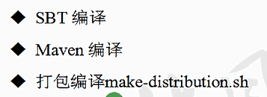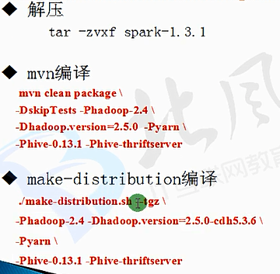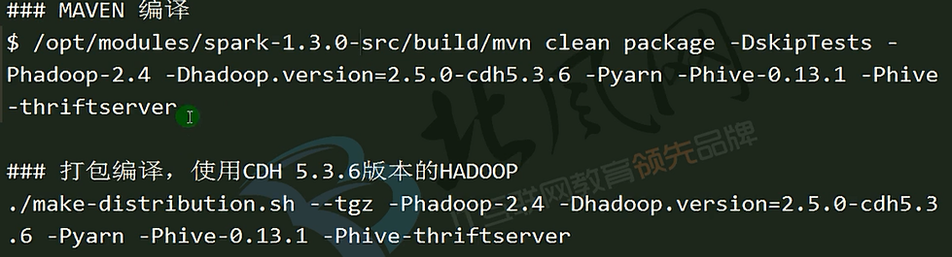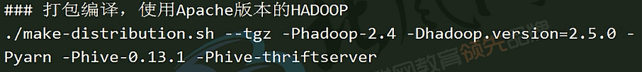

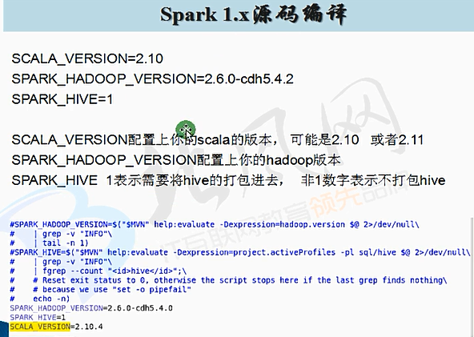

VERSION=1.6.2

SCALA_VERSION=2.10

SPARK_HADOOP_VERSION=2.5.0-cdh5.3.6

SPARK_HIVE=1

### 编译命令：

[beifeng@hadoop-senior spark-1.3.0]$ ./make-distribution.sh --tgz -Phadoop-2.4 -Dhadoop.version=2.5.0-cdh5.3.6 -Pyarn -Phive-0.13.1 -Phive-thriftserver

解压生成的压缩包，默认情况不做任何配置，运行 $SPARK_HOME/bin/spark-shell, spark 运行在本地模式。

## Spark Standalone 安装部署

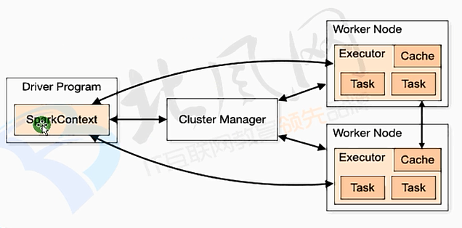

JAVA/SCALA/HDFS/SPARK

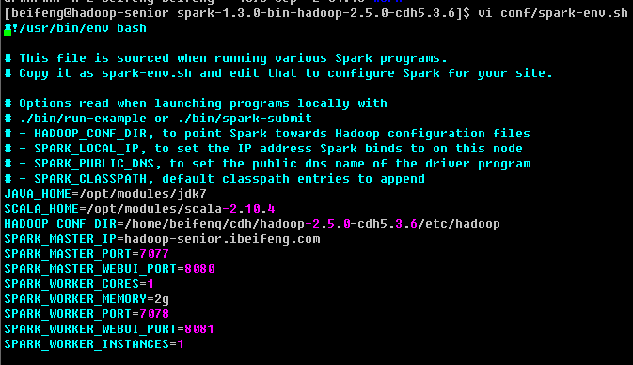

JAVA_HOME=/opt/modules/jdk7

SCALA_HOME=/opt/modules/scala-2.10.4

HADOOP_CONF_DIR=/home/beifeng/cdh/hadoop-2.5.0-cdh5.3.6/etc/hadoop

SPARK_MASTER_IP=hadoop-senior.ibeifeng.com

SPARK_MASTER_PORT=7077

SPARK_MASTER_WEBUI_PORT=8080

SPARK_WORKER_CORES=1

SPARK_WORKER_MEMORY=2g

SPARK_WORKER_PORT=7078

SPARK_WORKER_WEBUI_PORT=8081

SPARK_WORKER_INSTANCES=1

## 系统安装设置

Centos 6.5

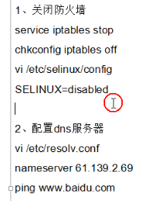

### JDK安装

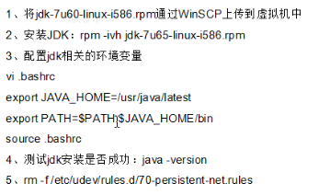

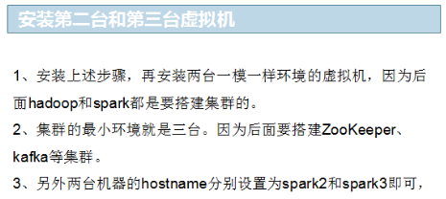

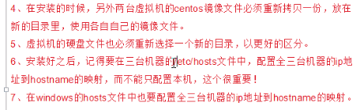

### 配置三台机器免密登录

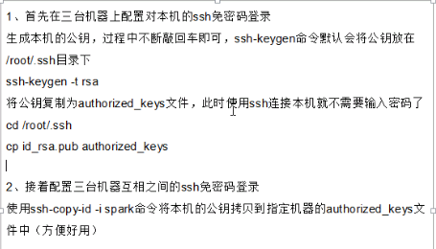

# SPARK 基础

## Spark VS MapReduce

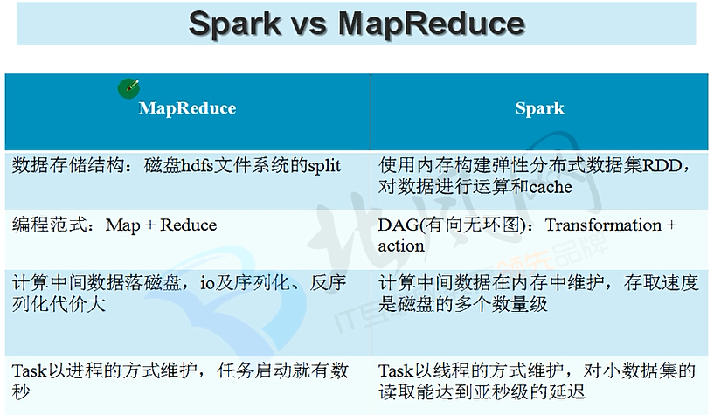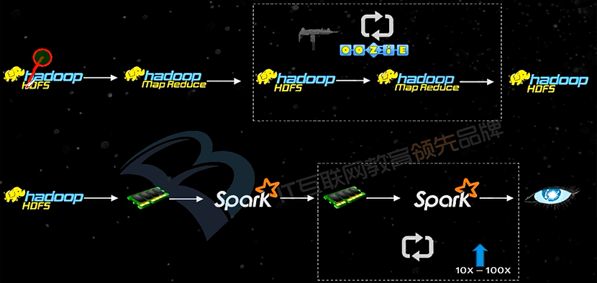

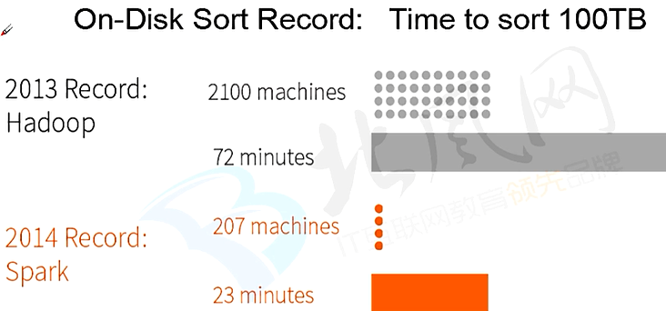

## spark基本工作原理

分布式， 基于内存， 迭代计划

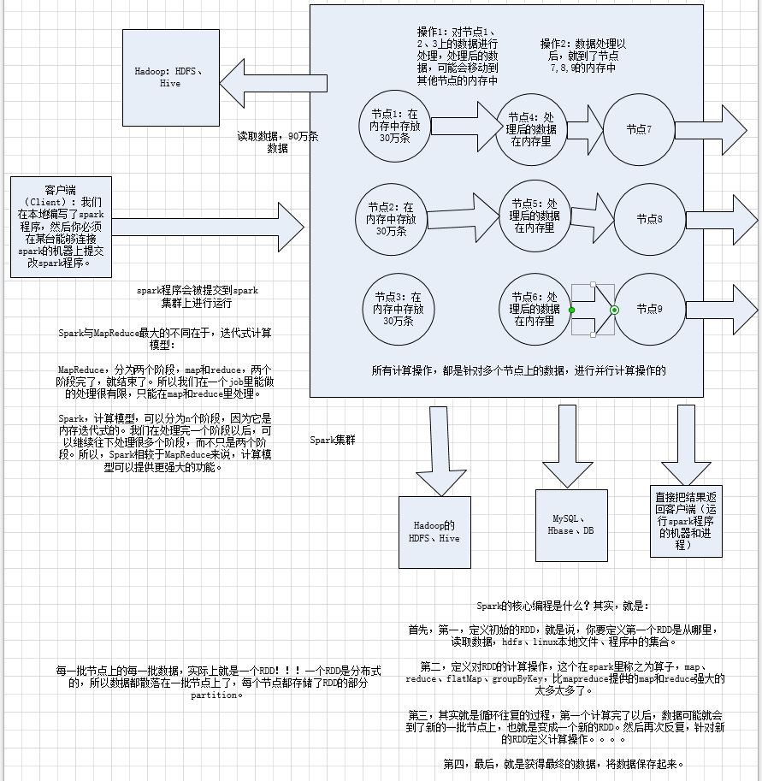

## RDD及其特点

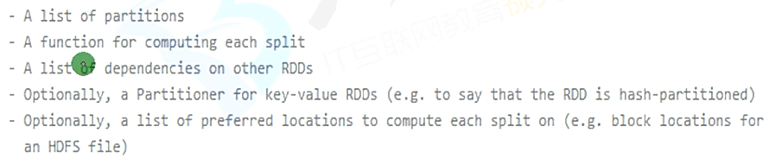

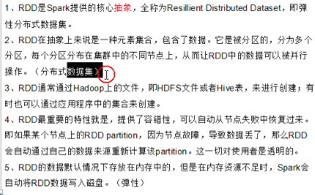

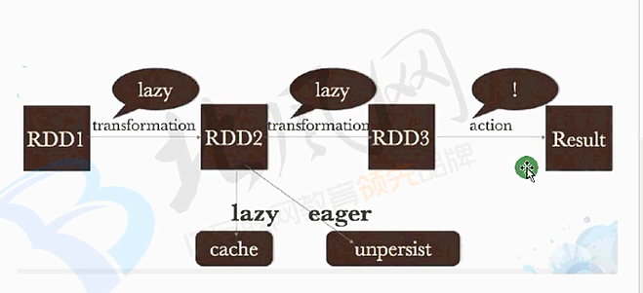

## 什么是spark开发

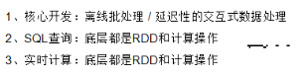

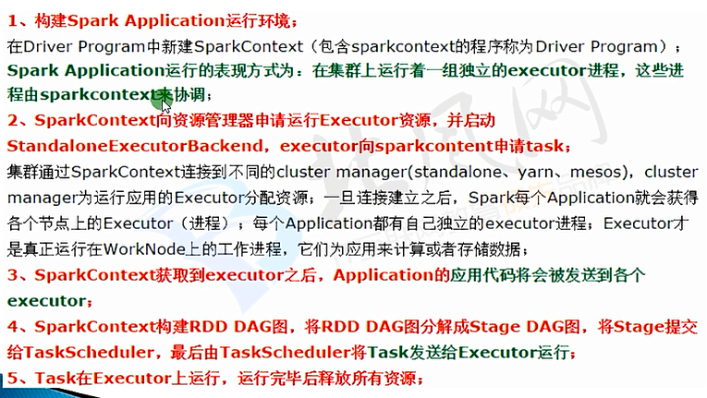

## SparkWordCount

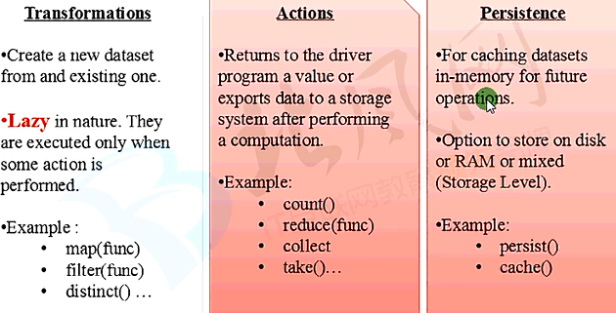

## RDD创建

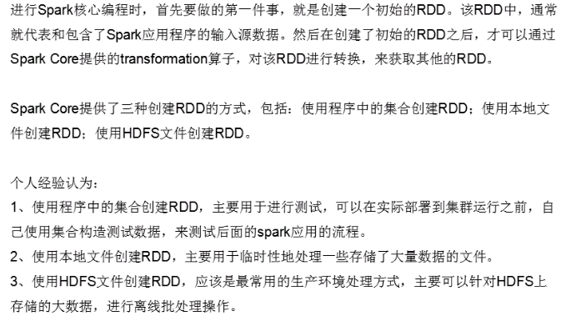

### 并行化集合创建RDD

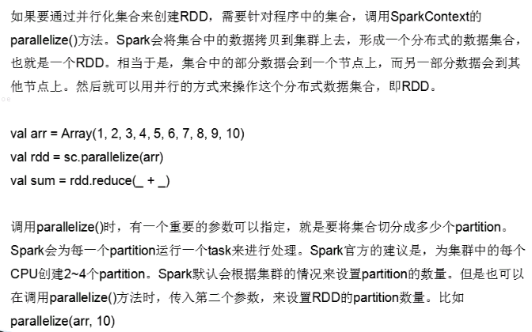

### 使用本地文件和HDFS创建RDD

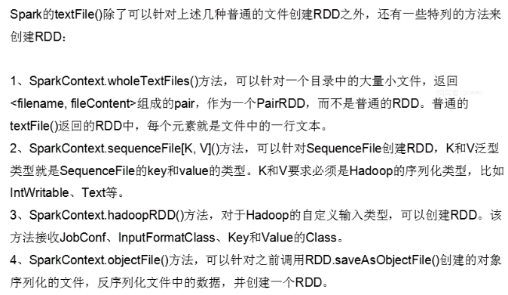

Transformation 和 Action 介绍

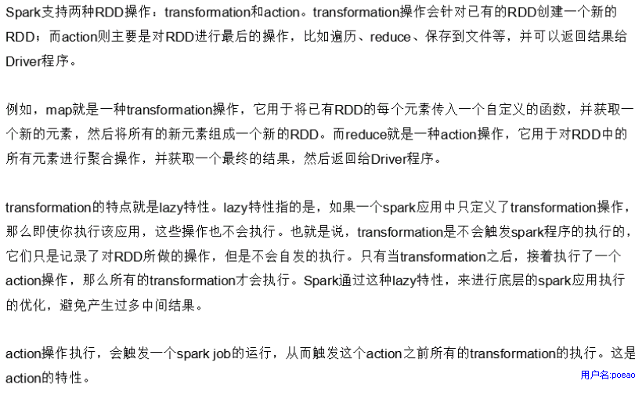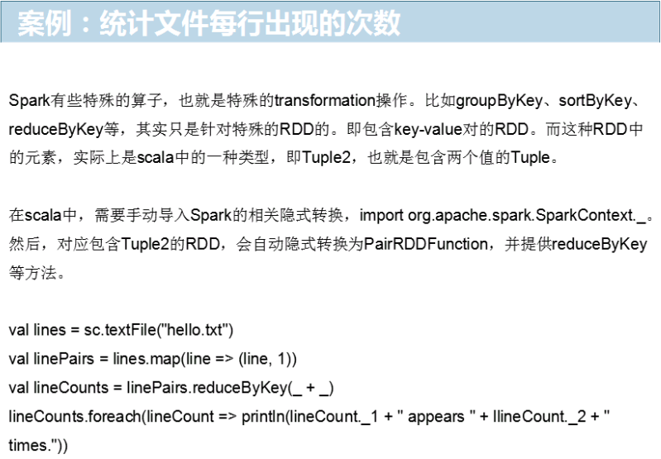

### 常用transformation

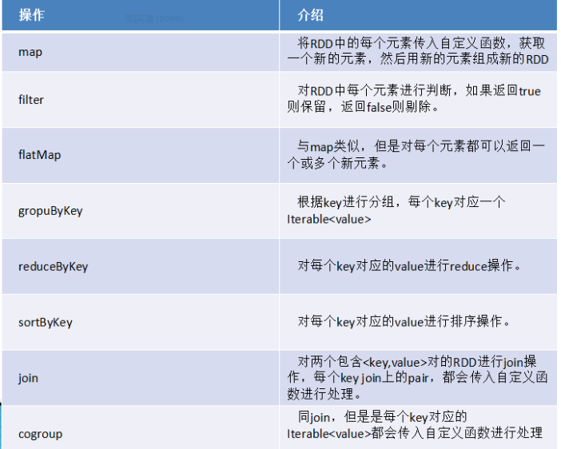

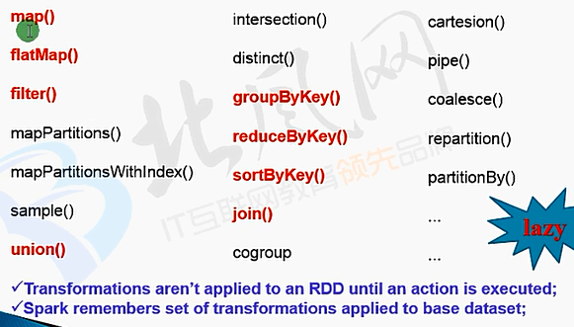

### 常用action

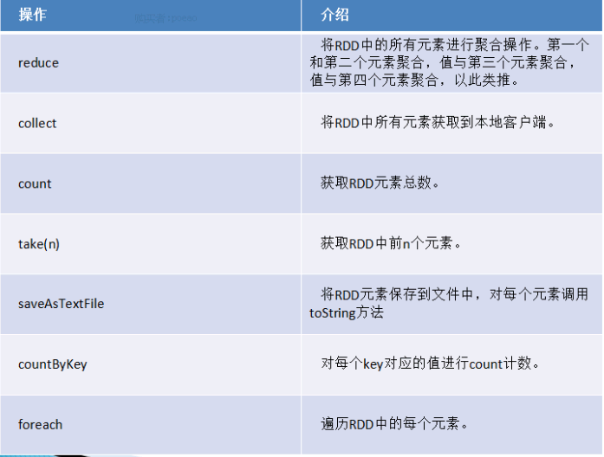

## RDD持久化

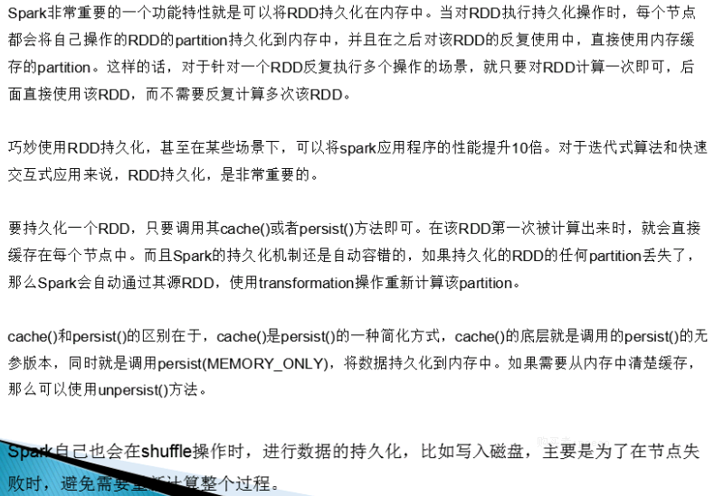

### 持久化策略

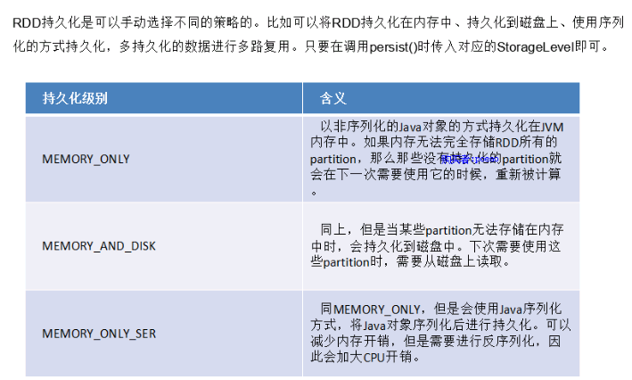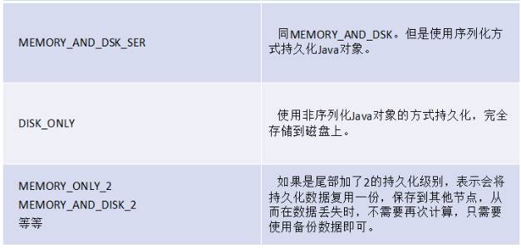

### 如何选择持久化策略

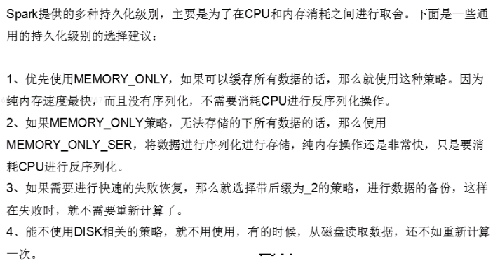

## 共享变量

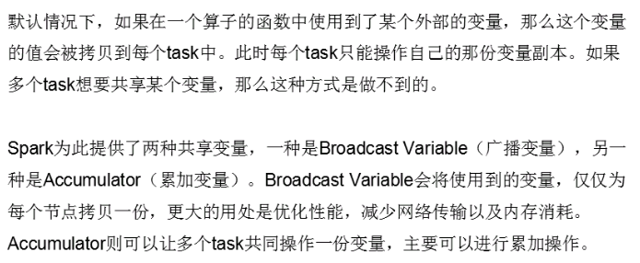

### Broadcast Variable

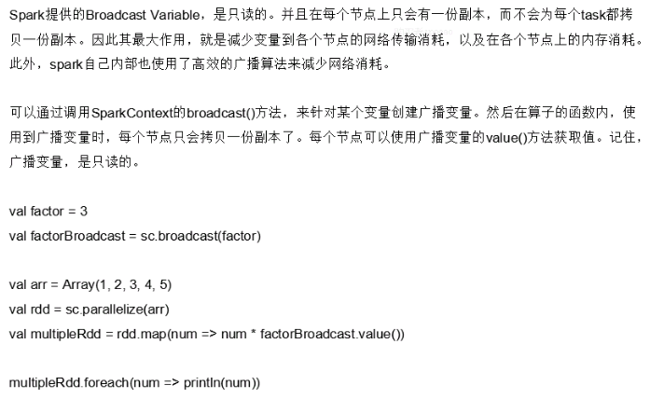

### Accumulator

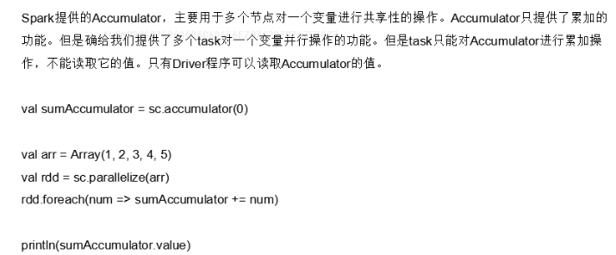

## Spark Historyserver

./sbin/start-history-server.sh

### 服务器端配置

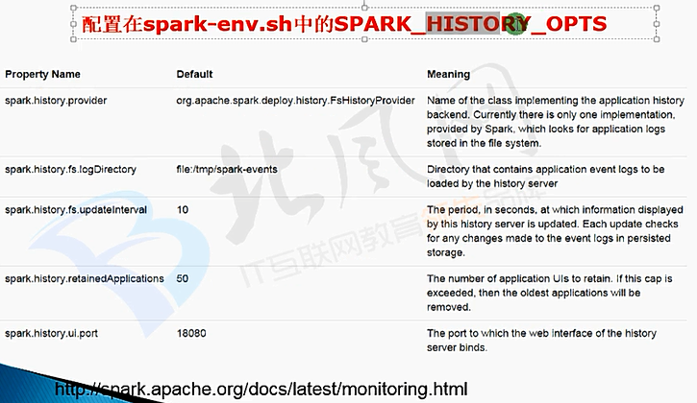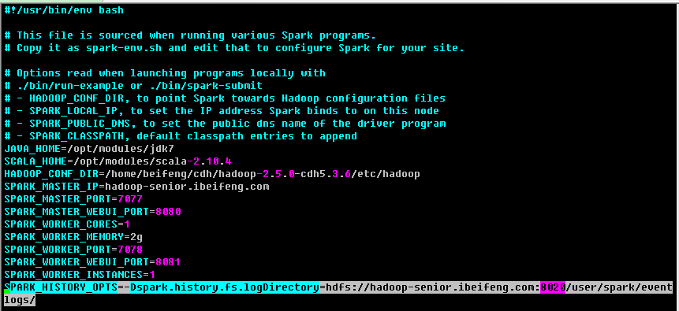

SPARK_HISTORY_OPTS=-Dspark.history.fs.logDirectory=hdfs://hadoop-senior.ibeifeng.com:8020/user/spark/event

logs/

### 客户端配置

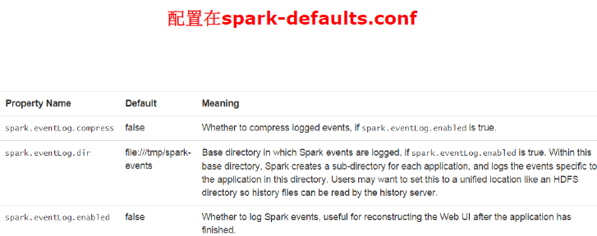

spark.eventLog.enabled true

spark.eventLog.dir hdfs://hadoop-senior.ibeifeng.com:8020/user/spark/eventlogs/

## Spark 运行方式Client / Cluster

Driver 运行在哪里:

* 本地 client
* Worker cluster

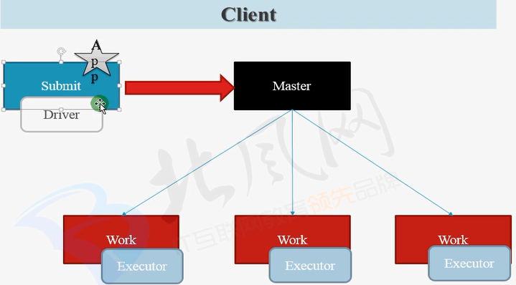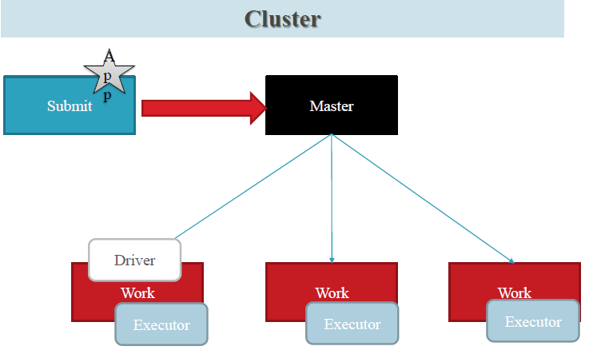

## Spark on yarn

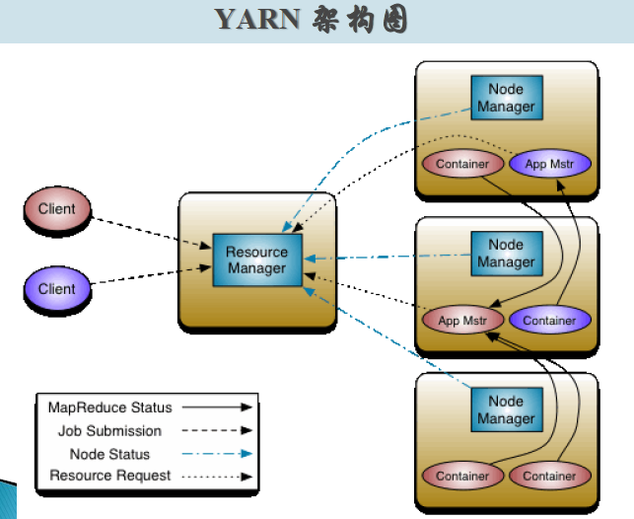

spark 进阶

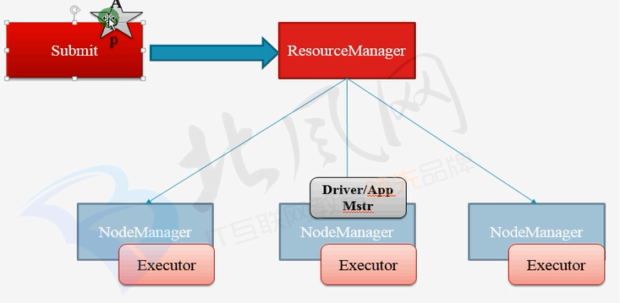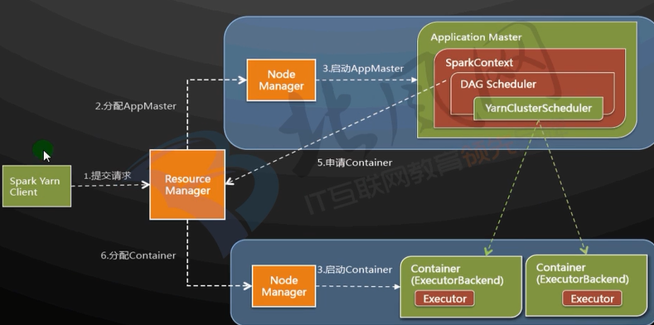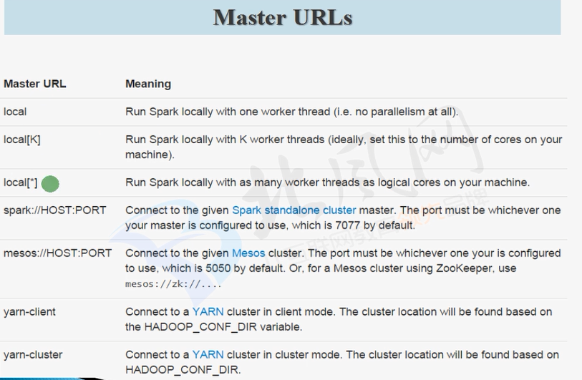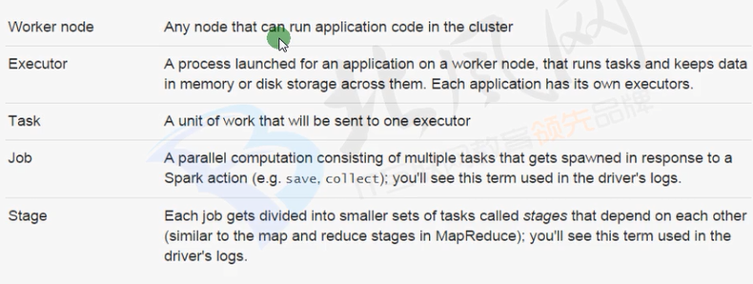

# Spark 进阶

## 架构概览

spark程序写完了以后，就要提交到spark集群上面去运行，这就是spark作业（一次代码的运行+一份数据的处理+一次结果的产出）

### 第一步

我们写了一段程序，spark代码，里面肯定是有main方法的，比如说是java/scala，我们去运行这个代码，代码一旦跑起来，一定是运行在一个进程里面的

进程会去执行main方法中的代码进程，程序跑起来的进程，通常来说就是jvm进程，java虚拟机进程，就是我们的driver进程，也就是driver，也可以叫Driver Program 。 Executor进程会运行在多个节点上面 在某一个节点会运行我们的driver进程 sparkcontext，就是我们自己在代码里创建的负责调度我们的整个spark作业的运行

### 第二步

spark集群管理器，目前来说，支持的有Spark Standalone、YARN、Mesos，但是国内常用的，也就只有Spark Standalone和YARN

SparkContext，会跟集群管理器去申请资源，申请启动一些executor进程

集群管理器主要就负责在各个节点上，给spark作业启动一批executor进程

### 第三步

启动executor进程

### 第四步

driver会将我们的工程jar发送到所有的executor进程中，这样呢，每个进程，就都有了可以执行的，我们写的spark代码

### 第五步

driver，sparkcontext对象，会根据我们写的spark代码，创建一批一批的task，最小计算单元；比如说，1000个task，100个executor进程，会将task分发到executor进程中去执行；每个executor进程执行10个task每个task，都会执行本地jar包中的相同的一段代码，但是，每个task处理不同的数据 比如说，对于hdfs文件，每个task处理一个hdfs block，hdfs block会对应，rdd的一个partition，一个task就处理一个partition

就做到了大量task并行执行，每个task就处理一小片数据，速度很快

### 几点说明

spark集群架构的一些说明

1、每个spark application，都有属于自己的executor进程；绝对不可能出现多个spark application共享一个executor进程的executor进程，在整个spark application运行的生命周期内，都会一直存在，不会自己消失的。executor进程，最主要的，就是使用多线程的方式，运行SparkContext分配过来的task，来一批task就执行一批，一批执行完了，再换下一批task执行

2、spark application，跟集群管理器之间，是透明的

不管你是哪个集群管理器，我就知道，我找你就可以申请到executor进程就好了

所以说，就算在一个能够容纳其他类型的计算作业的集群管理器中，也可以提交spark作业，比如说YARN、Mesos这种

大公司里，其实一般都是用YARN作为大数据计算作业管理器的，包括mapreduce、hive、storm和spark，统一在yarn上面运行，统一调度和管理公司的系统资源

3、driver（其实也就是咱们的main类运行的jvm进程），必须时刻监听着属于它这个spark application的executor进程发来的通信和连接

而且driver除了监听，自己也得负责调度整个spark作业（你自己写的spark代码）的调度和运行，也得大量跟executor进程通信，给他们分派计算任务

所以driver在网络环境中的位置，还是很重要的，driver尽量离spark集群得近一些

4、上面说了，driver要调度task给executor执行，所以driver最好和spark集群在一片网络内

## 一些重要的spark术语

### Application

spark应用程序，说白了，就是用户基于spark api开发的程序，一定是通过一个有main方法的类执行的，比如java开发spark，就是在eclipse中，建立的一个工程

### Application Jar

这个就是把写好的spark工程，打包成一个jar包，其中包括了所有的第三方jar依赖包，比如java中，就用maven+assembly插件打包最方便

### Driver Program

说白了，就是运行程序中main方法的进程，这就是driver，也叫driver进程

### Cluster Manager

集群管理器，就是为每个spark application，在集群中调度和分配资源的组件，比如Spark Standalone、YARN、Mesos等

### Deploy Mode

部署模式，无论是基于哪种集群管理器，spark作业部署或者运行模式，都分为两种，client和cluster，client模式下driver运行在提交spark作业的机器上；cluster模式下，运行在spark集群中

### Worker Node

集群中的工作节点，能够运行executor进程，运行作业代码的节点

Executor集群管理器为application分配的进程，运行在worker节点上，负责执行作业的任务，并将数据保存在内存或磁盘中，每个application都有自己的executor

### Job

每个spark application，根据你执行了多少次action操作，就会有多少个job

### Stage

每个job都会划分为多个stage（阶段），每个stage都会有对应的一批task，分配到executor上去执行

### Task

driver发送到executor上执行的计算单元，每个task负责在一个阶段（stage），处理一小片数据，计算出对应的结果

**job**，作业，一个spark application / spark作业，可能会被分解为一个或者多个job，分解的标准，就是说你的spark代码中，用了几次action操作，就会有几个job

**stage**，阶段，每个job可能会被分解为一个或者多个stage，分解的标准，你在job的代码中，执行了几次shuffle操作（reduceByKey、groupByKey、countByKey），执行一次shuffle操作，job中就会有两个stage，如果一次shuffle都没执行，那就只有一个stage

**task**，任务，最小的计算单元，每个stage会对应一批task，具体的数量，是可以spark自动计算，根据底层的文件（hdfs、hive、本地文件）大小来划分，默认一个hdfs block对应一个task；也可以自己手动通过spark.default.parallelism参数来设置；每个task就处理一小片数据

## Standalone 模式

集群管理器，cluster manager：Master进程

工作节点：Worker进程

搭建了一套Hadoop集群（HDFS+YARN）

HDFS：NameNode、DataNode、SecondaryNameNode

YARN：ResourceManager、NodeManager

Spark集群（Spark Standalone集群）：Master、worker

#### Spark Standalone集群模式与YARN集群模式不同之处：

如果是Spark Standalone模式，甚至你根本不需要YARN集群，甚至连HDFS集群都可以不需要

Spark，Master+Worker集群架构，就足够了，然后就可以编写spark作业，提交作业到Master+Worker集群架构中去运行

一般大公司，Hadoop、Spark、Storm、Hive、MapReduce，都用到了，统一就不搭建Spark集群（Master+Worker压根儿就没有），

YARN集群

直接部署一个spark客户端，部署一个spark安装包（解压缩+配置上hadoop的配置文件目录，spark-env.sh）

就可以提交spark作业给YARN集群去运行

## 手动Worker 节点

需要在你希望作为worker node的节点上，在部署了spark安装包的前提下，使用sbin/start-slave.sh <master-spark-URL>在当前节点上启动

如上所述，使用sbin/start-slave.sh时，需要指定master URL

启动worker进程之后，再访问http://MASTER_HOST:8080，在spark集群web ui上，就可以看见新启动的worker节点，包括该节点的cpu和内存资源等信息

一会儿实验，启动worker之后，要在master web ui上，观察一下新启动的worker节点

此外，以下参数是可以在手动启动master和worker的时候指定的

-h HOST, --host HOST 在哪台机器上启动，默认就是本机，这个很少配

-p PORT, --port PORT 在机器上启动后，使用哪个端口对外提供服务，master默认是7077，worker默认是随机的，也很少配

--webui-port PORT web ui的端口，master默认是8080，worker默认是8081，也很少配

-c CORES, --cores CORES 仅限于worker，总共能让spark作业使用多少个cpu core，默认是当前机器上所有的cpu core

-m MEM, --memory MEM 仅限于worker，总共能让spark作业使用多少内存，是100M或者1G这样的格式，默认是1g

-d DIR, --work-dir DIR 仅限于worker，工作目录，默认是SPARK_HOME/work目录

--properties-file FILE master和worker加载默认配置文件的地址，默认是conf/spark-defaults.conf，很少配

## Worker 节点配置

如果你想将某台机器部署成standalone集群架构中的worker节点（会运行worker daemon进程）那么你就必须在那台机器上部署spark安装包

### 配置conf/slaves文件

在conf/salves文件中，哪些机器是作为worker节点的，可以配置你要在哪些机器上启动worker进程

之前已经演示过分布式的spark standalone集群部署了，需要将master和worker进程所在的节点，都部署好spark安装包

在conf/slaves文件中，你可以编辑要作为worker节点的机器，比如说hostname，或者ip地址，都可以，一个机器是一行 配置以后，所有的节点上，spark部署安装包中，都得去拷贝一份这个conf/slaves文件

这里master机器和worker机器之间的访问时通过linux ssh方式进行的，所以要配置多个机器之间的ssh免密码连接

### conf/spark-env.sh

应该说是spark中最核心的一份配置文件

这份文件，可以对整个spark的集群部署，各个master和worker进程的相应的行为，进行充分和细节化的配置

SPARK_MASTER_IP 指定master进程所在的机器的ip地址

SPARK_MASTER_PORT 指定master监听的端口号（默认是7077）

SPARK_MASTER_WEBUI_PORT 指定master web ui的端口号（默认是8080）

#### SPARK_MASTER_OPTS

设置master的额外参数，使用"-Dx=y"设置各个参数

比如说export SPARK_MASTER_OPTS="-Dspark.deploy.defaultCores=1"

参数名 默认值 含义

spark.deploy.retainedApplications 200 在spark web ui上最多显示多少个application的信息

spark.deploy.retainedDrivers 200 在spark web ui上最多显示多少个driver的信息

spark.deploy.spreadOut true 资源调度策略，spreadOut会尽量将application的executor进程分布在更多worker上，适合基于hdfs文件计算的情况，提升数据本地化概率；非spreadOut会尽量将executor分配到一个worker上，适合计算密集型的作业

spark.deploy.defaultCores 无限大 每个spark作业最多在standalone集群中使用多少个cpu core，默认是无限大，有多少用多少

spark.deploy.timeout 60 单位秒，一个worker多少时间没有响应之后，master认为worker挂掉了

SPARK_LOCAL_DIRS spark的工作目录，包括了shuffle map输出文件，以及持久化到磁盘的RDD等

SPARK_WORKER_PORT worker节点的端口号，默认是随机的

SPARK_WORKER_WEBUI_PORT worker节点的web ui端口号，默认是8081

SPARK_WORKER_CORES worker节点上，允许spark作业使用的最大cpu数量，默认是机器上所有的cpu core

SPARK_WORKER_MEMORY worker节点上，允许spark作业使用的最大内存量，格式为1000m，2g等，默认最小是1g内存

就是说，有些master和worker的配置，可以在spark-env.sh中部署时即配置，但是也可以在start-slave.sh脚本启动进程时命令行参数设置

但是命令行参数的优先级比较高，会覆盖掉spark-env.sh中的配置

比如说，上一讲我们的实验，worker的内存默认是1g，但是我们通过--memory 500m，是可以覆盖掉这个属性的

SPARK_WORKER_INSTANCES 当前机器上的worker进程数量，默认是1，可以设置成多个，但是这时一定要设置SPARK_WORKER_CORES，限制每个worker的cpu数量

SPARK_WORKER_DIR spark作业的工作目录，包括了作业的日志等，默认是spark_home/work

#### SPARK_WORKER_OPTS

worker的额外参数，使用"-Dx=y"设置各个参数

参数名 默认值 含义

spark.worker.cleanup.enabled false 是否启动自动清理worker工作目录，默认是false

spark.worker.cleanup.interval 1800 单位秒，自动清理的时间间隔，默认是30分钟

spark.worker.cleanup.appDataTtl 7 * 24 * 3600 默认将一个spark作业的文件在worker工作目录保留多少时间，默认是7天

SPARK_DAEMON_MEMORY 分配给master和worker进程自己本身的内存，默认是1g

SPARK_DAEMON_JAVA_OPTS 设置master和worker自己的jvm参数，使用"-Dx=y"设置各个参数

SPARK_PUBLISC_DNS master和worker的公共dns域名，默认是没有的

这里提示一下，大家可以观察一下，咱们的内存使用情况

在没有启动spark集群之前，我们的内存使用是1个多g，启动了spark集群之后，就一下子耗费到2个多g

每次又执行一个作业时，可能会耗费到3个多g左右

所以大家就明白了，为什么之前用分布式的集群，每个worker节点才1个g内存，根本是没有办法使用standalone模式和yarn模式运行作业的

上一节课讲解了单独启动spark standalone集群

这一节课，就给大家列出spark所有的启动和关闭shell脚本

sbin/start-all.sh 根据配置，在集群中各个节点上，启动一个master进程和多个worker进程

sbin/stop-all.sh 在集群中停止所有master和worker进程

sbin/start-master.sh 在本地启动一个master进程

sbin/stop-master.sh 关闭master进程

sbin/start-slaves.sh 根据conf/slaves文件中配置的worker节点，启动所有的worker进程

sbin/stop-slaves.sh 关闭所有worker进程

sbin/start-slave.sh 在本地启动一个worker进程

## local模式的基本原理

local模式下，没有所谓的master+worker这种概念 相当于，启动一个本地进程，然后在一个进程内，模拟spark集群中作业的运行 一个spark作业，就对应了进程中的一个或多个executor线程 就开始执行，包括作业的调度，task分配

在实际工作当中，local模式，主要用于测试 集群上提交的时候 不指定mater

默认为local 模式

## standalone模式下提交spark作业

standalone模式提交，唯一与local区别，就是一定要想办法将master设置成spark://master_ip:port，比如spark://192.168.0.103:7077

### 三种设置master的方式

1、硬编码: SparkConf.setMaster("spark://IP:PORT")

2、spark-submit: --master spark://IP:PORT

3、spark-shell: --master spark://IP:PORT

通常来说，上面三种写法，使用第二种，是最合适

一般我们都是用spark-submit脚本来提交spark application的，很少用spark-shell，spark-shell仅仅用于实验和测试一些特别简单的spark作业

使用spark-submit脚本来提交时，还可以指定两种deploy mode，spark standalone cluster支持client mode和cluster mode

client mode下，你在哪台机器上用spark-submit脚本提交application，driver就会在那台机器上启动

cluster mode下，driver会通过master进程，随机被分配给某一个worker进程来启动

这里我们就知道了，standalone模式，是要在spark-submit中，用--master指定Master进程的URL

其次，使用standalone client模式或cluster模式，是要在spark-submit中，使用--deploy-mode client/cluster来设置

默认，如果你不设置--deploy-mode，那么就是client模式

使用spark-submit脚本来提交application时，application jar是会自动被分发到所有worker节点上去的

对于你的application依赖的额外jar包，可以通过spark-submit脚本中的--jars标识，来指定，可以使用逗号分隔多个jar

比如说，你写spark-sql的时候，有的时候，在作业中，要往mysql中写数据，此时可能会出现找不到mysql驱动jar包的情况

此时，就需要你手动在spark-submit脚本中，使用--jars，加入一些依赖的jar包

### 我们提交standalone client模式的作业

1、--master和--deploy-mode，来提交作业

2、观察作业执行日志，可以看到去连接spark://192.168.0.103:7077 URL的master

3、观察一些spark web ui，可以看到completed applications一栏中，有我们刚刚运行的作业，比对一下ui上的applicationId和日志中的applicationId

4、重新再执行一次作业，一执行，立即看一下jps查看进程，看看standalone client模式提交作业的时候，当前机器上会启动哪些进程

SparkSubmit: 也就是我们的driver进程，在本机上启动（spark-submit所在的机器）

CoarseGrainedExecutorBackend（内部持有一个Executor对象）: 在你的执行spark作业的worker机器上，肯定会给你的作业分配和启动一个executor进程，具体名字就是那个

### standalone cluster模式

通常用于，spark作业部署到生产环境中去使用，是用standalone cluster模式

因为这种模式，会由master在集群中，某个节点上，来启动driver，然后driver会进行频繁的作业调度 此时driver跟集群在一起，那么是性能比较高的

standalone cluster模式，还支持监控你的driver进程，并且在driver挂掉的时候，自动重启该进程

要使用这个功能，在spark-submit脚本中，使用--supervise标识即可

这个跟我们的这个作业关系不是太大，主要是用于spark streaming中的HA高可用性，配置driver的高可用

#### 杀Driver

如果想要杀掉反复挂掉的driver进程，使用以下命令即可:

bin/spark-class org.apache.spark.deploy.Client kill <master url> <driver ID>

如果要查看driver id，通过http://<maser url>:8080即可查看到

## standalone多作业资源调度问题

目前来说，standalone集群对于同时提交上来的多个作业，仅仅支持FIFO调度策略，也就是先入先出 默认情况下，集群对多个作业同时执行的支持是不好的，没有办法同时执行多个作业

因为先提交上来的每一个作业都会尝试使用集群中所有可用的cpu资源，此时相当于就是只能支持作业串行起来，一个一个运行了

此时，如果我们希望能够支持多作业同时运行，那么就需要调整一下资源参数

我们可以设置spark.cores.max参数，来限制每个作业能够使用的最大的cpu core数量，这样先提交上来的作业不会使用所有的cpu资源

后面提交上来的作业就可以获取到资源，也可以同时并行运行了

比如说，咱们集群一共有20个节点，每个节点是8核，160 cpu core

ok，那么，如果你不限制每个作业获取的最大cpu资源大小，而且在你spark-submit的时候，或者说，你就设置了num-executors，total-cores，160

此时，你的作业是会使用所有的cpu core资源的

所以，如果我们可以通过设置全局的一个参数，让每个作业最多只能获取到一部分cpu core资源 那么，后面提交上来的作业，就也可以获取到一部分资源

standalone集群，才可以支持同时执行多个作业

使用SparkConf或spark-submit中的--conf标识，设置参数即可

比如说:

SparkConf conf = new SparkConf()

.set("spark.cores.max", "10")

通常不建议使用SparkConf，硬编码，来设置一些属性，不够灵活

建议使用spark-submit来设置属性

--conf spark.cores.max=10

此外，还可以直接通过spark-env.sh配置每个application默认能使用的最大cpu数量来进行限制，默认是无限大，此时就不需要每个application都自己手动设置了

在spark-env.sh中配置spark.deploy.defaultCores即可

比如说: export SPARK_MASTER_OPTS="-Dspark.deploy.defaultCores=10"

## yarn模式下调试运行中的spark作业

在yarn模式下，spark作业运行相关的executor和ApplicationMaster都是运行在yarn的container中的

一个作业运行完了以后，yarn有两种方式来处理spark作业打印出的日志

### 第一种是聚合日志方式（推荐，比较常用）

这种方式的话，顾名思义，就是说，将散落在集群中各个机器上的日志，最后都给聚合起来，让我们可以统一查看

如果打开了日志聚合的选项，即yarn.log-aggregation-enable，container的日志会拷贝到hdfs上去，并从机器中删除

对于这种情况，可以使用yarn logs -applicationId <app ID>命令，来查看日志

yarn logs命令，会打印出application对应的所有container的日志出来，当然，因为日志是在hdfs上的，我们自然也可以通过hdfs的命令行来直接从hdfs中查看日志

日志在hdfs中的目录，可以通过查看yarn.nodemanager.remote-app-log-dir和yarn.nodemanager.remote-app-log-dir-suffix属性来获知

### 第二种 web ui（如果你有精力的话，可以去配一下）

日志也可以通过spark web ui来查看executor的输出日志

但是此时需要启动History Server，需要让spark history server和mapreduce history server运行着

并且在yarn-site.xml文件中，配置yarn.log.server.url属性

spark history server web ui中的log url，会将你重定向到mapreduce history server上，去查看日志

### 第三种 分散查看（通常不推荐）

如果没有打开聚合日志选项，那么日志默认就是散落在各个机器上的本次磁盘目录中的，在YARN_APP_LOGS_DIR目录下

根据hadoop版本的不同，通常在/tmp/logs目录下，或者$HADOOP_HOME/logs/userlogs目录下

如果你要查看某个container的日志，那么就得登录到那台机器上去，然后到指定的目录下去，找到那个日志文件，然后才能查看

## yarn模式运行spark作业所有属性详解

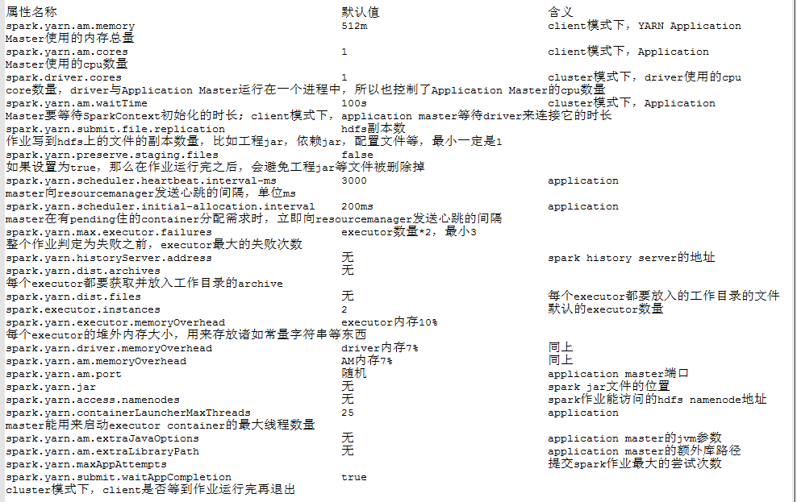

## Spark-submit

在spark安装目录的bin目录中，有一个spark-submit脚本，这个脚本主要就是用来提交我们自己开发的spark应用程序到集群上执行

spark-submit可以通过一个统一的接口，将spark应用程序提交到所有spark支持的集群管理器上（Standalone（Master）、Yarn（ResourceManager）等）

所以我们并不需要为每种集群管理器都做特殊的配置

--master

1、如果不设置，那么就是local模式

2、如果设置spark://打头的URL，那么就是standalone模式，会提交到指定的URL的Master进程上去

3、如果设置yarn-打头的，那么就是yarn模式，会读取hadoop配置文件，然后连接ResourceManager

/usr/local/spark/bin/spark-submit \

--class org.leo.spark.study.WordCount \

--master spark://192.168.0.101:7077 \

--deploy-mode client \

--conf <key>=<value> \

/usr/local/spark-study/spark-study.jar \

${1}

#### --class:

spark应用程序对应的主类，也就是spark应用运行的主入口，通常是一个包含了main方法的java类或scala类，需要包含全限定包名，比如org.leo.spark.study.WordCount

#### --master:

spark集群管理器的master URL，standalone模式下，就是ip地址+端口号，比如spark://192.168.0.101:7077，standalone默认端口号就是7077

#### --deploy-mode:

部署模式，决定了将driver进程在worker节点上启动，还是在当前本地机器上启动；默认是client模式，就是在当前本地机器上启动driver进程，如果是cluster，那么就会在worker上启动

#### --conf:

配置所有spark支持的配置属性，使用key=value的格式；如果value中包含了空格，那么需要将key=value包裹的双引号中

#### application-jar:

打包好的spark工程jar包，在当前机器上的全路径名

#### application-arguments

传递给主类的main方法的参数; 在shell中用${1}这种格式获取传递给shell的参数；然后在比如java中，可以通过main方法的args[0]等参数获取

# 使用local本地模式，以及8个线程运行

# --class 指定要执行的main类

# --master 指定集群模式，local，本地模式，local[8]，进程中用几个线程来模拟集群的执行

./bin/spark-submit \

--class org.leo.spark.study.WordCount \

--master local[8] \

/usr/local/spark-study.jar \

# 使用standalone client模式运行

# executor-memory，指定每个executor的内存量，这里每个executor内存是2G

# total-executor-cores，指定所有executor的总cpu core数量，这里所有executor的总cpu core数量是100个

./bin/spark-submit \

--class org.leo.spark.study.WordCount \

--master spark://192.168.0.101:7077 \

--executor-memory 2G \

--total-executor-cores 100 \

/usr/local/spark-study.jar \

# 使用standalone cluster模式运行

# supervise参数，指定了spark监控driver节点，如果driver挂掉，自动重启driver

./bin/spark-submit \

--class org.leo.spark.study.WordCount \

--master spark://192.168.0.101:7077 \

--deploy-mode cluster \

--supervise \

--executor-memory 2G \

--total-executor-cores 100 \

/usr/local/spark-study.jar \

# 使用yarn-cluster模式运行

# num-executors，指定总共使用多少个executor运行spark应用

./bin/spark-submit \

--class org.leo.spark.study.WordCount \

--master yarn-cluster \

--executor-memory 20G \

--num-executors 50 \

/usr/local/spark-study.jar \

# 使用standalone client模式，运行一个python应用

./bin/spark-submit \

--master spark://192.168.0.101:7077 \

/usr/local/python-spark-wordcount.py \

--class

application jar

--master

--num-executors

--executor-memory

--total-executor-cores

--supervise

--executor-cores

--driver-memory

./bin/spark-submit \

--class org.leo.spark.study.WordCount \

--master yarn-cluster \

--num-executors 100 \

--executor-cores 2 \

--executor-memory 6G \

--driver-memory 1G \

/usr/local/spark-study.jar

### 配置第三方依赖

使用spark-submit脚本提交spark application时，application jar，还有我们使用--jars命令绑定的其他jar，都会自动被发送到集群上去

spark支持以下几种URL来指定关联的其他jar

file: 是由driver的http文件服务提供支持的，所有的executor都会通过driver的HTTP服务来拉取文件

hdfs:，http:，https:，ftp:，这种文件，就是直接根据URI，从指定的地方去拉取，比如hdfs、或者http链接、或者ftp服务器

local: 这种格式的文件必须在每个worker节点上都要存在，所以不需要通过网络io去拉取文件，这对于特别大的文件或者jar包特别适用，可以提升作业的执行性能

#### --jars，比如，mysql驱动包，或者是其他的一些包

文件和jar都会被拷贝到每个executor的工作目录中，这就会占用很大一片磁盘空间，因此需要在之后清理掉这些文件

在yarn上运行spark作业时，依赖文件的清理都是自动进行的

适用standalone模式，需要配置spark.worker.cleanup.appDataTtl属性，来开启自动清理依赖文件和jar包

用户还可以通过在spark-submit中，使用--packages，绑定一些maven的依赖包

此外，还可以通过--repositories来绑定过一些额外的仓库

但是说实话，这两种情况还的确不太常见

--files，比如，最典型的就是hive-site.xml配置文件

## Spark Conf

所有在SparkConf、spark-submit和spark-defaults.conf中配置的属性，在运行的时候，都会被综合使用

直接通过SparkConf设置的属性，优先级是最高的，会覆盖其余两种方式设置的属性 其次是spark-submit脚本中通过--conf设置的属性 最后是spark-defaults.conf中设置的属性

通常来说，如果你要对所有的spark作业都生效的配置，放在spark-defaults.conf文件中，只要将spark-defaults.conf.template拷贝成那个文，然后在其中编辑即可

然后呢，对于某个spark作业比较特殊的配置，推荐放在spark-submit脚本中，用--conf配置，比较灵活

SparkConf配置属性，有什么用呢？也有用，在eclipse中用local模式执行运行的时候，那你就只能在SparkConf中设置属性了

这里还有一种特例，就是说，在新的spark版本中，可能会将一些属性的名称改变，那些旧的属性名称就变成过期的了

此时旧的属性名称还是会被接受的，但是新的属性名称会覆盖掉旧的属性名称，并且优先级是比旧属性名称更高的

## Spark 算子的闭包原理

Spark中一个非常难以理解的概念，就是在集群中分布式并行运行时操作的算子外部的变量的生命周期

通常来说，这个问题跟在RDD的算子中操作作用域外部的变量有关

所谓RDD算子中，操作作用域外部的变量，指的是，类似下面的语句: val a = 0; rdd.foreach(i -> a += i) 此时，对rdd执行的foreach算子的作用域，其实仅仅是它的内部代码，但是这里却操作了作用域外部的a变量 根据不同的编程语言的语法，这种功能是可以做到的，而这种现象就叫做闭包

闭包简单来说，就是操作的不属于一个作用域范围的变量 如果使用local模式运行spark作业，那么实际只有一个jvm进程在执行这个作业 此时，你所有的RDD算子的代码执行以及它们操作的外部变量，都是在一个进程的内存中，这个进程就是driver进程 此时是没有任何问题的

但是在作业提交到集群执行的模式下（无论是client或cluster模式，作业都是在集群中运行的） 为了分布式并行执行你的作业，spark会将你的RDD算子操作，分散成多个task，放到集群中的多个节点上的executor进程中去执行

每个task执行的是相同的代码，但是却是处理不同的数据

在提交作业的task到集群去执行之前，spark会先在driver端处理闭包

spark中的闭包，特指那些，不在算子的作用域内部，但是在作用域外部却被算子处理和操作了的变量 而算子代码的执行也需要这些变量才能顺利执行

此时，这些闭包变量会被序列化成多个副本，然后每个副本都发送到各个executor进程中，供那个executor进程运行的task执行代码时使用

对于上面说的闭包变量处理机制 对于local模式，没有任何特别的影响，毕竟都在一个jvm进程中，变量发送到executor，也不过就是进程中的一个线程而已

但是对于集群运行模式来说，每个executor进程，都会得到一个闭包变量的副本，这个时候，就会出问题

因此闭包变量发送到executor进程中之后，就变成了一个一个独立的变量副本了，这就是最关键的一点 此时在executor进程中，执行task和算子代码时，访问的闭包变量，也仅仅只是当前executor进程中的一个变量副本而已了

此时虽然在driver进程中，也有一个变量副本，但是却完全跟各个executor进程中的变量副本不是一个东西 此时，各个executor进程对于自己内存中的变量副本进行操作，即使改变了变量副本的值，但是对于driver端的程序，是完全感知不到的 driver端的变量没有被进行任何操作

因此综上所述，在你使用集群模式运行作业的时候，切忌不要在算子内部，对作用域外面的闭包变量进行改变其值的操作 因为那没有任何意义，算子仅仅会在executor进程中，改变变量副本的值 对于driver端的变量没有任何影响，我们也获取不到executor端的变量副本的值

如果希望在集群模式下，对某个driver端的变量，进行分布式并行地全局性的修改 可以使用Spark提供的Accumulator，全局累加器

# Spark Streaming

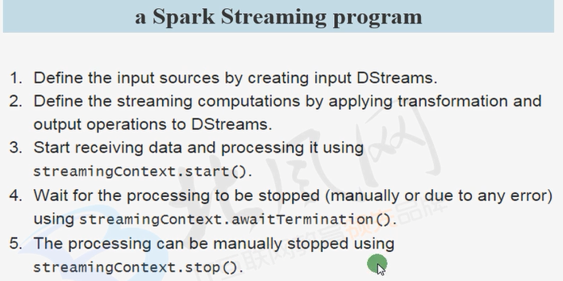

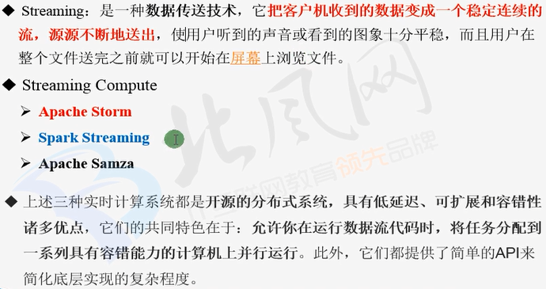

http://blog.csdn.net/u010670689/article/details/51893031

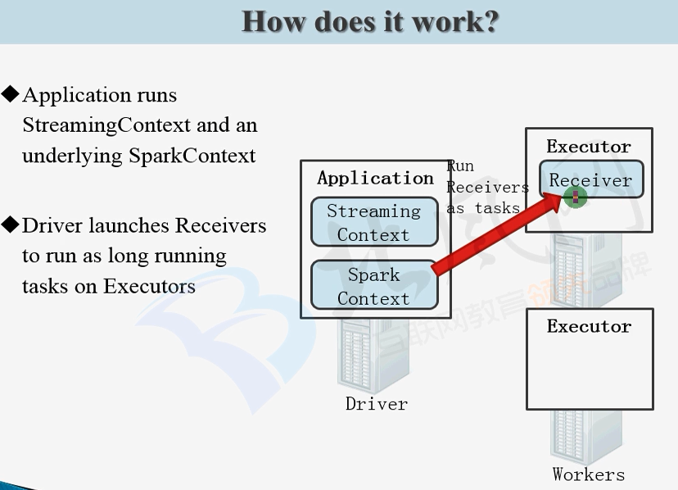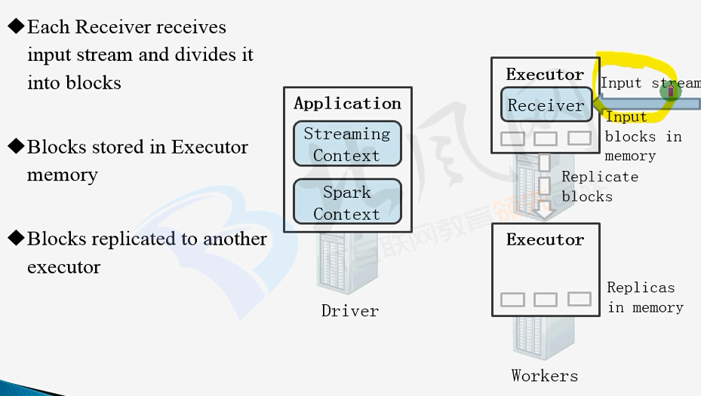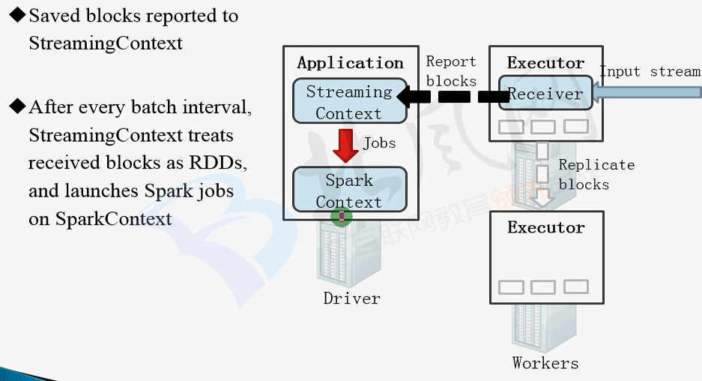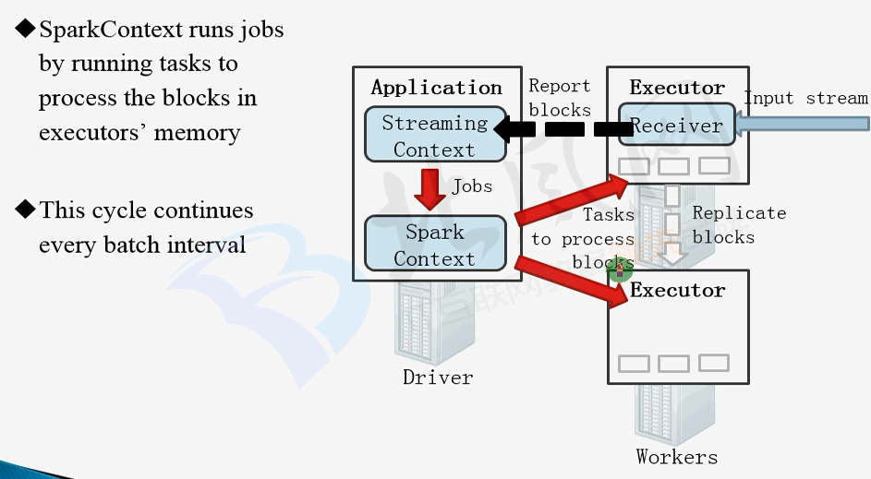

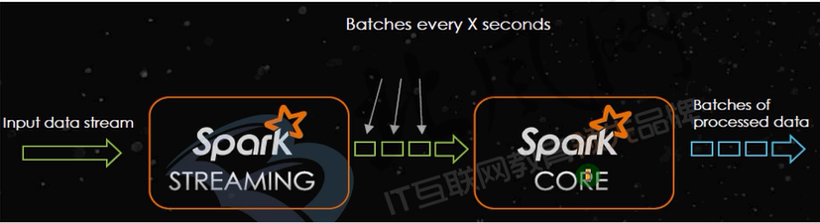

## Streaming HA

HA高可用性：High Availability，如果有些数据丢失，或者节点挂掉；那么不能让你的实时计算程序挂了；必须做一些数据上的冗余副本，保证你的实时计算程序可以7 * 24小时的运转。

通过一整套方案（3个步骤），开启和实现实时计算程序的HA高可用性，保证一些关键数据都有其冗余副本，不至于因为节点挂掉或者其他原因导致数据丢失。

1、updateStateByKey、window等有状态的操作，自动进行checkpoint，必须设置checkpoint目录

checkpoint目录：容错的文件系统的目录，比如说，常用的是HDFS

SparkStreaming.checkpoint("hdfs://192.168.1.105:9090/checkpoint")

设置完这个基本的checkpoint目录之后，有些会自动进行checkpoint操作的DStream，就实现了HA高可用性；checkpoint，相当于是会把数据保留一份在容错的文件系统中，一旦内存中的数据丢失掉；那么就可以直接从文件系统中读取数据；不需要重新进行计算

2、Driver高可用性

第一次在创建和启动StreamingContext的时候，那么将持续不断地将实时计算程序的元数据（比如说，有些dstream或者job执行到了哪个步骤），如果后面，不幸，因为某些原因导致driver节点挂掉了；那么可以让spark集群帮助我们自动重启driver，然后继续运行时候计算程序，并且是接着之前的作业继续执行；没有中断，没有数据丢失

第一次在创建和启动StreamingContext的时候，将元数据写入容错的文件系统（比如hdfs）；spark-submit脚本中加一些参数；保证在driver挂掉之后，spark集群可以自己将driver重新启动起来；而且driver在启动的时候，不会重新创建一个streaming context，而是从容错文件系统（比如hdfs）中读取之前的元数据信息，包括job的执行进度，继续接着之前的进度，继续执行。

使用这种机制，就必须使用cluster模式提交，确保driver运行在某个worker上面；但是这种模式不方便我们调试程序，一会儿还要最终测试整个程序的运行，打印不出log；我们这里仅仅是用我们的代码给大家示范一下：

JavaStreamingContextFactory contextFactory = new JavaStreamingContextFactory() {

@Override

public JavaStreamingContext create() {

JavaStreamingContext jssc = new JavaStreamingContext(...);

JavaDStream<String> lines = jssc.socketTextStream(...);

jssc.checkpoint(checkpointDirectory);

return jssc;

}

};

JavaStreamingContext context = JavaStreamingContext.getOrCreate(checkpointDirectory, contextFactory);

context.start();

context.awaitTermination();

spark-submit

--deploy-mode cluster

--supervise

3、实现RDD高可用性：启动WAL预写日志机制

spark streaming，从原理上来说，是通过receiver来进行数据接收的；接收到的数据，会被划分成一个一个的block；block会被组合成一个batch；针对一个batch，会创建一个rdd；启动一个job来执行我们定义的算子操作。

receiver主要接收到数据，那么就会立即将数据写入一份到容错文件系统（比如hdfs）上的checkpoint目录中的，一份磁盘文件中去；作为数据的冗余副本。

无论你的程序怎么挂掉，或者是数据丢失，那么数据都不肯能会永久性的丢失；因为肯定有副本。

WAL（Write-Ahead Log）预写日志机制

spark.streaming.receiver.writeAheadLog.enable true

## Stream Job 调优

1、并行化数据接收：处理多个topic的数据时比较有效

int numStreams = 5;

List<JavaPairDStream<String, String>> kafkaStreams = new ArrayList<JavaPairDStream<String, String>>(numStreams);

for (int i = 0; i < numStreams; i++) {

kafkaStreams.add(KafkaUtils.createStream(...));

}

JavaPairDStream<String, String> unifiedStream = streamingContext.union(kafkaStreams.get(0), kafkaStreams.subList(1, kafkaStreams.size()));

unifiedStream.print();

2、spark.streaming.blockInterval：增加block数量，增加每个batch rdd的partition数量，增加处理并行度

receiver从数据源源源不断地获取到数据；首先是会按照block interval，将指定时间间隔的数据，收集为一个block；默认时间是200ms，官方推荐不要小于50ms；接着呢，会将指定batch interval时间间隔内的block，合并为一个batch；创建为一个rdd，然后启动一个job，去处理这个batch rdd中的数据

batch rdd，它的partition数量是多少呢？一个batch有多少个block，就有多少个partition；就意味着并行度是多少；就意味着每个batch rdd有多少个task会并行计算和处理。

当然是希望可以比默认的task数量和并行度再多一些了；可以手动调节block interval；减少block interval；每个batch可以包含更多的block；有更多的partition；也就有更多的task并行处理每个batch rdd。

定死了，初始的rdd过来，直接就是固定的partition数量了

3、inputStream.repartition(<number of partitions>)：重分区，增加每个batch rdd的partition数量

有些时候，希望对某些dstream中的rdd进行定制化的分区

对dstream中的rdd进行重分区，去重分区成指定数量的分区，这样也可以提高指定dstream的rdd的计算并行度

4、调节并行度

spark.default.parallelism

reduceByKey(numPartitions)

5、使用Kryo序列化机制：

spark streaming，也是有不少序列化的场景的

提高序列化task发送到executor上执行的性能，如果task很多的时候，task序列化和反序列化的性能开销也比较可观

默认输入数据的存储级别是StorageLevel.MEMORY_AND_DISK_SER_2，receiver接收到数据，默认就会进行持久化操作；首先序列化数据，存储到内存中；如果内存资源不够大，那么就写入磁盘；而且，还会写一份冗余副本到其他executor的block manager中，进行数据冗余。

6、batch interval：每个的处理时间必须小于batch interval

实际上你的spark streaming跑起来以后，其实都是可以在spark ui上观察它的运行情况的；可以看到batch的处理时间；

如果发现batch的处理时间大于batch interval，就必须调节batch interval

尽量不要让batch处理时间大于batch interval

比如你的batch每隔5秒生成一次；你的batch处理时间要达到6秒；就会出现，batch在你的内存中日积月累，一直囤积着，没法及时计算掉，释放内存空间；而且对内存空间的占用越来越大，那么此时会导致内存空间快速消耗

如果发现batch处理时间比batch interval要大，就尽量将batch interval调节大一些

# Spark 内核剖析

## 内核架构

Master

TaskRunner

Executor

(进程)

反向注册

连接master,注册Application

Worker

Spark 集群

SparkContext 在初始化的时候，会构造出来DAGScheduler 和 TaskScheduler.

所有Executor都反向注册到Driver之上后，Driver结束SC的初始化，会继续执行我们自己编写的代码。

每执行到一个Action 就会创建一个JOB,job会提交到DAGScheduler.

DAGScheduler 会将JOB划分为多个stage,然后每个 Stage创建一个TaskSet.

TaskScheduler会把TaskSet中的每个Task提交到

Executor 上执行。

Task有两种，ShuffleMapTask/

ResultTask. 只有最后一个stage是

ResultTask.

所以，整个Spark应用程序的执行，就是stage分批次做为taskset提交到executor执行，每个task针对RDD的一个partition, 执行我们定义的算子和函数，以此类推，直到所有操作执行完毕。

## 宽依赖和窄依赖

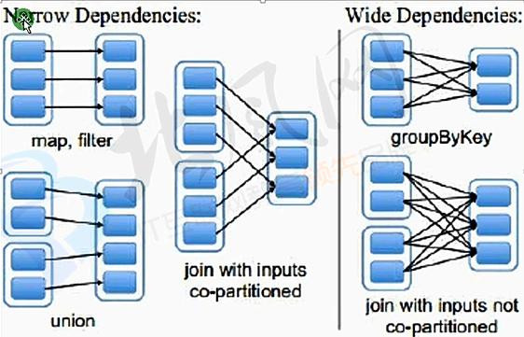

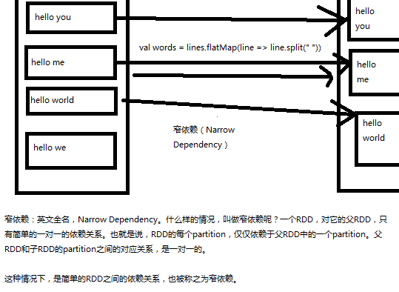

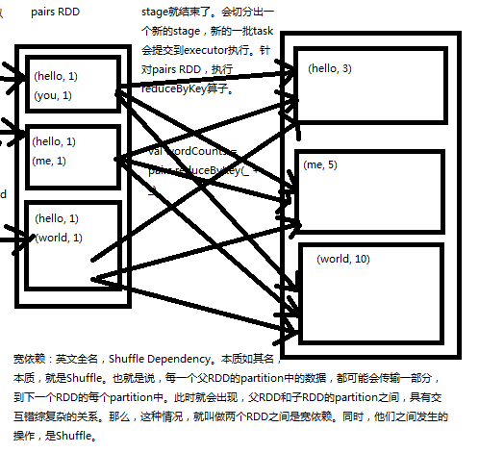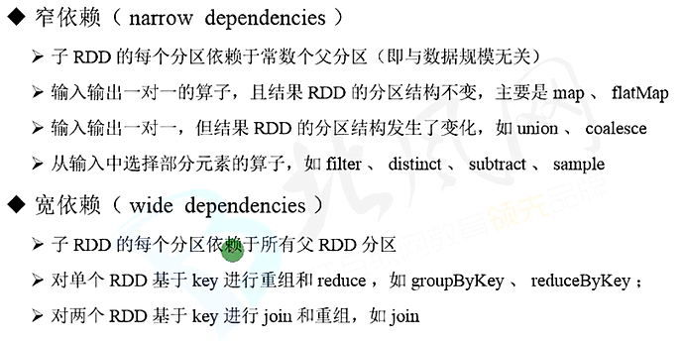

## Spark shuffle

shuffle操作，是spark中一些特殊的算子操作会触发的一种操作

shuffle操作，会导致大量的数据在不同的机器和节点之间进行传输，因此也是spark中最复杂、最消耗性能的一种操作

我们可以通过reduceByKey操作作为一个例子，来理解shuffle操作

reduceByKey算子会将上一个RDD中的每个key对应的所有value都聚合成一个value，然后生成一个新的RDD

新的RDD的元素类型就是<key,value>对的格式，每个key对应一个聚合起来的value

这里最大的问题就在于，对于上一个RDD来说，并不是一个key对应的所有value都是在一个partition中的，也更不太可能说key的所有value都在一台机器上

所以对于这种情况来说，就必须在整个集群中，将各个节点上，同一个key对应的values，统一传输到一个节点上来聚合处理

这个过程中就会发生大量的网络数据的传输

在进行一个key对应的values的聚合时

首先，上一个stage的每个map task就必须保证将自己处理的当前分区中的数据，相同的key写入一个分区文件中，可能会写多个不同的分区文件

接着下一个stage的reduce task就必须从上一个stage所有task所在的机器上，将各个task写入的多个分区文件中，找到属于自己的那个分区文件

接着将属于自己的分区数据，拉取过来，这样就可以保证每个key对应的所有values都汇聚到一个节点上去处理和聚合

这个过程就称之为shuffle

shuffle是分为shuffle write和shuffle read两个部分的

是在两个不同的stage中进行的

### Spark Shuffle操作的两个特点

第一个特点，

在Spark早期版本中，那个bucket缓存是非常非常重要的，因为需要将一个ShuffleMapTask所有的数据都写入内存缓存之后，才会刷新到磁盘。但是这就有一个问题，如果map side数据过多，那么很容易造成内存溢出。所以spark在新版本中，优化了，默认那个内存缓存是100kb，然后呢，写入一点数据达到了刷新到磁盘的阈值之后，就会将数据一点一点地刷新到磁盘。

这种操作的优点，是不容易发生内存溢出。缺点在于，如果内存缓存过小的话，那么可能发生过多的磁盘写io操作。所以，这里的内存缓存大小，是可以根据实际的业务情况进行优化的。

第二个特点，

与MapReduce完全不一样的是，MapReduce它必须将所有的数据都写入本地磁盘文件以后，才能启动reduce操作，来拉取数据。为什么？因为mapreduce要实现默认的根据key的排序！所以要排序，肯定得写完所有数据，才能排序，然后reduce来拉取。

但是Spark不需要，spark默认情况下，是不会对数据进行排序的。因此ShuffleMapTask每写入一点数据，ResultTask就可以拉取一点数据，然后在本地执行我们定义的聚合函数和算子，进行计算。

spark这种机制的好处在于，速度比mapreduce快多了。但是也有一个问题，mapreduce提供的reduce，是可以处理每个key对应的value上的，很方便。但是spark中，由于这种实时拉取的机制，因此提供不了，直接处理key对应的values的算子，只能通过groupByKey，先shuffle，有一个MapPartitionsRDD，然后用map算子，来处理每个key对应的values。就没有mapreduce的计算模型那么方便。

### shuffle与排序

默认情况下，shuffle操作是不会对每个分区中的数据进行排序的

如果想要对每个分区中的数据进行排序，那么可以使用以下三种方法：

1、使用mapPartitions算子处理每个partition，对每个partition中的数据进行排序

2、使用repartitionAndSortWithinPartitions，对RDD进行重分区，在重分区的过程中同时就进行分区内数据的排序

3、使用sortByKey对数据进行全局排序

上述三种方法中，相对来说，mapPartitions的代价比较小，因为不需要进行额外的shuffle操作

repartitionAndSortWithinPartitions和sortByKey可能会进行额外的shuffle操作的，因此性能并不是很高

val rdd2 = rdd1.reduceByKey(_ + _)

rdd2.mapPartitions(tuples.sort)

rdd2.repartitionAndSortWithinPartitions()，重分区，重分区的过程中，就进行分区内的key的排序，重分区的原理和repartition一样

rdd2.sortByKey，直接对rdd按照key进行全局性的排序

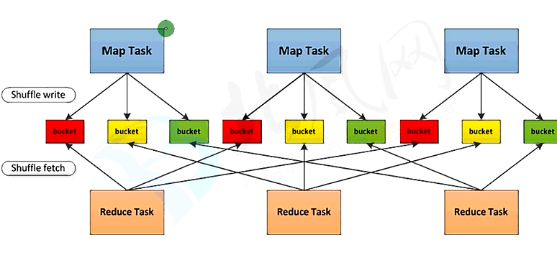

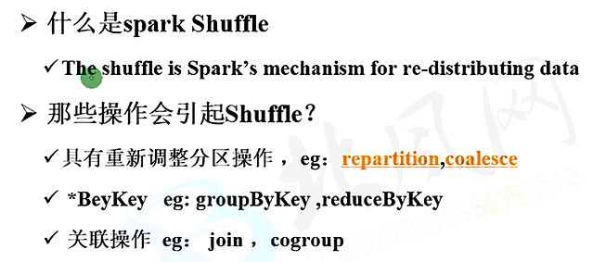

### 触发shuffle操作的算子

spark中会导致shuffle操作的有以下几种算子

1、repartition类的操作：比如repartition、repartitionAndSortWithinPartitions、coalesce等

2、byKey类的操作：比如reduceByKey、groupByKey、sortByKey等

3、join类的操作：比如join、cogroup等

重分区: 一般会shuffle，因为需要在整个集群中，对之前所有的分区的数据进行随机，均匀的打乱，然后把数据放入下游新的指定数量的分区内

byKey类的操作：因为你要对一个key，进行聚合操作，那么肯定要保证集群中，所有节点上的，相同的key，一定是到同一个节点上进行处理

join类的操作：两个rdd进行join，就必须将相同join key的数据，shuffle到同一个节点上，然后进行相同key的两个rdd数据的笛卡尔乘积

提醒一下

所以对于上述的操作

首先第一原则，就是，能不用shuffle操作，就尽量不用shuffle操作，尽量使用不shuffle的操作

第二原则，就是，如果使用了shuffle操作，那么肯定要进行shuffle的调优，甚至是解决碰到的数据倾斜的问题

### shuffle操作是spark中唯一最最消耗性能的地方

因此也就成了最需要进行性能调优的地方，最需要解决线上报错的地方，也是唯一可能出现数据倾斜的地方

因为shuffle过程中，会产生大量的磁盘IO、数据序列化和反序列化、网络IO

为了实施shuffle操作

spark中才有了stage的概念，在发生shuffle操作的算子中，进行stage的拆分

shuffle操作的前半部分，是上一个stage来进行，也称之为map task，shuffle操作的后半部分，是下一个stage来进行，也称之为reduce task

其中map task负责数据的组织，也就是将同一个key对应的value都写入同一个下游task对应的分区文件中

其中reduce task负责数据的聚合，也就是将上一个stage的task所在节点上，将属于自己的各个分区文件，都拉取过来聚合

这种模型，是参考和模拟了MapReduce的shuffle过程来的

map task会将数据先保存在内存中，如果内存不够时，就溢写到磁盘文件中去

reduce task会读取各个节点上属于自己的分区磁盘文件，到自己节点的内存中，并进行聚合

shuffle操作会消耗大量的内存，因为无论是网络传输数据之前，还是之后，都会使用大量的内存中数据结构来实施聚合操作

比如reduceByKey和aggregateByKey操作，会在map side使用内存中的数据结构进行预先聚合

其他的byKey类的操作，都是在reduce side，使用内存数据结构进行聚合

在聚合过程中，如果内存不够，只能溢写到磁盘文件中去，此时就会发生大量的磁盘IO，降低性能

此外，shuffle过程中，还会产生大量的中间文件，也就是map side写入的大量分区文件

比如Spark 1.3版本，这些中间文件会一致保留着，直到RDD不再被使用，而且被垃圾回收掉了，才会去清理中间文件

这主要是为了，如果要重新计算shuffle后的RDD，那么map side不需要重新做一次磁盘写操作

但是这种情况下，如果我们的应用程序中，一直保持着对RDD的引用，导致很长时间以后才会进行RDD垃圾回收操作

保存中间文件的目录，由spark.local.dir属性指定

内存的消耗、磁盘IO、网络数据传输（IO）

### shuffle调忧(1.5.2)

|  |  |  |
| --- | --- | --- |
| name | value | desc |
| spark.reducer.maxSizeInFlight | 48m | reduce task的buffer缓冲，代表了每个reduce task每次能够拉取的map side数据最大大小，如果内存充足，可以考虑加大大小，从而减少网络传输次数，提升性能 |
| spark.shuffle.blockTransferService | netty | shuffle过程中，传输数据的方式，两种选项，netty或nio，spark 1.2开始，默认就是netty，比较简单而且性能较高，spark 1.5开始nio就是过期的了，而且spark 1.6中会去除掉 |
| spark.shuffle.compress | true | side输出的文件进行压缩，默认是启用压缩的，压缩器是由spark.io.compression.codec属性指定的，默认是snappy压缩器，该压缩器强调的是压缩速度，而不是压缩率 |
| spark.shuffle.consolidateFiles | false | 默认为false，如果设置为true，那么就会合并map side输出文件，对于reduce task数量特别的情况下，可以极大减少磁盘IO开销，提升性能 |
| spark.shuffle.file.buffer | 32 k | task的内存buffer大小，写数据到磁盘文件之前，会先保存在缓冲中，如果内存充足，可以适当加大大小，从而减少map side磁盘IO次数，提升性能 |
| spark.shuffle.io.maxRetries | 3 | 网络传输数据过程中，如果出现了网络IO异常，重试拉取数据的次数，默认是3次，对于耗时的shuffle操作，建议加大次数，以避免full gc或者网络不通常导致的数据拉取失败，进而导致task |
| spark.shuffle.io.retryWait | 5s | 每次重试拉取数据的等待间隔，默认是5s，建议加大时长，理由同上，保证shuffle操作的稳定性 |
| spark.shuffle.io.numConnectionsPerPeer | 1 | 机器之间的可以重用的网络连接，主要用于在大型集群中减小网络连接的建立开销，如果一个集群的机器并不多，可以考虑增加这个值 |
| spark.shuffle.io.preferDirectBufs | true | 启用堆外内存，可以避免shuffle过程的频繁gc，如果堆外内存非常紧张，则可以考虑关闭这个选项 |
| spark.shuffle.manager | sort | ShuffleManager，Spark 1.5以后，有三种可选的，hash、sort和tungsten-sort，sort-based ShuffleManager会更高效实用内存，并且避免产生大量的map side磁盘文件，从Spark 1.2开始就是默认的选项，tungsten-sort与sort类似，但是内存性能更高 |
| spark.shuffle.memoryFraction | 0.2 | 如果spark.shuffle.spill属性为true，那么该选项生效，代表了executor内存中，用于进行shuffle reduce side聚合的内存比例，默认是20%，如果内存充足，建议调高这个比例，给reduce聚合更多内存，避免内存不足频繁读写磁盘 |
| spark.shuffle.service.enabled | false | 启用外部shuffle服务，这个服务会安全地保存shuffle过程中，executor写的磁盘文件，因此executor即使挂掉也不要紧，必须配合spark.dynamicAllocation.enabled属性设置为true，才能生效，而且外部shuffle服务必须进行安装和启动，才能启用这个属性 |
| spark.shuffle.service.port | 7337 |  |
| spark.shuffle.sort.bypassMergeThreshold | 200 | 对于sort-based ShuffleManager，如果没有进行map side聚合，而且reduce task数量少于这个值，那么就不会进行排序，如果你使用sort ShuffleManager，而且不需要排序，那么可以考虑将这个值加大，直到比你指定的所有task数量都打，以避免进行额外的sort，从而提升性能 |
| spark.shuffle.spill | true | side的聚合内存使用量超过了spark.shuffle.memoryFraction指定的比例时，就进行磁盘的溢写操作 |
| spark.shuffle.spill.compress | true | 同上，进行磁盘溢写时，是否进行文件压缩，使用spark.io.compression.codec属性指定的压缩器，默认是snappy，速度优先 |

## Yarn两种提交方式

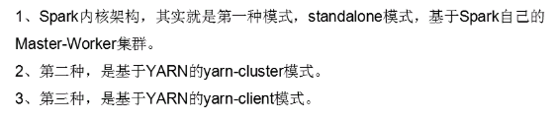

yarn-cluser driver 在集群上执行 ， 其它两种 driver 在本地运行

yarn-client 会有网卡流量激增的问题。

spark-env.sh 添加hadoop_home

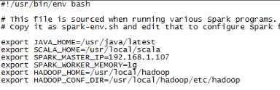

spark-submit 提交的时候 --master yarn-cluser/yarn-client

## SparkContext

DAGScheduler

TASKScheduler

SparkUI

## Spark Executor Driver资源调度小结

### 引子

在Worker Actor中，每次LaunchExecutor会创建一个CoarseGrainedExecutorBackend进程，Executor和CoarseGrainedExecutorBackend是1对1的关系。也就是说集群里启动多少Executor实例就有多少CoarseGrainedExecutorBackend进程。

那么到底是如何分配Executor的呢？怎么控制调节Executor的个数呢？

### Driver和Executor资源调度

下面主要介绍一下Spark Executor分配策略：

我们仅看，当Application提交注册到Master后，Master会返回RegisteredApplication，之后便会调用schedule（）这个方法，来分配Driver的资源，和启动Executor的资源。

schedule()方法是来调度当前可用资源的调度方法，它管理还在排队等待的Apps资源的分配，这个方法是每次在集群资源发生变动的时候都会调用，根据当前集群最新的资源来进行Apps的资源分配。

Driver资源调度：

随机的将Driver分配到空闲的Worker上去，详细流程请看我写的注释 ：）

[java] view plain

// First schedule drivers, they take strict precedence over applications

val shuffledWorkers = Random.shuffle(workers) // 把当前workers这个HashSet的顺序随机打乱

for (worker <- shuffledWorkers if worker.state == WorkerState.ALIVE) { //遍历活着的workers

for (driver <- waitingDrivers) { //在等待队列中的Driver们会进行资源分配

if (worker.memoryFree >= driver.desc.mem && worker.coresFree >= driver.desc.cores) { //当前的worker内存和cpu均大于当前driver请求的mem和cpu，则启动

launchDriver(worker, driver) //启动Driver 内部实现是发送启动Driver命令给指定Worker，Worker来启动Driver。

waitingDrivers -= driver //把启动过的Driver从队列移除

}

}

}

Executor资源调度：

Spark默认提供了一种在各个节点进行round-robin的调度，用户可以自己设置这个flag

[java] view plain

val spreadOutApps = conf.getBoolean("spark.deploy.spreadOut", true)

在介绍之前我们先介绍一个概念，

可用的Worker：什么是可用，可用就是资源空闲足够且满足一定的规则来启动当前App的Executor。

Spark定义了一个canUse方法：这个方法接受一个ApplicationInfo的描述信息和当前Worker的描述信息。

1、当前worker的空闲内存 比 该app在每个slave要占用的内存 （executor.memory默认512M）大

2、当前app从未在此worker启动过App

总结： 从这点看出，要满足：该Worker的当前可用最小内存要比配置的executor内存大，并且对于同一个App只能在一个Worker里启动一个Exeutor，如果要启动第二个Executor，那么请到其它Worker里。这样的才算是对App可用的Worker。

[java] view plain

/**

* Can an app use the given worker? True if the worker has enough memory and we haven't already

* launched an executor for the app on it (right now the standalone backend doesn't like having

* two executors on the same worker).

*/

def canUse(app: ApplicationInfo, worker: WorkerInfo): Boolean = {

worker.memoryFree >= app.desc.memoryPerSlave && !worker.hasExecutor(app)

}

#### SpreadOut分配策略：

SpreadOut分配策略是一种以round-robin方式遍历集群所有可用Worker，分配Worker资源，来启动创建Executor的策略，好处是尽可能的将cores分配到各个节点，最大化负载均衡和高并行。

下面看看，默认的spreadOutApps模式启动App的过程：

1、等待分配资源的apps队列默认是FIFO的。

2、app.coresLeft表示的是该app还有cpu资源没申请到： app.coresLeft = 当前app申请的maxcpus - granted的cpus

3、遍历未分配完全的apps，继续给它们分配资源，

4、usableWorkers = 从当前ALIVE的Workers中过滤找出上文描述的可用Worker，然后根据cpus的资源空闲，从大到小给Workers排序。

5、当toAssign（即将要分配的的core数>0，就找到可以的Worker持续分配）

6、当可用Worker的free cores 大于 目前该Worker已经分配的core时，再给它分配1个core，这样分配是很平均的方法。

7、round-robin轮询可用的Worker循环

8、toAssign=0时结束循环，开始根据分配策略去真正的启动Executor。

举例： 1个APP申请了6个core, 现在有2个Worker可用。

那么： toAssign = 6，assigned = 2

那么就会在assigned(1)和assigned(0)中轮询平均分配cores，以+1 core的方式，最终每个Worker分到3个core，即每个Worker的启动一个Executor，每个Executor获得3个cores。

[java] view plain

// Right now this is a very simple FIFO scheduler. We keep trying to fit in the first app

// in the queue, then the second app, etc.

if (spreadOutApps) {

// Try to spread out each app among all the nodes, until it has all its cores

for (app <- waitingApps if app.coresLeft > 0) { //对还未被完全分配资源的apps处理

val usableWorkers = workers.toArray.filter(_.state == WorkerState.ALIVE)

.filter(canUse(app, _)).sortBy(_.coresFree).reverse //根据core Free对可用Worker进行降序排序。

val numUsable = usableWorkers.length //可用worker的个数 eg:可用5个worker

val assigned = new Array[Int](numUsable) //候选Worker，每个Worker一个下标，是一个数组，初始化默认都是0

var toAssign = math.min(app.coresLeft, usableWorkers.map(_.coresFree).sum)//还要分配的cores = 集群中可用Worker的可用cores总和（10）， 当前未分配core（5）中找最小的

var pos = 0

while (toAssign > 0) {

if (usableWorkers(pos).coresFree - assigned(pos) > 0) { //以round robin方式在所有可用Worker里判断当前worker空闲cpu是否大于当前数组已经分配core值

toAssign -= 1

assigned(pos) += 1 //当前下标pos的Worker分配1个core +1

}

pos = (pos + 1) % numUsable //round-robin轮询寻找有资源的Worker

}

// Now that we've decided how many cores to give on each node, let's actually give them

for (pos <- 0 until numUsable) {

if (assigned(pos) > 0) { //如果assigned数组中的值>0，将启动一个executor在，指定下标的机器上。

val exec = app.addExecutor(usableWorkers(pos), assigned(pos)) //更新app里的Executor信息

launchExecutor(usableWorkers(pos), exec) //通知可用Worker去启动Executor

app.state = ApplicationState.RUNNING

}

}

}

} else {

#### 非SpreadOut分配策略：

非SpreadOut策略，该策略：会尽可能的根据每个Worker的剩余资源来启动Executor，这样启动的Executor可能只在集群的一小部分机器的Worker上。这样做对node较少的集群还可以，集群规模大了，Executor的并行度和机器负载均衡就不能够保证了。

当用户设定了参数spark.deploy.spreadOut 为false时，触发此游戏分支偷笑，跑个题，有些困了。。

1、遍历可用Workers

2、且遍历Apps

3、比较当前Worker的可用core和app还需要分配的core，取最小值当做还需要分配的core

4、如果coreToUse大于0，则直接拿可用的core来启动Executor。。奉献当前Worker全部资源。（Ps：挨个榨干每个Worker的剩余资源。。。。）

举例： App申请12个core，3个Worker，Worker1剩余1个core, Worke2r剩7个core, Worker3剩余4个core.

这样会启动3个Executor，Executor1 占用1个core, Executor2占用7个core, Executor3占用4个core.

总结：这样是尽可能的满足App，让其尽快执行，而忽略了其并行效率和负载均衡。

[java] view plain

} else {

// Pack each app into as few nodes as possible until we've assigned all its cores

for (worker <- workers if worker.coresFree > 0 && worker.state == WorkerState.ALIVE) {

for (app <- waitingApps if app.coresLeft > 0) {

if (canUse(app, worker)) { //直接问当前worker是有空闲的core

val coresToUse = math.min(worker.coresFree, app.coresLeft) //有则取，不管多少

if (coresToUse > 0) { //有

val exec = app.addExecutor(worker, coresToUse) //直接启动

launchExecutor(worker, exec)

app.state = ApplicationState.RUNNING

}

}

}

}

}

}

三、总结：

1、 在Worker Actor中，每次LaunchExecutor会创建一个CoarseGrainedExecutorBackend进程，一个Executor对应一个CoarseGrainedExecutorBackend

2、针对同一个App，每个Worker里只能有一个针对该App的Executor存在，切记。如果想让整个App的Executor变多，设置SPARK_WORKER_INSTANCES，让Worker变多。

3、Executor的资源分配有2种策略：

3.1、SpreadOut ：一种以round-robin方式遍历集群所有可用Worker，分配Worker资源，来启动创建Executor的策略，好处是尽可能的将cores分配到各个节点，最大化负载均衡和高并行。

3.2、非SpreadOut：会尽可能的根据每个Worker的剩余资源来启动Executor，这样启动的Executor可能只在集群的一小部分机器的Worker上。这样做对node较少的集群还可以，集群规模大了，Executor的并行度和机器负载均衡就不能够保证了。

行文仓促，如有不正之处，请指出，欢迎讨论 ：）

补充：

1、关于： 一个App一个Worker为什么只有允许有针对该App的一个Executor 到底这样设计为何？ 的讨论：

连城404：Spark是线程级并行模型，为什么需要一个worker为一个app启动多个executor呢？

朴动_zju:一个worker对应一个executorbackend是从mesos那一套迁移过来的，mesos下也是一个slave一个executorbackend。我理解这里是可以实现起多个，但起多个貌似没什么好处，而且增加了复杂度。

CrazyJvm：@CodingCat 做了一个patch可以启动多个，但是还没有被merge。 从Yarn的角度考虑的话，一个Worker可以对应多个executorbackend，正如一个nodemanager对应多个Container。 @OopsOutOfMemory

OopsOutOfMemory：回复@连城404: 如果一个executor太大且装的对象太多，会导致GC很慢，多几个Executor会减少full gc慢的问题。 see this post http://t.cn/RP1bVO4(今天 11:25)

连城404：回复@OopsOutOfMemory:哦，这个考虑是有道理的。一个workaround是单台机器部署多个worker，worker相对来说比较廉价。

JerryLead：回复@OopsOutOfMemory:看来都还在变化当中，standalone 和 YARN 还是有很多不同，我们暂不下结论 (今天 11:35)

JerryLead：问题开始变得复杂了，是提高线程并行度还是提高进程并行度？我想 Spark 还是优先选择前者，这样 task 好管理，而且 broadcast，cache 的效率高些。后者有一些道理，但参数配置会变得更复杂，各有利弊吧 (今天 11:40)

未完待续。。。

传送门：@JerrLead https://github.com/JerryLead/SparkInternals/blob/master/markdown/1-Overview.md

# 性能优化

## Spark的性能优化主要手段

1、使用高性能序列化类库

2、优化数据结构

3、对多次使用的RDD进行持久化 / Checkpoint

4、使用序列化的持久化级别

5、Java虚拟机垃圾回收调优

6、提高并行度

7、广播共享数据

8、数据本地化

9、reduceByKey和groupByKey的合理使用

10、Shuffle调优（核心中的核心，重中之重）

## Spark 程序占用了多少内存

1、首先，自己设置RDD的并行度，有两种方式：要不然，在parallelize()、textFile()等方法中，传入第二个参数，设置RDD的task / partition的数量；要不然，用SparkConf.set()方法，设置一个参数，spark.default.parallelism，可以统一设置这个application所有RDD的partition数量。

2、其次，在程序中将RDD cache到内存中，调用RDD.cache()方法即可。

3、最后，观察Driver的log，你会发现类似于：“INFO BlockManagerMasterActor: Added rdd_0_1 in memory on mbk.local:50311 (size: 717.5 KB, free: 332.3 MB)”的日志信息。这就显示了每个partition占用了多少内存。

4、将这个内存信息乘以partition数量，即可得出RDD的内存占用量。

## 高性能序列化类库

### 概述

在任何分布式系统中，序列化都是扮演着一个重要的角色的。如果使用的序列化技术，在执行序列化操作的时候很慢，或者是序列化后的数据还是很大，那么会让分布式应用程序的性能下降很多。所以，进行Spark性能优化的第一步，就是进行序列化的性能优化。

Spark自身默认就会在一些地方对数据进行序列化，比如Shuffle。还有就是，如果我们的算子函数使用到了外部的数据（比如Java内置类型，或者自定义类型），那么也需要让其可序列化。

而Spark自身对于序列化的便捷性和性能进行了一个取舍和权衡。默认，Spark倾向于序列化的便捷性，使用了Java自身提供的序列化机制——基于ObjectInputStream和ObjectOutputStream的序列化机制。因为这种方式是Java原生提供的，很方便使用。

但是问题是，Java序列化机制的性能并不高。序列化的速度相对较慢，而且序列化以后的数据，还是相对来说比较大，还是比较占用内存空间。因此，如果你的Spark应用程序对内存很敏感，那么，实际上默认的Java序列化机制并不是最好的选择。

### Spark 的两种序列化机制

1、Java序列化机制：默认情况下，Spark使用Java自身的ObjectInputStream和ObjectOutputStream机制进行对象的序列化。只要你的类实现了Serializable接口，那么都是可以序列化的。而且Java序列化机制是提供了自定义序列化支持的，只要你实现Externalizable接口即可实现自己的更高性能的序列化算法。Java序列化机制的速度比较慢，而且序列化后的数据占用的内存空间比较大。（默认）

2、Kryo序列化机制：Spark也支持使用Kryo类库来进行序列化。Kryo序列化机制比Java序列化机制更快，而且序列化后的数据占用的空间更小，通常比Java序列化的数据占用的空间要小10倍。Kryo序列化机制之所以不是默认序列化机制的原因是，有些类型虽然实现了Seriralizable接口，但是它也不一定能够进行序列化；此外，如果你要得到最佳的性能，Kryo还要求你在Spark应用程序中，对所有你需要序列化的类型都进行注册。

### 使用KRYO序列化机制

如果要使用Kryo序列化机制，首先要用SparkConf设置一个参数，使用new SparkConf().set("spark.serializer", "org.apache.spark.serializer.KryoSerializer")即可，即将Spark的序列化器设置为KryoSerializer。这样，Spark在内部的一些操作，比如Shuffle，进行序列化时，就会使用Kryo类库进行高性能、快速、更低内存占用量的序列化了。

使用Kryo时，它要求是需要序列化的类，是要预先进行注册的，以获得最佳性能——如果不注册的话，那么Kryo必须时刻保存类型的全限定名，反而占用不少内存。Spark默认是对Scala中常用的类型自动注册了Kryo的，都在AllScalaRegistry类中。

但是，比如自己的算子中，使用了外部的自定义类型的对象，那么还是需要将其进行注册。

（实际上，下面的写法是错误的，因为counter不是共享的，所以累加的功能是无法实现的）

val counter = new Counter();

val numbers = sc.parallelize(Array(1, 2, 3, 4, 5))

numbers.foreach(num => counter.add(num));

如果要注册自定义的类型，那么就使用如下的代码，即可：

Scala版本：

val conf = new SparkConf().setMaster(...).setAppName(...)

conf.registerKryoClasses(Array(classOf[Counter] ))

val sc = new SparkContext(conf)

Java版本：

SparkConf conf = new SparkConf().setMaster(...).setAppName(...)

conf.registerKryoClasses(Counter.class)

JavaSparkContext sc = new JavaSparkContext(conf)

### 优化Kryo类库的使用

1、优化缓存大小

如果注册的要序列化的自定义的类型，本身特别大，比如包含了超过100个field。那么就会导致要序列化的对象过大。此时就需要对Kryo本身进行优化。因为Kryo内部的缓存可能不够存放那么大的class对象。此时就需要调用SparkConf.set()方法，设置spark.kryoserializer.buffer.mb参数的值，将其调大。

默认情况下它的值是2，就是说最大能缓存2M的对象，然后进行序列化。可以在必要时将其调大。比如设置为10。

2、预先注册自定义类型

虽然不注册自定义类型，Kryo类库也能正常工作，但是那样的话，对于它要序列化的每个对象，都会保存一份它的全限定类名。此时反而会耗费大量内存。因此通常都建议预先注册号要序列化的自定义的类。

### 在什么场景下使用Kryo序列化类库

针对的Kryo序列化类库的使用场景，就是算子函数使用到了外部的大数据的情况。比如说吧，我们在外部定义了一个封装了应用所有配置的对象，比如自定义了一个MyConfiguration对象，里面包含了100m的数据。然后，在算子函数里面，使用到了这个外部的大对象。

此时呢，如果默认情况下，让Spark用java序列化机制来序列化这种外部的大对象，那么就会导致，序列化速度缓慢，并且序列化以后的数据还是比较大，比较占用内存空间。

因此，在这种情况下，比较适合，切换到Kryo序列化类库，来对外部的大对象进行序列化操作。一是，序列化速度会变快；二是，会减少序列化后的数据占用的内存空间。

## 优化数据结构

有一个关键的问题，就是优化什么数据结构？其实主要就是优化你的算子函数，内部使用到的局部数据，或者是算子函数外部的数据。都可以进行数据结构的优化。优化之后，都会减少其对内存的消耗和占用。

### 如何优化数据结构

1、优先使用数组以及字符串，而不是集合类。也就是说，优先用array，而不是ArrayList、LinkedList、HashMap等集合。

比如，有个List<Integer> list = new ArrayList<Integer>()，将其替换为int[] arr = new int[]。这样的话，array既比List少了额外信息的存储开销，还能使用原始数据类型（int）来存储数据，比List中用Integer这种包装类型存储数据，要节省内存的多。

还比如，通常企业级应用中的做法是，对于HashMap、List这种数据，统一用String拼接成特殊格式的字符串，比如Map<Integer, Person> persons = new HashMap<Integer, Person>()。可以优化为，特殊的字符串格式：id:name,address|id:name,address...。

2、避免使用多层嵌套的对象结构。比如说，public class Teacher { private List<Student> students = new ArrayList<Student>() }。就是非常不好的例子。因为Teacher类的内部又嵌套了大量的小Student对象。

比如说，对于上述例子，也完全可以使用特殊的字符串来进行数据的存储。比如，用json字符串来存储数据，就是一个很好的选择。

{"teacherId": 1, "teacherName": "leo", students:[{"studentId": 1, "studentName": "tom"},{"studentId":2, "studentName":"marry"}]}

3、对于有些能够避免的场景，尽量使用int替代String。因为String虽然比ArrayList、HashMap等数据结构高效多了，占用内存量少多了，但是之前分析过，还是有额外信息的消耗。比如之前用String表示id，那么现在完全可以用数字类型的int，来进行替代。

这里提醒，在spark应用中，id就不要用常用的uuid了，因为无法转成int，就用自增的int类型的id即可。（sdfsdfdf-234242342-sdfsfsfdfd）

## 对多次使用的RDD进行持久化或Checkpoint

如果程序中，对某一个RDD，基于它进行了多次transformation或者action操作。那么就非常有必要对其进行持久化操作，以避免对一个RDD反复进行计算。

此外，如果要保证在RDD的持久化数据可能丢失的情况下，还要保证高性能，那么可以对RDD进行Checkpoint操作。

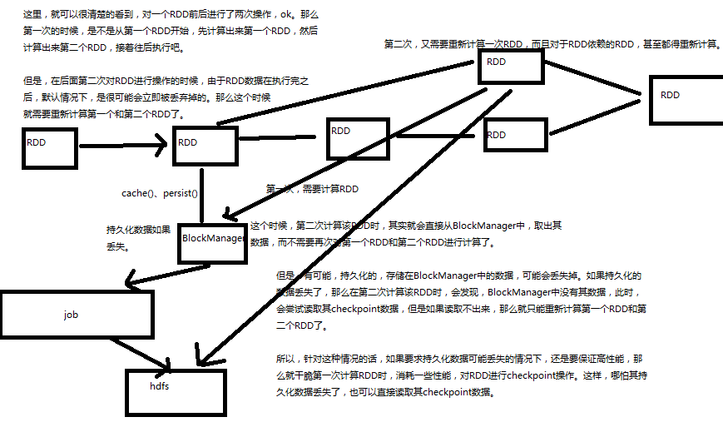

第一，RDD架构重构与优化

尽量去复用RDD，差不多的RDD，可以抽取称为一个共同的RDD，供后面的RDD计算时，反复使用。

第二，公共RDD一定要实现持久化

第三，持久化，是可以进行序列化的

第四，为了数据的高可靠性，而且内存充足，可以使用双副本机制，进行持久化

## 使用序列化的持久化级别

除了对多次使用的RDD进行持久化操作之外，还可以进一步优化其性能。因为很有可能，RDD的数据是持久化到内存，或者磁盘中的。那么，此时，如果内存大小不是特别充足，完全可以使用序列化的持久化级别，比如MEMORY_ONLY_SER、MEMORY_AND_DISK_SER等。使用RDD.persist(StorageLevel.MEMORY_ONLY_SER)这样的语法即可。

这样的话，将数据序列化之后，再持久化，可以大大减小对内存的消耗。此外，数据量小了之后，如果要写入磁盘，那么磁盘io性能消耗也比较小。

对RDD持久化序列化后，RDD的每个partition的数据，都是序列化为一个巨大的字节数组。这样，对于内存的消耗就小的多了。但是唯一的缺点就是，获取RDD数据时，需要对其进行反序列化，会增大其性能开销。

因此，对于序列化的持久化级别，还可以进一步优化，也就是说，使用Kryo序列化类库，这样，可以获得更快的序列化速度，并且占用更小的内存空间。但是要记住，如果RDD的元素（RDD<T>的泛型类型），是自定义类型的话，在Kryo中提前注册自定义类型。

## JVM垃圾回收调优

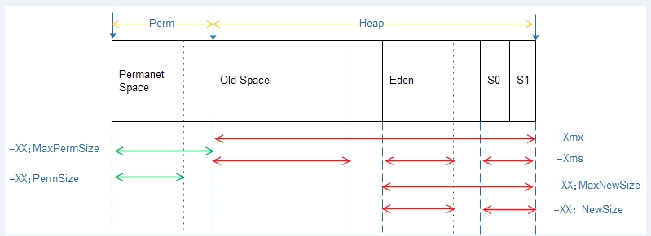

### 监测垃圾回收

我们可以对垃圾回收进行监测，包括多久进行一次垃圾回收，以及每次垃圾回收耗费的时间。只要在spark-submit脚本中，增加一个配置即可，--conf "spark.executor.extraJavaOptions=-verbose:gc -XX:+PrintGCDetails -XX:+PrintGCTimeStamps"。

但是要记住，这里虽然会打印出Java虚拟机的垃圾回收的相关信息，但是是输出到了worker上的日志中，而不是driver的日志中。

但是这种方式也只是一种，其实也完全可以通过SparkUI（4040端口）来观察每个stage的垃圾回收的情况。

### 优化executor内存比例

对于垃圾回收来说，最重要的就是调节RDD缓存占用的内存空间，与算子执行时创建的对象占用的内存空间的比例。默认情况下，Spark使用每个executor 60%的内存空间来缓存RDD，那么在task执行期间创建的对象，只有40%的内存空间来存放。

在这种情况下，很有可能因为你的内存空间的不足，task创建的对象过大，那么一旦发现40%的内存空间不够用了，就会触发Java虚拟机的垃圾回收操作。因此在极端情况下，垃圾回收操作可能会被频繁触发。

在上述情况下，如果发现垃圾回收频繁发生。那么就需要对那个比例进行调优，使用new SparkConf().set("spark.storage.memoryFraction", "0.5")即可，可以将RDD缓存占用空间的比例降低，从而给更多的空间让task创建的对象进行使用。

因此，对于RDD持久化，完全可以使用Kryo序列化，加上降低其executor内存占比的方式，来减少其内存消耗。给task提供更多的内存，从而避免task的执行频繁触发垃圾回收。

### 高级垃圾回收调优

Java堆空间被划分成了两块空间，一个是年轻代，一个是老年代。年轻代放的是短时间存活的对象，老年代放的是长时间存活的对象。年轻代又被划分了三块空间，Eden、Survivor1、Survivor2。

首先，Eden区域和Survivor1区域用于存放对象，Survivor2区域备用。创建的对象，首先放入Eden区域和Survivor1区域，如果Eden区域满了，那么就会触发一次Minor GC，进行年轻代的垃圾回收。Eden和Survivor1区域中存活的对象，会被移动到Survivor2区域中。然后Survivor1和Survivor2的角色调换，Survivor1变成了备用。

如果一个对象，在年轻代中，撑过了多次垃圾回收，都没有被回收掉，那么会被认为是长时间存活的，此时就会被移入老年代。此外，如果在将Eden和Survivor1中的存活对象，尝试放入Survivor2中时，发现Survivor2放满了，那么会直接放入老年代。此时就出现了，短时间存活的对象，进入老年代的问题。

如果老年代的空间满了，那么就会触发Full GC，进行老年代的垃圾回收操作。

Spark中，垃圾回收调优的目标就是，只有真正长时间存活的对象，才能进入老年代，短时间存活的对象，只能呆在年轻代。不能因为某个Survivor区域空间不够，在Minor GC时，就进入了老年代。从而造成短时间存活的对象，长期呆在老年代中占据了空间，而且Full GC时要回收大量的短时间存活的对象，导致Full GC速度缓慢。

如果发现，在task执行期间，大量full gc发生了，那么说明，年轻代的Eden区域，给的空间不够大。此时可以执行一些操作来优化垃圾回收行为：

1、包括降低spark.storage.memoryFraction的比例，给年轻代更多的空间，来存放短时间存活的对象；

2、给Eden区域分配更大的空间，使用-Xmn即可，通常建议给Eden区域，预计大小的4/3；

3、如果使用的是HDFS文件，那么很好估计Eden区域大小，如果每个executor有4个task，然后每个hdfs压缩块解压缩后大小是3倍，此外每个hdfs块的大小是64M，那么Eden区域的预计大小就是：4 * 3 * 64MB，然后呢，再通过-Xmn参数，将Eden区域大小设置为4 * 3 * 64 * 4/3。

#### 一些高级的参数

-XX:SurvivorRatio=4：如果值为4，那么就是两个Survivor跟Eden的比例是2:4，也就是说每个Survivor占据的年轻代的比例是1/6，所以，你其实也可以尝试调大Survivor区域的大小。

-XX:NewRatio=4：调节新生代和老年代的比例

## 提高并行度

### Spark并行度指的是什么？

并行度：其实就是指的是，Spark作业中，各个stage的task数量，也就代表了Spark作业的在各个阶段（stage）的并行度。

只要合理设置并行度，就可以完全充分利用你的集群计算资源，并且减少每个task要处理的数据量

Spark作业，Application，Jobs，action（collect）触发一个job，1个job；每个job拆成多个stage，发生shuffle的时候，会拆分出一个stage，reduceByKey

实际上Spark集群的资源并不一定会被充分利用到，所以要尽量设置合理的并行度，来充分地利用集群的资源。才能充分提高Spark应用程序的性能。

Spark会自动设置以文件作为输入源的RDD的并行度，依据其大小，比如HDFS，就会给每一个block创建一个partition，也依据这个设置并行度。对于reduceByKey等会发生shuffle的操作，就使用并行度最大的父RDD的并行度即可。

可以手动使用textFile()、parallelize()等方法的第二个参数来设置并行度；也可以使用spark.default.parallelism参数，来设置统一的并行度。Spark官方的推荐是，给集群中的每个cpu core设置2~3个task。

比如说，spark-submit设置了executor数量是10个，每个executor要求分配2个core，那么application总共会有20个core。此时可以设置new SparkConf().set("spark.default.parallelism", "60")来设置合理的并行度，从而充分利用资源。

## 广播共享数据

如果你的算子函数中，使用到了特别大的数据，那么，这个时候，推荐将该数据进行广播。这样的话，就不至于将一个大数据拷贝到每一个task上去。而是给每个节点拷贝一份，然后节点上的task共享该数据。

这样的话，就可以减少大数据在节点上的内存消耗。并且可以减少数据到节点的网络传输消耗。

广播变量的好处，不是每个task一份变量副本，而是变成每个节点的executor才一份副本。这样的话，就可以让变量产生的副本大大减少。

## 数据本地化

数据本地化对于Spark Job性能有着巨大的影响。如果数据以及要计算它的代码是在一起的，那么性能当然会非常高。但是，如果数据和计算它的代码是分开的，那么其中之一必须到另外一方的机器上。通常来说，移动代码到其他节点，会比移动数据到代码所在的节点上去，速度要快得多，因为代码比较小。Spark也正是基于这个数据本地化的原则来构建task调度算法的。

数据本地化，指的是，数据离计算它的代码有多近。基于数据距离代码的距离，有几种数据本地化级别：

1、PROCESS_LOCAL：数据和计算它的代码在同一个JVM进程中。

2、NODE_LOCAL：数据和计算它的代码在一个节点上，但是不在一个进程中，比如在不同的executor进程中，或者是数据在HDFS文件的block中。

3、NO_PREF：数据从哪里过来，性能都是一样的。

4、RACK_LOCAL：数据和计算它的代码在一个机架上。

5、ANY：数据可能在任意地方，比如其他网络环境内，或者其他机架上。

Spark倾向于使用最好的本地化级别来调度task，但是这是不可能的。如果没有任何未处理的数据在空闲的executor上，那么Spark就会放低本地化级别。这时有两个选择：第一，等待，直到executor上的cpu释放出来，那么就分配task过去；第二，立即在任意一个executor上启动一个task。

Spark默认会等待一会儿，来期望task要处理的数据所在的节点上的executor空闲出一个cpu，从而将task分配过去。只要超过了时间，那么Spark就会将task分配到其他任意一个空闲的executor上。

可以设置参数，spark.locality系列参数，来调节Spark等待task可以进行数据本地化的时间。spark.locality.wait（3000毫秒）、spark.locality.wait.node、spark.locality.wait.process、spark.locality.wait.rack。

## ReduceByKey & GroupByKey

val counts = pairs.reduceByKey(_ + _)

val counts = pairs.groupByKey().map(wordCounts => (wordCounts._1, wordCounts._2.sum))

如果能用reduceByKey，那就用reduceByKey，因为它会在map端，先进行本地combine，可以大大减少要传输到reduce端的数据量，减小网络传输的开销。

只有在reduceByKey处理不了时，才用groupByKey().map()来替代。

## Shuffle性能优化

### 什么样的情况下，会发生shuffle？

在spark中，主要是以下几个算子：groupByKey、reduceByKey、countByKey、join，等等。

#### 什么是shuffle？

groupByKey，要把分布在集群各个节点上的数据中的同一个key，对应的values，都给集中到一块儿，集中到集群中同一个节点上，更严密一点说，就是集中到一个节点的一个executor的一个task中。

然后呢，集中一个key对应的values之后，才能交给我们来进行处理，<key, Iterable<value>>；reduceByKey，算子函数去对values集合进行reduce操作，最后变成一个value；countByKey，需要在一个task中，获取到一个key对应的所有的value，然后进行计数，统计总共有多少个value；join，RDD<key, value>，RDD<key, value>，只要是两个RDD中，key相同对应的2个value，都能到一个节点的executor的task中，给我们进行处理。

shuffle，一定是分为两个stage来完成的。因为这其实是个逆向的过程，不是stage决定shuffle，是shuffle决定stage。

reduceByKey(_+_)，在某个action触发job的时候，DAGScheduler，会负责划分job为多个stage。划分的依据，就是，如果发现有会触发shuffle操作的算子，比如reduceByKey，就将这个操作的前半部分，以及之前所有的RDD和transformation操作，划分为一个stage；shuffle操作的后半部分，以及后面的，直到action为止的RDD和transformation操作，划分为另外一个stage。

每一个shuffle的前半部分stage的task，每个task都会创建下一个stage的task数量相同的文件，比如下一个stage会有100个task，那么当前stage每个task都会创建100份文件；会将同一个key对应的values，一定是写入同一个文件中的；不同节点上的task，也一定会将同一个key对应的values，写入下一个stage，同一个task对应的文件中。

shuffle的后半部分stage的task，每个task都会从各个节点上的task写的属于自己的那一份文件中，拉取key, value对；然后task会有一个内存缓冲区，然后会用HashMap，进行key, values的汇聚；(key ,values)；

task会用我们自己定义的聚合函数，比如reduceByKey(_+_)，把所有values进行一对一的累加；聚合出来最终的值。就完成了shuffle。

shuffle前半部分的task在写入数据到磁盘文件之前，都会先写入一个一个的内存缓冲，内存缓冲满溢之后，再spill溢写到磁盘文件中。

### Shuffle调优之合并map端输出文件

问题来了：默认的这种shuffle行为，对性能有什么样的恶劣影响呢？

实际生产环境的条件：

100个节点（每个节点一个executor）：100个executor

每个executor：2个cpu core

总共1000个task：每个executor平均10个task

每个节点，10个task，每个节点会输出多少份map端文件？10 * 1000=1万个文件

总共有多少份map端输出文件？100 * 10000 = 100万。

第一个stage，每个task，都会给第二个stage的每个task创建一份map端的输出文件

第二个stage，每个task，会到各个节点上面去，拉取第一个stage每个task输出的，属于自己的那一份文件。

shuffle中的写磁盘的操作，基本上就是shuffle中性能消耗最为严重的部分。

通过上面的分析，一个普通的生产环境的spark job的一个shuffle环节，会写入磁盘100万个文件。

磁盘IO对性能和spark作业执行速度的影响，是极其惊人和吓人的。

基本上，spark作业的性能，都消耗在shuffle中了，虽然不只是shuffle的map端输出文件这一个部分，但是这里也是非常大的一个性能消耗点。

开启shuffle map端输出文件合并的机制；默认情况下，是不开启的，就是会发生如上所述的大量map端输出文件的操作，严重影响性能。

new SparkConf().set("spark.shuffle.consolidateFiles", "true")

开启了map端输出文件的合并机制之后：

第一个stage，同时就运行cpu core个task，比如cpu core是2个，并行运行2个task；每个task都创建下一个stage的task数量个文件；

第一个stage，并行运行的2个task执行完以后；就会执行另外两个task；另外2个task不会再重新创建输出文件；而是复用之前的task创建的map端输出文件，将数据写入上一批task的输出文件中。

第二个stage，task在拉取数据的时候，就不会去拉取上一个stage每一个task为自己创建的那份输出文件了；而是拉取少量的输出文件，每个输出文件中，可能包含了多个task给自己的map端输出。

提醒一下（map端输出文件合并）：

只有并行执行的task会去创建新的输出文件；下一批并行执行的task，就会去复用之前已有的输出文件；但是有一个例外，比如2个task并行在执行，但是此时又启动要执行2个task；那么这个时候的话，就无法去复用刚才的2个task创建的输出文件了；而是还是只能去创建新的输出文件。

要实现输出文件的合并的效果，必须是一批task先执行，然后下一批task再执行，才能复用之前的输出文件；负责多批task同时起来执行，还是做不到复用的。

### Shuffle调优之调节map端内存缓冲与reduce端内存占比

spark.shuffle.file.buffer，默认32k

spark.shuffle.memoryFraction，0.2

map端内存缓冲，reduce端内存占比；很多资料、网上视频，都会说，这两个参数，是调节shuffle性能的不二选择，很有效果的样子，实际上，不是这样的。

以实际的生产经验来说，这两个参数没有那么重要，往往来说，shuffle的性能不是因为这方面的原因导致的

但是，有一点点效果的，broadcast，数据本地化等待时长；这两个shuffle调优的小点，其实也是需要跟其他的大量的小点配合起来使用，一点一点的提升性能，最终很多个性能调优的小点的效果，汇集在一起之后，那么就会有可以看见的还算不错的性能调优的效果。

默认情况下，shuffle的map task，输出到磁盘文件的时候，统一都会先写入每个task自己关联的一个内存缓冲区。

这个缓冲区大小，默认是32kb。

每一次，当内存缓冲区满溢之后，才会进行spill操作，溢写操作，溢写到磁盘文件中去。

reduce端task，在拉取到数据之后，会用hashmap的数据格式，来对各个key对应的values进行汇聚。

针对每个key对应的values，执行我们自定义的聚合函数的代码，比如_ + _（把所有values累加起来）

reduce task，在进行汇聚、聚合等操作的时候，实际上，使用的就是自己对应的executor的内存，executor（jvm进程，堆），默认executor内存中划分给reduce task进行聚合的比例，是0.2。

问题来了，因为比例是0.2，所以，理论上，很有可能会出现，拉取过来的数据很多，那么在内存中，放不下；这个时候，默认的行为，就是说，将在内存放不下的数据，都spill（溢写）到磁盘文件中去。

原理说完之后，来看一下，默认情况下，不调优，可能会出现什么样的问题？

默认，map端内存缓冲是每个task，32kb。

默认，reduce端聚合内存比例，是0.2，也就是20%。

如果map端的task，处理的数据量比较大，但是呢，你的内存缓冲大小是固定的。可能会出现什么样的情况？

每个task就处理320kb，32kb，总共会向磁盘溢写320 / 32 = 10次。

每个task处理32000kb，32kb，总共会向磁盘溢写32000 / 32 = 1000次。

在map task处理的数据量比较大的情况下，而你的task的内存缓冲默认是比较小的，32kb。可能会造成多次的map端往磁盘文件的spill溢写操作，发生大量的磁盘IO，从而降低性能。

reduce端聚合内存，占比。默认是0.2。如果数据量比较大，reduce task拉取过来的数据很多，那么就会频繁发生reduce端聚合内存不够用，频繁发生spill操作，溢写到磁盘上去。而且最要命的是，磁盘上溢写的数据量越大，后面在进行聚合操作的时候，很可能会多次读取磁盘中的数据，进行聚合。

默认不调优，在数据量比较大的情况下，可能频繁地发生reduce端的磁盘文件的读写。

这两个点之所以放在一起讲，是因为他们俩是有关联的。数据量变大，map端肯定会出点问题；reduce端肯定也会出点问题；出的问题是一样的，都是磁盘IO频繁，变多，影响性能。

#### 调优：

调节map task内存缓冲：spark.shuffle.file.buffer，默认32k（spark 1.3.x不是这个参数，后面还有一个后缀，kb；spark 1.5.x以后，变了，就是现在这个参数）

调节reduce端聚合内存占比：spark.shuffle.memoryFraction，0.2

在实际生产环境中，我们在什么时候来调节两个参数？

看Spark UI，如果你的公司是决定采用standalone模式，那么狠简单，你的spark跑起来，会显示一个Spark UI的地址，4040的端口，进去看，依次点击进去，可以看到，你的每个stage的详情，有哪些executor，有哪些task，每个task的shuffle write和shuffle read的量，shuffle的磁盘和内存，读写的数据量；如果是用的yarn模式来提交，课程最前面，从yarn的界面进去，点击对应的application，进入Spark UI，查看详情。

如果发现shuffle 磁盘的write和read，很大。这个时候，就意味着最好调节一些shuffle的参数。进行调优。首先当然是考虑开启map端输出文件合并机制。

调节上面说的那两个参数。调节的时候的原则。spark.shuffle.file.buffer，每次扩大一倍，然后看看效果，64，128；spark.shuffle.memoryFraction，每次提高0.1，看看效果。

不能调节的太大，太大了以后过犹不及，因为内存资源是有限的，你这里调节的太大了，其他环节的内存使用就会有问题了。

调节了以后，效果？map task内存缓冲变大了，减少spill到磁盘文件的次数；reduce端聚合内存变大了，减少spill到磁盘的次数，而且减少了后面聚合读取磁盘文件的数量。

### Shuffle调优之HashShuffleManager与SortShuffleManager

之前我们所讲的，其实都是已经属于Spark中，比较老旧的一种shuffle manager，HashShuffleManager；这种manager，实际上，从spark 1.2.x版本以后，就不再是默认的选择了。HashShuffleManager的原理，以及对应的一些性能调优的点，基本上，之前几讲，咱们就都讲过了。spark 1.2.x版本以后，默认的shuffle manager，是什么呢？SortShuffleManager。

#### SortShuffleManager与HashShuffleManager两点不同：

1、SortShuffleManager会对每个reduce task要处理的数据，进行排序（默认的）。

2、SortShuffleManager会避免像HashShuffleManager那样，默认就去创建多份磁盘文件。一个task，只会写入一个磁盘文件，不同reduce task的数据，用offset来划分界定。

之前讲解的一些调优的点，比如consolidateFiles机制、map端缓冲、reduce端内存占比。这些对任何shuffle manager都是有用的。

#### spark.shuffle.sort.bypassMergeThreshold：200

自己可以设定一个阈值，默认是200，当reduce task数量少于等于200；map task创建的输出文件小于等于200的；最后会将所有的输出文件合并为一份文件。

这样做的好处，就是避免了sort排序，节省了性能开销。而且还能将多个reduce task的文件合并成一份文件。节省了reduce task拉取数据的时候的磁盘IO的开销。

在spark 1.5.x以后，对于shuffle manager又出来了一种新的manager，tungsten-sort（钨丝），钨丝sort shuffle manager。官网上一般说，钨丝sort shuffle manager，效果跟sort shuffle manager是差不多的。

但是，唯一的不同之处在于，钨丝manager，是使用了自己实现的一套内存管理机制，性能上有很大的提升， 而且可以避免shuffle过程中产生的大量的OOM，GC，等等内存相关的异常。

#### hash、sort、tungsten-sort。如何来选择？

1、需不需要数据默认就让spark给你进行排序？就好像mapreduce，默认就是有按照key的排序。如果不需要的话，其实还是建议搭建就使用最基本的HashShuffleManager，因为最开始就是考虑的是不排序，换取高性能；

2、什么时候需要用sort shuffle manager？如果你需要你的那些数据按key排序了，那么就选择这种吧，而且要注意，reduce task的数量应该是超过200的，这样sort、merge（多个文件合并成一个）的机制，才能生效把。但是这里要注意，你一定要自己考量一下，有没有必要在shuffle的过程中，就做这个事情，毕竟对性能是有影响的。

3、如果你不需要排序，而且你希望你的每个task输出的文件最终是会合并成一份的，你自己认为可以减少性能开销；可以去调节bypassMergeThreshold这个阈值，比如你的reduce task数量是500，默认阈值是200，所以默认还是会进行sort和直接merge的；可以将阈值调节成550，不会进行sort，按照hash的做法，每个reduce task创建一份输出文件，最后合并成一份文件。（一定要提醒大家，这个参数，其实我们通常不会在生产环境里去使用，也没有经过验证说，这样的方式，到 底有多少性能的提升）

4、如果你想选用sort based shuffle manager，而且你们公司的spark版本比较高，是1.5.x版本的，那么可以考虑去尝试使用tungsten-sort shuffle manager。看看性能的提升与稳定性怎么样。

总结：

1、在生产环境中，不建议大家贸然使用第三点和第四点：

2、如果你不想要你的数据在shuffle时排序，那么就自己设置一下，用hash shuffle manager。

3、如果你的确是需要你的数据在shuffle时进行排序的，那么就默认不用动，默认就是sort shuffle manager；或者是什么？如果你压根儿不care是否排序这个事儿，那么就默认让他就是sort的。调节一些其他的参数（consolidation机制）。（80%，都是用这种）

spark.shuffle.manager：hash、sort、tungsten-sort

new SparkConf().set("spark.shuffle.manager", "hash")

new SparkConf().set("spark.shuffle.manager", "tungsten-sort")

// 默认就是，new SparkConf().set("spark.shuffle.manager", "sort")

new SparkConf().set("spark.shuffle.sort.bypassMergeThreshold", "550")

spark.shuffle.consolidateFiles：是否开启shuffle block file的合并，默认为false

spark.reducer.maxSizeInFlight：reduce task的拉取缓存，默认48m

spark.shuffle.file.buffer：map task的写磁盘缓存，默认32k

spark.shuffle.io.maxRetries：拉取失败的最大重试次数，默认3次

spark.shuffle.io.retryWait：拉取失败的重试间隔，默认5s

spark.shuffle.memoryFraction：用于reduce端聚合的内存比例，默认0.2，超过比例就会溢出到磁盘上

## 分配更多资源

### 分配哪些资源？

executor、cpu per executor、memory per executor、driver memory

对于同一个Application，它在一个worker上只能拥有一个executor；

### 在哪里分配这些资源？

在我们在生产环境中，提交spark作业时，用的spark-submit shell脚本，里面调整对应的参数

/usr/local/spark/bin/spark-submit \

--class cn.spark.sparktest.core.WordCountCluster \

--num-executors 3 \ 配置executor的数量

--driver-memory 100m \ 配置driver的内存（影响不大）

--executor-memory 100m \ 配置每个executor的内存大小

--executor-cores 3 \ 配置每个executor的cpu core数量

/usr/local/SparkTest-0.0.1-SNAPSHOT-jar-with-dependencies.jar \

### 调节到多大，算是最大呢？

第一种，Spark Standalone，公司集群上，搭建了一套Spark集群，你心里应该清楚每台机器还能够给你使用的，大概有多少内存，多少cpu core；那么，设置的时候，就根据这个实际的情况，去调节每个spark作业的资源分配。比如说你的每台机器能够给你使用4G内存，2个cpu core；20台机器；executor，20；4G内存，2个cpu core，平均每个executor。

第二种，Yarn。资源队列。资源调度。应该去查看，你的spark作业，要提交到的资源队列，大概有多少资源？500G内存，100个cpu core；executor，50；10G内存，2个cpu core，平均每个executor。

一个原则，你能使用的资源有多大，就尽量去调节到最大的大小（executor的数量，几十个到上百个不等；executor内存；executor cpu core）

### 为什么调节了资源以后，性能可以提升？

SparkContext，DAGScheduler，TaskScheduler，会将我们的算子，切割成大量的task，提交到Application的executor上面去执行。

#### 增加每个executor的cpu core

也是增加了执行的并行能力。原本20个executor，每个才2个cpu core。能够并行执行的task数量，就是40个task。

现在每个executor的cpu core，增加到了5个。能够并行执行的task数量，就是100个task。执行的速度，提升了2.5倍。

#### 增加每个executor的内存量

增加了内存量以后，对性能的提升，有两点：

1、如果需要对RDD进行cache，那么更多的内存，就可以缓存更多的数据，将更少的数据写入磁盘，甚至不写入磁盘。减少了磁盘IO。

2、对于shuffle操作，reduce端，会需要内存来存放拉取的数据并进行聚合。如果内存不够，也会写入磁盘。如果给executor分配更多内存以后，就有更少的数据，需要写入磁盘，甚至不需要写入磁盘。减少了磁盘IO，提升了性能。

3、对于task的执行，可能会创建很多对象。如果内存比较小，可能会频繁导致JVM堆内存满了，然后频繁GC，垃圾回收，minor GC和full GC。（速度很慢）。内存加大以后，带来更少的GC，垃圾回收，避免了速度变慢，速度变快了。

#### 增加executor

如果executor数量比较少，那么，能够并行执行的task数量就比较少，就意味着，我们的Application的并行执行的能力就很弱。

比如有3个executor，每个executor有2个cpu core，那么同时能够并行执行的task，就是6个。6个执行完以后，再换下一批6个task。

增加了executor数量以后，那么，就意味着，能够并行执行的task数量，也就变多了。比如原先是6个，现在可能可以并行执行10个，甚至20个，100个。那么并行能力就比之前提升了数倍，数十倍。

相应的，性能（执行的速度），也能提升数倍~数十倍。

## 在实际项目中使用fastutil优化数据格式

fastutil是扩展了Java标准集合框架（Map、List、Set；HashMap、ArrayList、HashSet）的类库，提供了特殊类型的map、set、list和queue；

fastutil能够提供更小的内存占用，更快的存取速度；我们使用fastutil提供的集合类，来替代自己平时使用的JDK的原生的Map、List、Set，好处在于，fastutil集合类，可以减小内存的占用，并且在进行集合的遍历、根据索引（或者key）获取元素的值和设置元素的值的时候，提供更快的存取速度；

fastutil也提供了64位的array、set和list，以及高性能快速的，以及实用的IO类，来处理二进制和文本类型的文件；

fastutil最新版本要求Java 7以及以上版本；

fastutil的每一种集合类型，都实现了对应的Java中的标准接口（比如fastutil的map，实现了Java的Map接口），因此可以直接放入已有系统的任何代码中。

fastutil还提供了一些JDK标准类库中没有的额外功能（比如双向迭代器）。

fastutil除了对象和原始类型为元素的集合，fastutil也提供引用类型的支持，但是对引用类型是使用等于号（=）进行比较的，而不是equals()方法。

fastutil尽量提供了在任何场景下都是速度最快的集合类库。

Spark中应用fastutil的场景：

1、如果算子函数使用了外部变量；那么第一，你可以使用Broadcast广播变量优化；第二，可以使用Kryo序列化类库，提升序列化性能和效率；第三，如果外部变量是某种比较大的集合，那么可以考虑使用fastutil改写外部变量，首先从源头上就减少内存的占用，通过广播变量进一步减少内存占用，再通过Kryo序列化类库进一步减少内存占用。

2、在你的算子函数里，也就是task要执行的计算逻辑里面，如果有逻辑中，出现，要创建比较大的Map、List等集合，可能会占用较大的内存空间，而且可能涉及到消耗性能的遍历、存取等集合操作；那么此时，可以考虑将这些集合类型使用fastutil类库重写，使用了fastutil集合类以后，就可以在一定程度上，减少task创建出来的集合类型的内存占用。避免executor内存频繁占满，频繁唤起GC，导致性能下降。

关于fastutil调优的说明：

fastutil其实没有你想象中的那么强大，也不会跟官网上说的效果那么一鸣惊人。广播变量、Kryo序列化类库、fastutil，都是之前所说的，对于性能来说，类似于一种调味品，烤鸡，本来就很好吃了，然后加了一点特质的孜然麻辣粉调料，就更加好吃了一点。分配资源、并行度、RDD架构与持久化，这三个就是烤鸡；broadcast、kryo、fastutil，类似于调料。

比如说，你的spark作业，经过之前一些调优以后，大概30分钟运行完，现在加上broadcast、kryo、fastutil，也许就是优化到29分钟运行完、或者更好一点，也许就是28分钟、25分钟。

shuffle调优，15分钟；groupByKey用reduceByKey改写，执行本地聚合，也许10分钟；跟公司申请更多的资源，比如资源更大的YARN队列，1分钟。

fastutil的使用：

第一步：在pom.xml中引用fastutil的包

<dependency>

<groupId>fastutil</groupId>

<artifactId>fastutil</artifactId>

<version>5.0.9</version>

</dependency>

速度比较慢，可能是从国外的网去拉取jar包，可能要等待5分钟，甚至几十分钟，不等

List<Integer> => IntList

基本都是类似于IntList的格式，前缀就是集合的元素类型；特殊的就是Map，Int2IntMap，代表了key-value映射的元素类型。除此之外，刚才也看到了，还支持object、reference。

## 调节数据本地化等待时长

PROCESS_LOCAL：进程本地化，代码和数据在同一个进程中，也就是在同一个executor中；计算数据的task由executor执行，数据在executor的BlockManager中；性能最好

NODE_LOCAL：节点本地化，代码和数据在同一个节点中；比如说，数据作为一个HDFS block块，就在节点上，而task在节点上某个executor中运行；或者是，数据和task在一个节点上的不同executor中；数据需要在进程间进行传输

NO_PREF：对于task来说，数据从哪里获取都一样，没有好坏之分

RACK_LOCAL：机架本地化，数据和task在一个机架的两个节点上；数据需要通过网络在节点之间进行传输

ANY：数据和task可能在集群中的任何地方，而且不在一个机架中，性能最差

spark.locality.wait，默认是3s

Spark在Driver上，对Application的每一个stage的task，进行分配之前，都会计算出每个task要计算的是哪个分片数据，RDD的某个partition；Spark的task分配算法，优先，会希望每个task正好分配到它要计算的数据所在的节点，这样的话，就不用在网络间传输数据；

但是呢，通常来说，有时，事与愿违，可能task没有机会分配到它的数据所在的节点，为什么呢，可能那个节点的计算资源和计算能力都满了；所以呢，这种时候，通常来说，Spark会等待一段时间，默认情况下是3s钟（不是绝对的，还有很多种情况，对不同的本地化级别，都会去等待），到最后，实在是等待不了了，就会选择一个比较差的本地化级别，比如说，将task分配到靠它要计算的数据所在节点，比较近的一个节点，然后进行计算。

但是对于第二种情况，通常来说，肯定是要发生数据传输，task会通过其所在节点的BlockManager来获取数据，BlockManager发现自己本地没有数据，会通过一个getRemote()方法，通过TransferService（网络数据传输组件）从数据所在节点的BlockManager中，获取数据，通过网络传输回task所在节点。

对于我们来说，当然不希望是类似于第二种情况的了。最好的，当然是task和数据在一个节点上，直接从本地executor的BlockManager中获取数据，纯内存，或者带一点磁盘IO；如果要通过网络传输数据的话，那么实在是，性能肯定会下降的，大量网络传输，以及磁盘IO，都是性能的杀手。

### 我们什么时候要调节这个参数？

观察日志，spark作业的运行日志，推荐大家在测试的时候，先用client模式，在本地就直接可以看到比较全的日志。

日志里面会显示，starting task。。。，PROCESS LOCAL、NODE LOCAL

观察大部分task的数据本地化级别

如果大多都是PROCESS_LOCAL，那就不用调节了

如果是发现，好多的级别都是NODE_LOCAL、ANY，那么最好就去调节一下数据本地化的等待时长

调节完，应该是要反复调节，每次调节完以后，再来运行，观察日志

看看大部分的task的本地化级别有没有提升；看看，整个spark作业的运行时间有没有缩短

你别本末倒置，本地化级别倒是提升了，但是因为大量的等待时长，spark作业的运行时间反而增加了，那就还是不要调节了

怎么调节？

spark.locality.wait，默认是3s；6s，10s

默认情况下，下面3个的等待时长，都是跟上面那个是一样的，都是3s

spark.locality.wait.process

spark.locality.wait.node

spark.locality.wait.rack

new SparkConf()

.set("spark.locality.wait", "10")

## JVM降低cache操作的内存占比

spark.storage.memoryFraction

0.6

spark中，堆内存又被划分成了两块儿，一块儿是专门用来给RDD的cache、persist操作进行RDD数据缓存用的；另外一块儿，就是我们刚才所说的，用来给spark算子函数的运行使用的，存放函数中自己创建的对象。

默认情况下，给RDD cache操作的内存占比，是0.6，60%的内存都给了cache操作了。但是问题是，如果某些情况下，cache不是那么的紧张，问题在于task算子函数中创建的对象过多，然后内存又不太大，导致了频繁的minor gc，甚至频繁full gc，导致spark频繁的停止工作。性能影响会很大。

针对上述这种情况，大家可以在之前我们讲过的那个spark ui。yarn去运行的话，那么就通过yarn的界面，去查看你的spark作业的运行统计，很简单，大家一层一层点击进去就好。可以看到每个stage的运行情况，包括每个task的运行时间、gc时间等等。如果发现gc太频繁，时间太长。此时就可以适当调价这个比例。

降低cache操作的内存占比，大不了用persist操作，选择将一部分缓存的RDD数据写入磁盘，或者序列化方式，配合Kryo序列化类，减少RDD缓存的内存占用；降低cache操作内存占比；对应的，算子函数的内存占比就提升了。这个时候，可能，就可以减少minor gc的频率，同时减少full gc的频率。对性能的提升是有一定的帮助的。

一句话，让task执行算子函数时，有更多的内存可以使用。

spark.storage.memoryFraction，0.6 -> 0.5 -> 0.4 -> 0.2

## JVM调优之调节executor堆外内存与连接等待时长

/usr/local/spark/bin/spark-submit \

--class com.ibeifeng.sparkstudy.WordCount \

--num-executors 80 \

--driver-memory 6g \

--executor-memory 6g \

--executor-cores 3 \

--master yarn-cluster \

--queue root.default \

--conf spark.yarn.executor.memoryOverhead=2048 \

--conf spark.core.connection.ack.wait.timeout=300 \

/usr/local/spark/spark.jar \

${1}

#### executor堆外内存

有时候，如果你的spark作业处理的数据量特别特别大，几亿数据量；然后spark作业一运行，时不时的报错，shuffle file cannot find，executor、task lost，out of memory（内存溢出）；

可能是说executor的堆外内存不太够用，导致executor在运行的过程中，可能会内存溢出；然后可能导致后续的stage的task在运行的时候，可能要从一些executor中去拉取shuffle map output文件，但是executor可能已经挂掉了，关联的block manager也没有了；所以可能会报shuffle output file not found；resubmitting task；executor lost；spark作业彻底崩溃。

上述情况下，就可以去考虑调节一下executor的堆外内存。也许就可以避免报错；此外，有时，堆外内存调节的比较大的时候，对于性能来说，也会带来一定的提升。

### --conf spark.yarn.executor.memoryOverhead=2048

spark-submit脚本里面，去用--conf的方式，去添加配置；一定要注意！！！切记，不是在你的spark作业代码中，用new SparkConf().set()这种方式去设置，不要这样去设置，是没有用的！一定要在spark-submit脚本中去设置。

spark.yarn.executor.memoryOverhead（看名字，顾名思义，针对的是基于yarn的提交模式）

默认情况下，这个堆外内存上限大概是300多M；后来我们通常项目中，真正处理大数据的时候，这里都会出现问题，导致spark作业反复崩溃，无法运行；此时就会去调节这个参数，到至少1G（1024M），甚至说2G、4G

通常这个参数调节上去以后，就会避免掉某些JVM OOM的异常问题，同时呢，会让整体spark作业的性能，得到较大的提升。

### spark网络连接的超时时长

spark默认的网络连接的超时时长，是60s；如果卡住60s都无法建立连接的话，那么就宣告失败了。

碰到一种情况，偶尔，偶尔，偶尔！！！没有规律！！！某某file。一串file id。uuid（dsfsfd-2342vs--sdf--sdfsd）。not found。file lost。

这种情况下，很有可能是有那份数据的executor在jvm gc。所以拉取数据的时候，建立不了连接。然后超过默认60s以后，直接宣告失败。

报错几次，几次都拉取不到数据的话，可能会导致spark作业的崩溃。也可能会导致DAGScheduler，反复提交几次stage。TaskScheduler，反复提交几次task。大大延长我们的spark作业的运行时间。

可以考虑调节连接的超时时长。

--conf spark.core.connection.ack.wait.timeout=300

spark-submit脚本，切记，不是在new SparkConf().set()这种方式来设置的。

spark.core.connection.ack.wait.timeout（spark core，connection，连接，ack，wait timeout，建立不上连接的时候，超时等待时长）

调节这个值比较大以后，通常来说，可以避免部分的偶尔出现的某某文件拉取失败，某某文件lost掉了。。。

## 算子调优

### MapPartitions提升Map类操作性能

spark中，最基本的原则，就是每个task处理一个RDD的partition。

#### MapPartitions操作的优点：

如果是普通的map，比如一个partition中有1万条数据；ok，那么你的function要执行和计算1万次。但是，使用MapPartitions操作之后，一个task仅仅会执行一次function，function一次接收所有的partition数据。只要执行一次就可以了，性能比较高。

#### MapPartitions的缺点：

如果是普通的map操作，一次function的执行就处理一条数据；那么如果内存不够用的情况下，比如处理了1千条数据了，那么这个时候内存不够了，那么就可以将已经处理完的1千条数据从内存里面垃圾回收掉，或者用其他方法，腾出空间来吧。 所以说普通的map操作通常不会导致内存的OOM异常。

但是MapPartitions操作，对于大量数据来说，比如甚至一个partition，100万数据，一次传入一个function以后，那么可能一下子内存不够，但是又没有办法去腾出内存空间来，可能就OOM，内存溢出。

#### 什么时候比较适合用MapPartitions系列操作

数据量不是特别大的时候，都可以用这种MapPartitions系列操作，性能还是非常不错的，是有提升的。比如原来是15分钟，（曾经有一次性能调优），12分钟。10分钟->9分钟。 但是也有过出问题的经验，MapPartitions只要一用，直接OOM，内存溢出，崩溃。

在项目中，自己先去估算一下RDD的数据量，以及每个partition的量，还有自己分配给每个executor的内存资源。看看一下子内存容纳所有的partition数据，行不行。如果行，可以试一下，能跑通就好。性能肯定是有提升的。

### filter过后使用coalesce减少分区数量

coalesce算子

主要就是用于在filter操作之后，针对每个partition的数据量各不相同的情况，来压缩partition的数量。减少partition的数量，而且让每个partition的数据量都尽量均匀紧凑。

从而便于后面的task进行计算操作，在某种程度上，能够一定程度的提升性能。

### 使用foreachPartition优化写数据库性能

默认的foreach的性能缺陷在哪里？

首先，对于每条数据，都要单独去调用一次function，task为每个数据，都要去执行一次function函数。如果100万条数据，（一个partition），调用100万次。性能比较差。另外一个非常非常重要的一点

如果每个数据，你都去创建一个数据库连接的话，那么你就得创建100万次数据库连接。但是要注意的是，数据库连接的创建和销毁，都是非常非常消耗性能的。虽然我们之前已经用了数据库连接池，只是创建了固定数量的数据库连接。

你还是得多次通过数据库连接，往数据库（MySQL）发送一条SQL语句，然后MySQL需要去执行这条SQL语句。如果有100万条数据，那么就是100万次发送SQL语句。以上两点（数据库连接，多次发送SQL语句），都是非常消耗性能的。

用了foreachPartition算子之后，好处在哪里？

1、对于我们写的function函数，就调用一次，一次传入一个partition所有的数据

2、主要创建或者获取一个数据库连接就可以

3、只要向数据库发送一次SQL语句和多组参数即可

在实际生产环境中，清一色，都是使用foreachPartition操作；但是有个问题，跟mapPartitions操作一样，如果一个partition的数量真的特别特别大，比如真的是100万，那基本上就不太靠谱了。

一下子进来，很有可能会发生OOM，内存溢出的问题。

一组数据的对比：生产环境一个partition大概是1千条左右

用foreach，跟用foreachPartition，性能的提升达到了2~3分钟。

### repartition解决Spark SQL低并行度的性能问

用Spark SQL的那个stage的并行度，你没法自己指定。Spark SQL自己会默认根据hive表对应的hdfs文件的block，自动设置Spark SQL查询所在的那个stage的并行度。你自己通过spark.default.parallelism参数指定的并行度，只会在没有Spark SQL的stage中生效。

repartition算子，你用Spark SQL这一步的并行度和task数量，肯定是没有办法去改变了。但是呢，可以将你用Spark SQL查询出来的RDD，使用repartition算子，去重新进行分区，此时可以分区成多个partition，比如从20个partition，分区成100个。

然后呢，从repartition以后的RDD，再往后，并行度和task数量，就会按照你预期的来了。就可以避免跟Spark SQL绑定在一个stage中的算子，只能使用少量的task去处理大量数据以及复杂的算法逻辑。

### reduceByKey本地聚合介绍

用reduceByKey对性能的提升：

1、在本地进行聚合以后，在map端的数据量就变少了，减少磁盘IO。而且可以减少磁盘空间的占用。

2、下一个stage，拉取数据的量，也就变少了。减少网络的数据传输的性能消耗。

3、在reduce端进行数据缓存的内存占用变少了。

4、reduce端，要进行聚合的数据量也变少了。

# Spark SQL

## 编译Spark 1.5.2 源码

1、http://d3kbcqa49mib13.cloudfront.net/spark-1.5.1.tgz

2、准备好JDK、Scala、Maven环境

[root@spark-1 ~]# export MAVEN_OPTS="-Xmx2g -XX:MaxPermSize=512m"

3、针对指定hadoop版本进行编译：./make-distribution.sh --tgz -Phadoop-2.6 -Pyarn -DskipTests -Dhadoop.version=2.6.0 -Phive

4、经常长时间的编译之后，得到spark-1.5.2-bin-2.6.0.tgz

## Spark 1.5.1 集群搭建

1、停止Spark 1.3.0集群：SPARK_HOME/sbin/stop-all.sh

2、将spark-1.5.1-bin-hadoop2.4.tgz使用WinSCP上传到/usr/local目录下。

3、解压缩spark包：tar zxvf spark-1.5.1-bin-hadoop2.4.tgz。

4、修改spark环境变量

vi .bashrc

export SPARK_HOME=/usr/local/spark-1.5.1-bin-hadoop2.4

export PATH=$SPARK_HOME/bin

export CLASSPATH=.:$CLASSPATH:$JAVA_HOME/lib:$JAVA_HOME/jre/lib

source .bashrc

### 修改spark-env.sh文件

1、cd /usr/local/spark/conf

2、cp spark-env.sh.template spark-env.sh

3、vi spark-env.sh

export JAVA_HOME=/usr/java/latest

export SCALA_HOME=/usr/local/scala

export SPARK_MASTER_IP=10.105.49.251

export SPARK_WORKER_MEMORY=1g

export HADOOP_CONF_DIR=/usr/local/hadoop/etc/hadoop

### 修改slaves 文件

spark2

spark3

### 安装worker 节点

在另外两个节点进行一模一样的配置，使用scp将spark和.bashrc拷贝到spark2和spark3即可。

### 启动spark集群

1、在spark目录下的sbin目录

2、执行./start-all.sh

3、使用jsp和8080端口可以检查集群是否启动成功

4、进入spark-shell查看是否正常

## Spark SQL And DataFrame

Spark SQL是Spark中的一个模块，主要用于进行结构化数据的处理。它提供的最核心的编程抽象，就是DataFrame。同时Spark SQL还可以作为分布式的SQL查询引擎。Spark SQL最重要的功能之一，就是从Hive中查询数据。

DataFrame，可以理解为是，以列的形式组织的，分布式的数据集合。它其实和关系型数据库中的表非常类似，但是底层做了很多的优化。DataFrame可以通过很多来源进行构建，包括：结构化的数据文件，Hive中的表，外部的关系型数据库，以及RDD。

### SQL Context

要使用Spark SQL，首先就得创建一个创建一个SQLContext对象，或者是它的子类的对象，比如HiveContext的对象。

Java版本：

JavaSparkContext sc = ...;

SQLContext sqlContext = new SQLContext(sc);

Scala版本：

val sc: SparkContext = ...

val sqlContext = new SQLContext(sc)

import sqlContext.implicits._

### HiveContext

除了基本的SQLContext以外，还可以使用它的子类——HiveContext。HiveContext的功能除了包含SQLContext提供的所有功能之外，还包括了额外的专门针对Hive的一些功能。这些额外功能包括：使用HiveQL语法来编写和执行SQL，使用Hive中的UDF函数，从Hive表中读取数据。

要使用HiveContext，就必须预先安装好Hive，SQLContext支持的数据源，HiveContext也同样支持——而不只是支持Hive。对于Spark 1.3.x以上的版本，都推荐使用HiveContext，因为其功能更加丰富和完善。

Spark SQL还支持用spark.sql.dialect参数设置SQL的方言。使用SQLContext的setConf()即可进行设置。对于SQLContext，它只支持“sql”一种方言。对于HiveContext，它默认的方言是“hiveql”

### DataFrame

使用SQLContext，可以从RDD、Hive表或者其他数据源，来创建一个DataFrame。以下是一个使用JSON文件创建DataFrame的例子：

Java版本：

JavaSparkContext sc = ...;

SQLContext sqlContext = new SQLContext(sc);

DataFrame df = sqlContext.read().json("hdfs://spark1:9000/students.json");

df.show();

Scala版本：

val sc: SparkContext = ...

val sqlContext = new SQLContext(sc)

val df = sqlContext.read.json("hdfs://spark1:9000/students.json")

df.show()

### DF 常用操作

Java版本

DataFrame df = sqlContext.read().json("hdfs://spark1:9000/students.json");

df.show();

df.printSchema();

df.select("name").show();

df.select(df.col("name"), df.col("age").plus(1)).show();

df.filter(df.col("age").gt(21)).show();

df.groupBy("age").count().show();

Scala版本

val df = sqlContext.read.json("hdfs://spark1:9000/students.json")

df.show()

df.printSchema()

df.select("name").show()

df.select(df("name"), df("age") + 1).show()

df.filter(df("age") > 21).show()

df.groupBy("age").count().show()

## RDD转换为DataFrame

为什么要将RDD转换为DataFrame？因为这样的话，我们就可以直接针对HDFS等任何可以构建为RDD的数据，使用Spark SQL进行SQL查询了。这个功能是无比强大的。想象一下，针对HDFS中的数据，直接就可以使用SQL进行查询。

Spark SQL支持两种方式来将RDD转换为DataFrame。

第一种方式，是使用反射来推断包含了特定数据类型的RDD的元数据。这种基于反射的方式，代码比较简洁，当你已经知道你的RDD的元数据时，是一种非常不错的方式。

第二种方式，是通过编程接口来创建DataFrame，你可以在程序运行时动态构建一份元数据，然后将其应用到已经存在的RDD上。这种方式的代码比较冗长，但是如果在编写程序时，还不知道RDD的元数据，只有在程序运行时，才能动态得知其元数据，那么只能通过这种动态构建元数据的方式。

### 使用反射方式推断元数据

Java版本：Spark SQL是支持将包含了JavaBean的RDD转换为DataFrame的。JavaBean的信息，就定义了元数据。Spark SQL现在是不支持将包含了嵌套JavaBean或者List等复杂数据的JavaBean，作为元数据的。只支持一个包含简单数据类型的field的JavaBean。

Scala版本：而Scala由于其具有隐式转换的特性，所以Spark SQL的Scala接口，是支持自动将包含了case class的RDD转换为DataFrame的。case class就定义了元数据。Spark SQL会通过反射读取传递给case class的参数的名称，然后将其作为列名。与Java不同的是，Spark SQL是支持将包含了嵌套数据结构的case class作为元数据的，比如包含了Array等。

### 使用编程方式指定元数据

Java版本：当JavaBean无法预先定义和知道的时候，比如要动态从一个文件中读取数据结构，那么就只能用编程方式动态指定元数据了。首先要从原始RDD创建一个元素为Row的RDD；其次要创建一个StructType，来代表Row；最后将动态定义的元数据应用到RDD<Row>上。

Scala版本：Scala的实现方式，与Java是基本一样的。

## 通用的load和save操作

对于Spark SQL的DataFrame来说，无论是从什么数据源创建出来的DataFrame，都有一些共同的load和save操作。load操作主要用于加载数据，创建出DataFrame；save操作，主要用于将DataFrame中的数据保存到文件中。

Java版本

DataFrame df = sqlContext.read().load("users.parquet");

df.select("name", "favorite_color").write().save("namesAndFavColors.parquet");

Scala版本

val df = sqlContext.read.load("users.parquet")

df.select("name", "favorite_color").write.save("namesAndFavColors.parquet")

### 手动指定数据源类型

也可以手动指定用来操作的数据源类型。数据源通常需要使用其全限定名来指定，比如parquet是org.apache.spark.sql.parquet。但是Spark SQL内置了一些数据源类型，比如json，parquet，jdbc等等。实际上，通过这个功能，就可以在不同类型的数据源之间进行转换了。比如将json文件中的数据保存到parquet文件中。默认情况下，如果不指定数据源类型，那么就是parquet。

Java版本

DataFrame df = sqlContext.read().format("json").load("people.json");

df.select("name", "age").write().format("parquet").save("namesAndAges.parquet");

Scala版本

val df = sqlContext.read.format("json").load("people.json")

df.select("name", "age").write.format("parquet").save("namesAndAges.parquet")

### SAVE_MODE

Spark SQL对于save操作，提供了不同的save mode。主要用来处理，当目标位置，已经有数据时，应该如何处理。而且save操作并不会执行锁操作，并且不是原子的，因此是有一定风险出现脏数据的。

|  |  |
| --- | --- |
| **Save Mode** | **意义** |
| SaveMode.ErrorIfExists (默认) | 如果目标位置已经存在数据，那么抛出一个异常 |
| SaveMode.Append | 如果目标位置已经存在数据，那么将数据追加进去 |
| SaveMode.Overwrite | 如果目标位置已经存在数据，那么就将已经存在的数据删除，用新数据进行覆盖 |
| SaveMode.Ignore | 如果目标位置已经存在数据，那么就忽略，不做任何操作。 |

## 数据源Parquet之使用编程方式加载数据

Parquet是面向分析型业务的列式存储格式，由Twitter和Cloudera合作开发，2015年5月从Apache的孵化器里毕业成为Apache顶级项目，最新的版本是1.8.0。

列式存储和行式存储相比有哪些优势呢？

1、可以跳过不符合条件的数据，只读取需要的数据，降低IO数据量。

2、压缩编码可以降低磁盘存储空间。由于同一列的数据类型是一样的，可以使用更高效的压缩编码（例如Run Length Encoding和Delta Encoding）进一步节约存储空间。

3、只读取需要的列，支持向量运算，能够获取更好的扫描性能。

## Parquet数据源之自动分区推断

表分区是一种常见的优化方式，比如Hive中就提供了表分区的特性。在一个分区表中，不同分区的数据通常存储在不同的目录中，分区列的值通常就包含在了分区目录的目录名中。Spark SQL中的Parquet数据源，支持自动根据目录名推断出分区信息。例如，如果将人口数据存储在分区表中，并且使用性别和国家作为分区列。那么目录结构可能如下所示：

tableName

|- gender=male

|- country=US

...

...

...

|- country=CN

...

|- gender=female

|- country=US

...

|- country=CH

如果将/tableName传入SQLContext.read.parquet()或者SQLContext.read.load()方法，那么Spark SQL就会自动根据目录结构，推断出分区信息，是gender和country。即使数据文件中只包含了两列值，name和age，但是Spark SQL返回的DataFrame，调用printSchema()方法时，会打印出四个列的值：name，age，country，gender。这就是自动分区推断的功能。

此外，分区列的数据类型，也是自动被推断出来的。目前，Spark SQL仅支持自动推断出数字类型和字符串类型。有时，用户也许不希望Spark SQL自动推断分区列的数据类型。此时只要设置一个配置即可， spark.sql.sources.partitionColumnTypeInference.enabled，默认为true，即自动推断分区列的类型，设置为false，即不会自动推断类型。禁止自动推断分区列的类型时，所有分区列的类型，就统一默认都是String。

## Parquet数据源之合并元数据

如同ProtocolBuffer，Avro，Thrift一样，Parquet也是支持元数据合并的。用户可以在一开始就定义一个简单的元数据，然后随着业务需要，逐渐往元数据中添加更多的列。在这种情况下，用户可能会创建多个Parquet文件，有着多个不同的但是却互相兼容的元数据。Parquet数据源支持自动推断出这种情况，并且进行多个Parquet文件的元数据的合并。

因为元数据合并是一种相对耗时的操作，而且在大多数情况下不是一种必要的特性，从Spark 1.5.0版本开始，默认是关闭Parquet文件的自动合并元数据的特性的。可以通过以下两种方式开启Parquet数据源的自动合并元数据的特性：

1、读取Parquet文件时，将数据源的选项，mergeSchema，设置为true

2、使用SQLContext.setConf()方法，将spark.sql.parquet.mergeSchema参数设置为true

## Hive数据源

Spark SQL支持对Hive中存储的数据进行读写。操作Hive中的数据时，必须创建HiveContext，而不是SQLContext。HiveContext继承自SQLContext，但是增加了在Hive元数据库中查找表，以及用HiveQL语法编写SQL的功能。除了sql()方法，HiveContext还提供了hql()方法，从而用Hive语法来编译sql。

使用HiveContext，可以执行Hive的大部分功能，包括创建表、往表里导入数据以及用SQL语句查询表中的数据。查询出来的数据是一个Row数组。

将hive-site.xml拷贝到spark/conf目录下，将mysql connector拷贝到spark/lib目录下

HiveContext sqlContext = new HiveContext(sc);

sqlContext.sql("CREATE TABLE IF NOT EXISTS students (name STRING, age INT)");

sqlContext.sql("LOAD DATA LOCAL INPATH '/usr/local/spark-study/resources/students.txt' INTO TABLE students");

Row[] teenagers = sqlContext.sql("SELECT name, age FROM students WHERE age<=18").collect()

Spark SQL还允许将数据保存到Hive表中。调用DataFrame的saveAsTable命令，即可将DataFrame中的数据保存到Hive表中。与registerTempTable不同，saveAsTable是会将DataFrame中的数据物化到Hive表中的，而且还会在Hive元数据库中创建表的元数据。

默认情况下，saveAsTable会创建一张Hive Managed Table，也就是说，数据的位置都是由元数据库中的信息控制的。当Managed Table被删除时，表中的数据也会一并被物理删除。

registerTempTable只是注册一个临时的表，只要Spark Application重启或者停止了，那么表就没了。而saveAsTable创建的是物化的表，无论Spark Application重启或者停止，表都会一直存在。

调用HiveContext.table()方法，还可以直接针对Hive中的表，创建一个DataFrame。

## JDBC数据源

Spark SQL支持使用JDBC从关系型数据库（比如MySQL）中读取数据。读取的数据，依然由DataFrame表示，可以很方便地使用Spark Core提供的各种算子进行处理。

这里有一个经验之谈，实际上用Spark SQL处理JDBC中的数据是非常有用的。比如说，你的MySQL业务数据库中，有大量的数据，比如1000万，然后，你现在需要编写一个程序，对线上的脏数据某种复杂业务逻辑的处理，甚至复杂到可能涉及到要用Spark SQL反复查询Hive中的数据，来进行关联处理。

那么此时，用Spark SQL来通过JDBC数据源，加载MySQL中的数据，然后通过各种算子进行处理，是最好的选择。因为Spark是分布式的计算框架，对于1000万数据，肯定是分布式处理的。而如果你自己手工编写一个Java程序，那么不好意思，你只能分批次处理了，先处理2万条，再处理2万条，可能运行完你的Java程序，已经是几天以后的事情了。

Java版本

Map<String, String> options = new HashMap<String, String>();

options.put("url", "jdbc:mysql://spark1:3306/testdb");

options.put("dbtable", "students");

DataFrame jdbcDF = sqlContext.read().format("jdbc"). options(options).load();

Scala版本

val jdbcDF = sqlContext.read.format("jdbc").options(

Map("url" -> "jdbc:mysql://spark1:3306/testdb",

"dbtable" -> "students")).load()

## 内置函数

在Spark 1.5.x版本，增加了一系列内置函数到DataFrame API中，并且实现了code-generation的优化。与普通的函数不同，DataFrame的函数并不会执行后立即返回一个结果值，而是返回一个Column对象，用于在并行作业中进行求值。Column可以用在DataFrame的操作之中，比如select，filter，groupBy等。函数的输入值，也可以是Column。

|  |  |
| --- | --- |
| **种类** | **函数** |
| 聚合函数 | approxCountDistinct, avg, count, countDistinct, first, last, max, mean, min, sum, sumDistinct |
| 集合函数 | array_contains, explode, size, sort_array |
| 日期/时间函数 | 日期时间转换  unix_timestamp, from_unixtime, to_date, quarter, day, dayofyear, weekofyear, from_utc_timestamp, to_utc_timestamp  从日期时间中提取字段  year, month, dayofmonth, hour, minute, second |
| 日期/时间函数 | 日期/时间计算  datediff, date_add, date_sub, add_months, last_day, next_day, months_between  获取当前时间等  current_date, current_timestamp, trunc, date_format |
| 数学函数 | array, bitwiseNOT, callUDF, coalesce, crc32, greatest, if, inputFileName, isNaN, isnotnull, isnull, least, lit, md5, monotonicallyIncreasingId, nanvl, negate, not, rand, randn, sha, sha1, sparkPartitionId, struct, when |
| 混合函数 | array, bitwiseNOT, callUDF, coalesce, crc32, greatest, if, inputFileName, isNaN, isnotnull, isnull, least, lit, md5, monotonicallyIncreasingId, nanvl, negate, not, rand, randn, sha, sha1, sparkPartitionId, struct, when |

// 这里着重说明一下！！！

// 要使用Spark SQL的内置函数，就必须在这里导入SQLContext下的隐式转换 import sqlContext.implicits._

## 性能优化

1、设置Shuffle过程中的并行度：spark.sql.shuffle.partitions（SQLContext.setConf()）

2、在Hive数据仓库建设过程中，合理设置数据类型，比如能设置为INT的，就不要设置为BIGINT。减少数据类型导致的不必要的内存开销。

3、编写SQL时，尽量给出明确的列名，比如select name from students。不要写select *的方式。

4、并行处理查询结果：对于Spark SQL查询的结果，如果数据量比较大，比如超过1000条，那么就不要一次性collect()到Driver再处理。使用foreach()算子，并行处理查询结果。

5、缓存表：对于一条SQL语句中可能多次使用到的表，可以对其进行缓存，使用SQLContext.cacheTable(tableName)，或者DataFrame.cache()即可。Spark SQL会用内存列存储的格式进行表的缓存。然后Spark SQL就可以仅仅扫描需要使用的列，并且自动优化压缩，来最小化内存使用和GC开销。SQLContext.uncacheTable(tableName)可以将表从缓存中移除。用SQLContext.setConf()，设置spark.sql.inMemoryColumnarStorage.batchSize参数（默认10000），可以配置列存储的单位。

6、广播join表：spark.sql.autoBroadcastJoinThreshold，默认10485760 (10 MB)。在内存够用的情况下，可以增加其大小，概参数设置了一个表在join的时候，最大在多大以内，可以被广播出去优化性能。

7、钨丝计划：spark.sql.tungsten.enabled，默认是true，自动管理内存。

最有效的，其实就是第四点、缓存表和广播join表，也是非常不错的！

## Hive On Spark

Hive是目前大数据领域，事实上的SQL标准。其底层默认是基于MapReduce实现的，但是由于MapReduce速度实在比较慢，因此这两年，陆续出来了新的SQL查询引擎。包括Spark SQL，Hive On Tez，Hive On Spark等。

Spark SQL与Hive On Spark是不一样的。Spark SQL是Spark自己研发出来的针对各种数据源，包括Hive、JSON、Parquet、JDBC、RDD等都可以执行查询的，一套基于Spark计算引擎的查询引擎。因此它是Spark的一个项目，只不过提供了针对Hive执行查询的工功能而已。适合在一些使用Spark技术栈的大数据应用类系统中使用。

而Hive On Spark，是Hive的一个项目，它是指，不通过MapReduce作为唯一的查询引擎，而是将Spark作为底层的查询引擎。Hive On Spark，只适用于Hive。在可预见的未来，很有可能Hive默认的底层引擎就从MapReduce切换为Spark了。适合于将原有的Hive数据仓库以及数据统计分析替换为Spark引擎，作为全公司通用的大数据统计分析引擎。

### Hive的基本工作原理：

Hive QL语句 =>

语法分析 => AST =>

生成逻辑执行计划 => Operator Tree =>

优化逻辑执行计划 => Optimized Operator Tree =>

生成物理执行计划 => Task Tree =>

优化物理执行计划 => Optimized Task Tree =>

执行优化后的Optimized Task Tree

### Hive On Spark的计算原理有如下几个要点：

1、将Hive表作为Spark RDD来进行操作：这个是没有疑问的

2、使用Hive原语

对于一些针对RDD的操作，比如groupByKey、sortByKey等。不使用Spark的transformation操作和原语。如果那样做的话，那么就需要重新实现一套Hive的原语，而且如果Hive增加了新功能，那么又要实现新的Spark原语。因此选择将Hive的原语包装为针对RDD的操作即可。

3、新的物理执行计划生成机制

使用SparkCompiler将逻辑执行计划，即Operator Tree，转换为Task Tree。提交Spark Task给Spark进行执行。SparkTask包装了DAG，DAG包装为SparkWork。SparkTask根据SparkWork表示的DAG计算。

4、SparkContext生命周期

Hive On Spark会为每个用户的会话，比如执行一次SQL语句，创建一个SparkContext。但是Spark不允许在一个JVM内创建多个SparkContext。因此，需要在单独的JVM中启动每个会话的SparkContext，然后通过RPC与远程JVM中的SparkContext进行通信。

5、本地和远程运行模式

Hive On Spark提供两种运行模式，本地和远程。如果将Spark Master设置为local，比如set spark.master=local，那么就是本地模式，SparkContext与客户端运行在一个JVM中。否则，如果将Spark Master设置为Master的地址，那么就是远程模式，SparkContext会在远程的JVM中启动。

远程模式下，每个用户Session都会创建一个SparkClient，SparkClient启动RemoteDriver，RemoteDriver负责创建SparkContext。

### Hive On Spark做了一些优化

1、Map Join

Spark SQL默认对join是支持使用broadcast机制将小表广播到各个节点上，以进行join的。但是问题是，这会给Driver和Worker带来很大的内存开销。因为广播的数据要一直保留在Driver内存中。所以目前采取的是，类似乎MapReduce的Distributed Cache机制，即提高HDFS replica factor的复制因子，以让数据在每个计算节点上都有一个备份，从而可以在本地进行数据读取。

2、Cache Table

对于某些需要对一张表执行多次操作的场景，Hive On Spark内部做了优化，即将要多次操作的表cache到内存中，以便于提升性能。但是这里要注意，并不是对所有的情况都会自动进行cache。所以说，Hive On Spark还有很多不完善的地方。

### Hive On Spark环境搭建

1、使用课程提供的apache-hive-1.2.1-bin.tar.gz

2、在/usr/local目录下解压缩

3、进入conf目录，mv hive-default.xml.template hive-site.xml，修改hive-site.xml

<property>

<name>javax.jdo.option.ConnectionURL</name>

<value>jdbc:mysql://spark1:3306/hive_metadata_2?createDatabaseIfNotExist=true</value>

</property>

<property>

<name>javax.jdo.option.ConnectionDriverName</name>

<value>com.mysql.jdbc.Driver</value>

</property>

<property>

<name>javax.jdo.option.ConnectionUserName</name>

<value>hive</value>

</property>

<property>

<name>javax.jdo.option.ConnectionPassword</name>

<value>hive</value>

</property>

<property>

<name>hive.metastore.warehouse.dir</name>

<value>/user/hive/warehouse2</value>

</property>

4、在conf目录下

mv hive-env.sh.template hive-env.sh

vi ./bin/hive-config.sh

export JAVA_HOME=/usr/java/latest

export HIVE_HOME=/usr/local/apache-hive-1.2.1-bin

export HADOOP_HOME=/usr/local/hadoop

5、cp /usr/share/java/mysql-connector-java-5.1.17.jar /usr/local/apache-hive-1.2.1-bin/lib

6、MySQL

create database if not exists hive_metadata_2;

grant all privileges on hive_metadata_2.* to 'hive'@'%' identified by 'hive';

grant all privileges on hive_metadata_2.* to 'hive'@'localhost' identified by 'hive';

grant all privileges on hive_metadata_2.* to 'hive'@'spark1' identified by 'hive';

flush privileges;

7、启动hive cli，./hive，报错，Relative path in absolute URI: ${system:java.io.tmpdir%7D/$%7Bsystem:user.name%7D

创建文件夹：/home/grid/apache-hive-1.2.1-bin

/iotmp

将hive-site.xml中所有的${system:java.io.tmpdir}改为上面的目录，这里建议用WinSCP将hive-site.xml拷贝到windows上来，用notepad++这种工具，来进行文本替换，比较方便。

8、启动hive cli，./hive，继续报错，Found class jline.Terminal, but interface was expected

cp /usr/local/apache-hive-1.2.1-bin/lib/jline-2.12.jar /usr/local/hadoop/share/hadoop/yarn/lib

将hadoop原来的老的jline-0.9.94.jar，改名或者删除

9、启动hive cli，/usr/local/apache-hive-1.2.1-bin/bin/hive，成功启动

create table students(name string, age int);

load data local inpath '/usr/local/spark-study/resources/students.txt' into table students;

// 使用Hive On Spark非常简单

// 只要用set hive.execution.engine命令设置Hive的执行引擎为spark即可

// 默认是mr

set hive.execution.engine=spark;

// 这里，是完全可以将其设置为Spark Master的URL地址的

set spark.master=spark://10.105.49.251/:7077

select * from students;

# Spark Streaming

Spark Streaming，其实就是一种Spark提供的，对于大数据，进行实时计算的一种框架。它的底层，其实，也是基于我们之前讲解的Spark Core的。基本的计算模型，还是基于内存的大数据实时计算模型。而且，它的底层的组件或者叫做概念，其实还是最核心的RDD。

只不多，针对实时计算的特点，在RDD之上，进行了一层封装，叫做DStream。其实，学过了Spark SQL之后，你理解这种封装就容易了。之前学习Spark SQL是不是也是发现，它针对数据查询这种应用，提供了一种基于RDD之上的全新概念，DataFrame，但是，其底层还是基于RDD的。所以，RDD是整个Spark技术生态中的核心。要学好Spark在交互式查询、实时计算上的应用技术和框架，首先必须学好Spark核心编程，也就是Spark Core。

Spark Streaming是Spark Core API的一种扩展，它可以用于进行大规模、高吞吐量、容错的实时数据流的处理。它支持从很多种数据源中读取数据，比如Kafka、Flume、Twitter、ZeroMQ、Kinesis或者是TCP Socket。并且能够使用类似高阶函数的复杂算法来进行数据处理，比如map、reduce、join和window。处理后的数据可以被保存到文件系统、数据库、Dashboard等存储中。

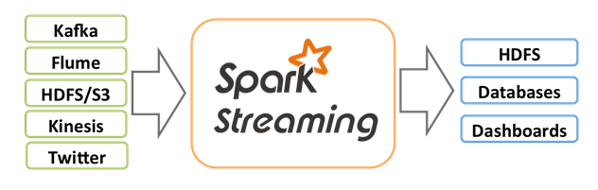

## 基本工作原则

Spark Streaming内部的基本工作原理如下：接收实时输入数据流，然后将数据拆分成多个batch，比如每收集1秒的数据封装为一个batch，然后将每个batch交给Spark的计算引擎进行处理，最后会生产出一个结果数据流，其中的数据，也是由一个一个的batch所组成的。

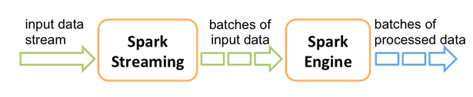

## DStream

Spark Streaming提供了一种高级的抽象，叫做DStream，英文全称为Discretized Stream，中文翻译为“离散流”，它代表了一个持续不断的数据流。DStream可以通过输入数据源来创建，比如Kafka、Flume和Kinesis；也可以通过对其他DStream应用高阶函数来创建，比如map、reduce、join、window。

DStream的内部，其实一系列持续不断产生的RDD。RDD是Spark Core的核心抽象，即，不可变的，分布式的数据集。DStream中的每个RDD都包含了一个时间段内的数据。

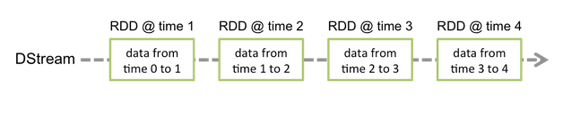

对DStream应用的算子，比如map，其实在底层会被翻译为对DStream中每个RDD的操作。比如对一个DStream执行一个map操作，会产生一个新的DStream。但是，在底层，其实其原理为，对输入DStream中每个时间段的RDD，都应用一遍map操作，然后生成的新的RDD，即作为新的DStream中的那个时间段的一个RDD。底层的RDD的transformation操作，其实，还是由Spark Core的计算引擎来实现的。Spark Streaming对Spark Core进行了一层封装，隐藏了细节，然后对开发人员提供了方便易用的高层次的API。

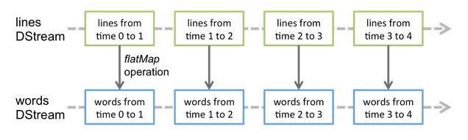

## 输入DStream和Receiver详解

输入DStream代表了来自数据源的输入数据流。在之前的wordcount例子中，lines就是一个输入DStream（JavaReceiverInputDStream），代表了从netcat（nc）服务接收到的数据流。除了文件数据流之外，所有的输入DStream都会绑定一个Receiver对象，该对象是一个关键的组件，用来从数据源接收数据，并将其存储在Spark的内存中，以供后续处理。

Spark Streaming提供了两种内置的数据源支持；  
1、基础数据源：StreamingContext API中直接提供了对这些数据源的支持，比如文件、socket、Akka Actor等。

2、高级数据源：诸如Kafka、Flume、Kinesis、Twitter等数据源，通过第三方工具类提供支持。这些数据源的使用，需要引用其依赖。

3、自定义数据源：我们可以自己定义数据源，来决定如何接受和存储数据。

要注意的是，如果你想要在实时计算应用中并行接收多条数据流，可以创建多个输入DStream。这样就会创建多个Receiver，从而并行地接收多个数据流。但是要注意的是，一个Spark Streaming Application的Executor，是一个长时间运行的任务，因此，它会独占分配给Spark Streaming Application的cpu core。从而只要Spark Streaming运行起来以后，这个节点上的cpu core，就没法给其他应用使用了。

使用本地模式，运行程序时，绝对不能用local或者local[1]，因为那样的话，只会给执行输入DStream的executor分配一个线程。而Spark Streaming底层的原理是，至少要有两条线程，一条线程用来分配给Receiver接收数据，一条线程用来处理接收到的数据。因此必须使用local[n]，n>=2的模式。

如果不设置Master，也就是直接将Spark Streaming应用提交到集群上运行，那么首先，必须要求集群节点上，有>1个cpu core，其次，给Spark Streaming的每个executor分配的core，必须>1，这样，才能保证分配到executor上运行的输入DStream，两条线程并行，一条运行Receiver，接收数据；一条处理数据。否则的话，只会接收数据，不会处理数据。

因此，基于此，特此声明，我们本系列课程所有的练习，都是基于local[2]的本地模式，因为我们的虚拟机上都只有一个1个cpu core。但是大家在实际企业工作中，机器肯定是不只一个cpu core的，现在都至少4核了。到时记得给每个executor的cpu core，设置为超过1个即可。

### DStream之基础数据源

1、Socket：之前的wordcount例子，已经演示过了，StreamingContext.socketTextStream()

2、HDFS文件

基于HDFS文件的实时计算，其实就是，监控一个HDFS目录，只要其中有新文件出现，就实时处理。相当于处理实时的文件流。

streamingContext.fileStream<KeyClass, ValueClass, InputFormatClass>(dataDirectory)

streamingContext.fileStream[KeyClass, ValueClass, InputFormatClass](dataDirectory)

Spark Streaming会监视指定的HDFS目录，并且处理出现在目录中的文件。要注意的是，所有放入HDFS目录中的文件，都必须有相同的格式；必须使用移动或者重命名的方式，将文件移入目录；一旦处理之后，文件的内容即使改变，也不会再处理了；基于HDFS文件的数据源是没有Receiver的，因此不会占用一个cpu core。

### 基于Receiver的方式

这种方式使用Receiver来获取数据。Receiver是使用Kafka的高层次Consumer API来实现的。receiver从Kafka中获取的数据都是存储在Spark Executor的内存中的，然后Spark Streaming启动的job会去处理那些数据。

然而，在默认的配置下，这种方式可能会因为底层的失败而丢失数据。如果要启用高可靠机制，让数据零丢失，就必须启用Spark Streaming的预写日志机制（Write Ahead Log，WAL）。该机制会同步地将接收到的Kafka数据写入分布式文件系统（比如HDFS）上的预写日志中。所以，即使底层节点出现了失败，也可以使用预写日志中的数据进行恢复。

#### 如何进行Kafka数据源连接

1、在maven添加依赖

groupId = org.apache.spark

artifactId = spark-streaming-kafka_2.10

version = 1.5.1

2、使用第三方工具类创建输入DStream

JavaPairReceiverInputDStream<String, String> kafkaStream =

KafkaUtils.createStream(streamingContext,

[ZK quorum], [consumer group id], [per-topic number of Kafka partitions to consume]);

#### 注意事项：

1、Kafka中的topic的partition，与Spark中的RDD的partition是没有关系的。所以，在KafkaUtils.createStream()中，提高partition的数量，只会增加一个Receiver中，读取partition的线程的数量。不会增加Spark处理数据的并行度。

2、可以创建多个Kafka输入DStream，使用不同的consumer group和topic，来通过多个receiver并行接收数据。

3、如果基于容错的文件系统，比如HDFS，启用了预写日志机制，接收到的数据都会被复制一份到预写日志中。因此，在KafkaUtils.createStream()中，设置的持久化级别是StorageLevel.MEMORY_AND_DISK_SER。

#### Kafka 命令

bin/kafka-topics.sh --zookeeper 10.105.49.251:2181,10.105.49.252:2181,10.105.49.253:2181 --topic TestTopic --replication-factor 1 --partitions 1 --create

bin/kafka-console-producer.sh --broker-list 10.105.49.251:9092,10.105.49.252:9092,10.105.49.253:9092 --topic TestTopic

## 基于Direct的方式

这种新的不基于Receiver的直接方式，是在Spark 1.3中引入的，从而能够确保更加健壮的机制。替代掉使用Receiver来接收数据后，这种方式会周期性地查询Kafka，来获得每个topic+partition的最新的offset，从而定义每个batch的offset的范围。当处理数据的job启动时，就会使用Kafka的简单consumer api来获取Kafka指定offset范围的数据。

这种方式有如下优点：

1、简化并行读取：如果要读取多个partition，不需要创建多个输入DStream然后对它们进行union操作。Spark会创建跟Kafka partition一样多的RDD partition，并且会并行从Kafka中读取数据。所以在Kafka partition和RDD partition之间，有一个一对一的映射关系。

2、高性能：如果要保证零数据丢失，在基于receiver的方式中，需要开启WAL机制。这种方式其实效率低下，因为数据实际上被复制了两份，Kafka自己本身就有高可靠的机制，会对数据复制一份，而这里又会复制一份到WAL中。而基于direct的方式，不依赖Receiver，不需要开启WAL机制，只要Kafka中作了数据的复制，那么就可以通过Kafka的副本进行恢复。

3、一次且仅一次的事务机制：

基于receiver的方式，是使用Kafka的高阶API来在ZooKeeper中保存消费过的offset的。这是消费Kafka数据的传统方式。这种方式配合着WAL机制可以保证数据零丢失的高可靠性，但是却无法保证数据被处理一次且仅一次，可能会处理两次。因为Spark和ZooKeeper之间可能是不同步的。

基于direct的方式，使用kafka的简单api，Spark Streaming自己就负责追踪消费的offset，并保存在checkpoint中。Spark自己一定是同步的，因此可以保证数据是消费一次且仅消费一次。

JavaPairReceiverInputDStream<String, String> directKafkaStream =

KafkaUtils.createDirectStream(streamingContext,

[key class], [value class], [key decoder class], [value decoder class],

[map of Kafka parameters], [set of topics to consume]);

## transformation操作概览

|  |  |
| --- | --- |
| **Transformation** | **Meaning** |
| map | 对传入的每个元素，返回一个新的元素 |
| flatMap | 对传入的每个元素，返回一个或多个元素 |
| filter | 对传入的元素返回true或false，返回的false的元素被过滤掉 |
| union | 将两个DStream进行合并 |
| count | 返回元素的个数 |
| reduce | 对所有values进行聚合 |
| countByValue | 对元素按照值进行分组，对每个组进行计数，最后返回<K, V>的格式 |
| reduceByKey | 对key对应的values进行聚合 |
| cogroup | 对两个DStream进行连接操作，一个key连接起来的两个RDD的数据，都会以Iterable<V>的形式，出现在一个Tuple中。 |

|  |  |
| --- | --- |
| join | 对两个DStream进行join操作，每个连接起来的pair，作为新DStream的RDD的一个元素 |
| transform | 对数据进行转换操作 |
| updateStateByKey | 为每个key维护一份state，并进行更新（这个，我认为，是在普通的实时计算中，最有用的一种操作） |
| window | 对滑动窗口数据执行操作（实时计算中最有特色的一种操作） |

## updateStateByKey

updateStateByKey操作，可以让我们为每个key维护一份state，并持续不断的更新该state。1、首先，要定义一个state，可以是任意的数据类型；

2、其次，要定义state更新函数——指定一个函数如何使用之前的state和新值来更新state。

对于每个batch，Spark都会为每个之前已经存在的key去应用一次state更新函数，无论这个key在batch中是否有新的数据。如果state更新函数返回none，那么key对应的state就会被删除。

当然，对于每个新出现的key，也会执行state更新函数。

注意，updateStateByKey操作，要求必须开启Checkpoint机制。

#### 本地代码测试遇到的错误：

Permission denied: user=Haitao, access=WRITE, inode="/":root:supergroup:drwx

解决办法：

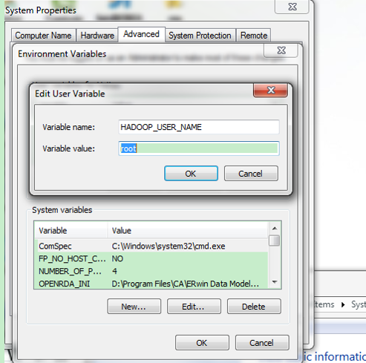

## window滑动窗口

Spark Streaming提供了滑动窗口操作的支持，从而让我们可以对一个滑动窗口内的数据执行计算操作。每次掉落在窗口内的RDD的数据，会被聚合起来执行计算操作，然后生成的RDD，会作为window DStream的一个RDD。比如下图中，就是对每三秒钟的数据执行一次滑动窗口计算，这3秒内的3个RDD会被聚合起来进行处理，然后过了两秒钟，又会对最近三秒内的数据执行滑动窗口计算。所以每个滑动窗口操作，都必须指定两个参数，窗口长度以及滑动间隔，而且这两个参数值都必须是batch间隔的整数倍。（Spark Streaming对滑动窗口的支持，是比Storm更加完善和强大的）



|  |  |
| --- | --- |
| **Transform** | **意义** |
| window | 对每个滑动窗口的数据执行自定义的计算 |
| countByWindow | 对每个滑动窗口的数据执行count操作 |
| reduceByWindow | 对每个滑动窗口的数据执行reduce操作 |
| reduceByKeyAndWindow | 对每个滑动窗口的数据执行reduceByKey操作 |
| countByValueAndWindow | 对每个滑动窗口的数据执行countByValue操作 |

## output操作概览

|  |  |
| --- | --- |
| **Output** | **Meaning** |
| print | 打印每个batch中的前10个元素，主要用于测试，或者是不需要执行什么output操作时，用于简单触发一下job。 |
| saveAsTextFile(prefix, [suffix]) | 将每个batch的数据保存到文件中。每个batch的文件的命名格式为：prefix-TIME_IN_MS[.suffix] |
| saveAsObjectFile | 同上，但是将每个batch的数据以序列化对象的方式，保存到SequenceFile中。 |
| saveAsHadoopFile | 同上，将数据保存到Hadoop文件中 |
| foreachRDD | 最常用的output操作，遍历DStream中的每个产生的RDD，进行处理。可以将每个RDD中的数据写入外部存储，比如文件、数据库、缓存等。通常在其中，是针对RDD执行action操作的，比如foreach。 |

DStream中的所有计算，都是由output操作触发的，比如print()。如果没有任何output操作，那么，压根儿就不会执行定义的计算逻辑。

此外，即使你使用了foreachRDD output操作，也必须在里面对RDD执行action操作，才能触发对每一个batch的计算逻辑。否则，光有foreachRDD output操作，在里面没有对RDD执行action操作，也不会触发任何逻辑。

### foreachRDD详解

通常在foreachRDD中，都会创建一个Connection，比如JDBC Connection，然后通过Connection将数据写入外部存储。

#### 误区一：在RDD的foreach操作外部，创建Connection

这种方式是错误的，因为它会导致Connection对象被序列化后传输到每个Task中。而这种Connection对象，实际上一般是不支持序列化的，也就无法被传输。

dstream.foreachRDD { rdd =>

val connection = createNewConnection()

rdd.foreach { record => connection.send(record)

}

}

#### 误区二：在RDD的foreach操作内部，创建Connection

这种方式是可以的，但是效率低下。因为它会导致对于RDD中的每一条数据，都创建一个Connection对象。而通常来说，Connection的创建，是很消耗性能的。

dstream.foreachRDD { rdd =>

rdd.foreach { record =>

val connection = createNewConnection()

connection.send(record)

connection.close()

}

}

#### 合理方式一：

使用RDD的foreachPartition操作，并且在该操作内部，创建Connection对象，这样就相当于是，为RDD的每个partition创建一个Connection对象，节省资源的多了。

dstream.foreachRDD { rdd =>

rdd.foreachPartition { partitionOfRecords =>

val connection = createNewConnection()

partitionOfRecords.foreach(record => connection.send(record))

connection.close()

}

}

#### 合理方式二：

自己手动封装一个静态连接池，使用RDD的foreachPartition操作，并且在该操作内部，从静态连接池中，通过静态方法，获取到一个连接，使用之后再还回去。这样的话，甚至在多个RDD的partition之间，也可以复用连接了。而且可以让连接池采取懒创建的策略，并且空闲一段时间后，将其释放掉。

dstream.foreachRDD { rdd =>

rdd.foreachPartition { partitionOfRecords =>

val connection = ConnectionPool.getConnection()

partitionOfRecords.foreach(record => connection.send(record))

ConnectionPool.returnConnection(connection)

}

}

## 缓存与持久化

与RDD类似，Spark Streaming也可以让开发人员手动控制，将数据流中的数据持久化到内存中。对DStream调用persist()方法，就可以让Spark Streaming自动将该数据流中的所有产生的RDD，都持久化到内存中。如果要对一个DStream多次执行操作，那么，对DStream持久化是非常有用的。因为多次操作，可以共享使用内存中的一份缓存数据。

对于基于窗口的操作，比如reduceByWindow、reduceByKeyAndWindow，以及基于状态的操作，比如updateStateByKey，默认就隐式开启了持久化机制。即Spark Streaming默认就会将上述操作产生的Dstream中的数据，缓存到内存中，不需要开发人员手动调用persist()方法。

对于通过网络接收数据的输入流，比如socket、Kafka、Flume等，默认的持久化级别，是将数据复制一份，以便于容错。相当于是，用的是类似MEMORY_ONLY_SER_2。

与RDD不同的是，默认的持久化级别，统一都是要序列化的。

## Checkpoint机制

### 概述

每一个Spark Streaming应用，正常来说，都是要7 * 24小时运转的，这就是实时计算程序的特点。因为要持续不断的对数据进行计算。因此，对实时计算应用的要求，应该是必须要能够对与应用程序逻辑无关的失败，进行容错。

如果要实现这个目标，Spark Streaming程序就必须将足够的信息checkpoint到容错的存储系统上，从而让它能够从失败中进行恢复。有两种数据需要被进行checkpoint：

1、元数据checkpoint——将定义了流式计算逻辑的信息，保存到容错的存储系统上，比如HDFS。当运行Spark Streaming应用程序的Driver进程所在节点失败时，该信息可以用于进行恢复。元数据信息包括了：

1.1 配置信息——创建Spark Streaming应用程序的配置信息，比如SparkConf中的信息。

1.2 DStream的操作信息——定义了Spark Stream应用程序的计算逻辑的DStream操作信息。

1.3 未处理的batch信息——那些job正在排队，还没处理的batch信息。

2、数据checkpoint——将实时计算过程中产生的RDD的数据保存到可靠的存储系统中。

对于一些将多个batch的数据进行聚合的，有状态的transformation操作，这是非常有用的。在这种transformation操作中，生成的RDD是依赖于之前的batch的RDD的，这会导致随着时间的推移，RDD的依赖链条变得越来越长。

要避免由于依赖链条越来越长，导致的一起变得越来越长的失败恢复时间，有状态的transformation操作执行过程中间产生的RDD，会定期地被checkpoint到可靠的存储系统上，比如HDFS。从而削减RDD的依赖链条，进而缩短失败恢复时，RDD的恢复时间。

一句话概括，元数据checkpoint主要是为了从driver失败中进行恢复；而RDD checkpoint主要是为了，使用到有状态的transformation操作时，能够在其生产出的数据丢失时，进行快速的失败恢复。

### 何时启用Checkpoint机制

1、使用了有状态的transformation操作——比如updateStateByKey，或者reduceByKeyAndWindow操作，被使用了，那么checkpoint目录要求是必须提供的，也就是必须开启checkpoint机制，从而进行周期性的RDD checkpoint。

2、要保证可以从Driver失败中进行恢复——元数据checkpoint需要启用，来进行这种情况的恢复。

要注意的是，并不是说，所有的Spark Streaming应用程序，都要启用checkpoint机制，如果即不强制要求从Driver失败中自动进行恢复，又没使用有状态的transformation操作，那么就不需要启用checkpoint。事实上，这么做反而是有助于提升性能的。

1、对于有状态的transformation操作，启用checkpoint机制，定期将其生产的RDD数据checkpoint，是比较简单的。

可以通过配置一个容错的、可靠的文件系统（比如HDFS）的目录，来启用checkpoint机制，checkpoint数据就会写入该目录。使用StreamingContext的checkpoint()方法即可。然后，你就可以放心使用有状态的transformation操作了。

2、如果为了要从Driver失败中进行恢复，那么启用checkpoint机制，是比较复杂的。需要改写Spark Streaming应用程序。

当应用程序第一次启动的时候，需要创建一个新的StreamingContext，并且调用其start()方法，进行启动。当Driver从失败中恢复过来时，需要从checkpoint目录中记录的元数据中，恢复出来一个StreamingContext。

### 为Driver失败的恢复机制重写程序（Java）

JavaStreamingContextFactory contextFactory = new JavaStreamingContextFactory() {

@Override

public JavaStreamingContext create() {

JavaStreamingContext jssc = new JavaStreamingContext(...);

JavaDStream<String> lines = jssc.socketTextStream(...);

jssc.checkpoint(checkpointDirectory);

return jssc;

}

};

JavaStreamingContext context = JavaStreamingContext.getOrCreate(checkpointDirectory, contextFactory);

context.start();

context.awaitTermination();

### 为Driver失败的恢复机制重写程序（Scala）

def functionToCreateContext(): StreamingContext = {

val ssc = new StreamingContext(...)

val lines = ssc.socketTextStream(...)

ssc.checkpoint(checkpointDirectory)

ssc

}

val context = StreamingContext.getOrCreate(checkpointDirectory, functionToCreateContext _)

context.start()

context.awaitTermination()

### 配置spark-submit提交参数

按照上述方法，进行Spark Streaming应用程序的重写后，当第一次运行程序时，如果发现checkpoint目录不存在，那么就使用定义的函数来第一次创建一个StreamingContext，并将其元数据写入checkpoint目录；当从Driver失败中恢复过来时，发现checkpoint目录已经存在了，那么会使用该目录中的元数据创建一个StreamingContext。

但是上面的重写应用程序的过程，只是实现Driver失败自动恢复的第一步。第二步是，必须确保Driver可以在失败时，自动被重启。

要能够自动从Driver失败中恢复过来，运行Spark Streaming应用程序的集群，就必须监控Driver运行的过程，并且在它失败时将它重启。对于Spark自身的standalone模式，需要进行一些配置去supervise driver，在它失败时将其重启。

首先，要在spark-submit中，添加--deploy-mode参数，默认其值为client，即在提交应用的机器上启动Driver；但是，要能够自动重启Driver，就必须将其值设置为cluster；此外，需要添加--supervise参数。

使用上述第二步骤提交应用之后，就可以让driver在失败时自动被重启，并且通过checkpoint目录的元数据恢复StreamingContext。

### Checkpoint的说明

将RDD checkpoint到可靠的存储系统上，会耗费很多性能。当RDD被checkpoint时，会导致这些batch的处理时间增加。因此，checkpoint的间隔，需要谨慎的设置。对于那些间隔很多的batch，比如1秒，如果还要执行checkpoint操作，则会大幅度削减吞吐量。而另外一方面，如果checkpoint操作执行的太不频繁，那就会导致RDD的lineage变长，又会有失败恢复时间过长的风险。

对于那些要求checkpoint的有状态的transformation操作，默认的checkpoint间隔通常是batch间隔的数倍，至少是10秒。使用DStream的checkpoint()方法，可以设置这个DStream的checkpoint的间隔时长。通常来说，将checkpoint间隔设置为窗口操作的滑动间隔的5~10倍，是个不错的选择。

## 部署应用程序

1、有一个集群资源管理器，比如standalone模式下的Spark集群，Yarn模式下的Yarn集群等。

2、打包应用程序为一个jar包，课程中一直都有演示。

3、为executor配置充足的内存，因为Receiver接受到的数据，是要存储在Executor的内存中的，所以Executor必须配置足够的内存来保存接受到的数据。要注意的是，如果你要执行窗口长度为10分钟的窗口操作，那么Executor的内存资源就必须足够保存10分钟内的数据，因此内存的资源要求是取决于你执行的操作的。

4、配置checkpoint，如果你的应用程序要求checkpoint操作，那么就必须配置一个Hadoop兼容的文件系统（比如HDFS）的目录作为checkpoint目录.

5、配置driver的自动恢复，如果要让driver能够在失败时自动恢复，之前已经讲过，一方面，要重写driver程序，一方面，要在spark-submit中添加参数。

### 启用预写日志机制

预写日志机制，简写为WAL，全称为Write Ahead Log。从Spark 1.2版本开始，就引入了基于容错的文件系统的WAL机制。如果启用该机制，Receiver接收到的所有数据都会被写入配置的checkpoint目录中的预写日志。这种机制可以让driver在恢复的时候，避免数据丢失，并且可以确保整个实时计算过程中，零数据丢失。

要配置该机制，首先要调用StreamingContext的checkpoint()方法设置一个checkpoint目录。然后需要将spark.streaming.receiver.writeAheadLog.enable参数设置为true。

然而，这种极强的可靠性机制，会导致Receiver的吞吐量大幅度下降，因为单位时间内，有相当一部分时间需要将数据写入预写日志。如果又希望开启预写日志机制，确保数据零损失，又不希望影响系统的吞吐量，那么可以创建多个输入DStream，启动多个Rceiver。 多个DStream 可以采用union 合并数据 。

此外，在启用了预写日志机制之后，推荐将复制持久化机制禁用掉，因为所有数据已经保存在容错的文件系统中了，不需要在用复制机制进行持久化，保存一份副本了。只要将输入DStream的持久化机制设置一下即可，persist(StorageLevel.MEMORY_AND_DISK_SER)。（之前讲过，默认是基于复制的持久化策略，_2后缀）

### 设置Receiver接收速度

如果集群资源有限，并没有大到，足以让应用程序一接收到数据就立即处理它，Receiver可以被设置一个最大接收限速，以每秒接收多少条单位来限速。

spark.streaming.receiver.maxRate和spark.streaming.kafka.maxRatePerPartition参数可以用来设置，前者设置普通Receiver，后者是Kafka Direct方式。

Spark 1.5中，对于Kafka Direct方式，引入了backpressure机制，从而不需要设置Receiver的限速，Spark可以自动估计Receiver最合理的接收速度，并根据情况动态调整。只要将spark.streaming.backpressure.enabled设置为true即可。

在企业实际应用场景中，通常是推荐用Kafka Direct方式的，特别是现在随着Spark版本的提升，越来越完善这个Kafka Direct机制。优点：1、不用receiver，不会独占集群的一个cpu core；2、有backpressure自动调节接收速率的机制；3、....。

## 升级应用程序

由于Spark Streaming应用程序都是7 * 24小时运行的。因此如果需要对正在运行的应用程序，进行代码的升级，那么有两种方式可以实现：

1、升级后的Spark应用程序直接启动，先与旧的Spark应用程序并行执行。当确保新的应用程序启动没问题之后，就可以将旧的应用程序给停掉。但是要注意的是，这种方式只适用于，能够允许多个客户端读取各自独立的数据，也就是读取相同的数据。

2、小心地关闭已经在运行的应用程序，使用StreamingContext的stop()方法，可以确保接收到的数据都处理完之后，才停止。然后将升级后的程序部署上去，启动。这样，就可以确保中间没有数据丢失和未处理。因为新的应用程序会从老的应用程序未消费到的地方，继续消费。但是注意，这种方式必须是支持数据缓存的数据源才可以，比如Kafka、Flume等。如果数据源不支持数据缓存，那么会导致数据丢失。

注意：配置了driver自动恢复机制时，如果想要根据旧的应用程序的checkpoint信息，启动新的应用程序，是不可行的。需要让新的应用程序针对新的checkpoint目录启动，或者删除之前的checkpoint目录。

## 监控应用程序

当Spark Streaming应用启动时，Spark Web UI会显示一个独立的streaming tab，会显示Receiver的信息，比如是否活跃，接收到了多少数据，是否有异常等；还会显示完成的batch的信息，batch的处理时间、队列延迟等。这些信息可以用于监控spark streaming应用的进度。

Spark UI中，以下两个统计指标格外重要：

1、处理时间——每个batch的数据的处理耗时

2、调度延迟——一个batch在队列中阻塞住，等待上一个batch完成处理的时间

如果batch的处理时间，比batch的间隔要长的话，而且调度延迟时间持续增长，应用程序不足以使用当前设定的速率来处理接收到的数据，此时，可以考虑增加batch的间隔时间。

## 容错机制的背景

要理解Spark Streaming提供的容错机制，先回忆一下Spark RDD的基础容错语义：

1、RDD，Ressilient Distributed Dataset，是不可变的、确定的、可重新计算的、分布式的数据集。每个RDD都会记住确定好的计算操作的血缘关系，（val lines = sc.textFile(hdfs file); val words = lines.flatMap(); val pairs = words.map(); val wordCounts = pairs.reduceByKey()）这些操作应用在一个容错的数据集上来创建RDD。

2、如果因为某个Worker节点的失败（挂掉、进程终止、进程内部报错），导致RDD的某个partition数据丢失了，那么那个partition可以通过对原始的容错数据集应用操作血缘，来重新计算出来。

3、所有的RDD transformation操作都是确定的，最后一个被转换出来的RDD的数据，一定是不会因为Spark集群的失败而丢失的。

Spark操作的通常是容错文件系统中的数据，比如HDFS。因此，所有通过容错数据生成的RDD也是容错的。然而，对于Spark Streaming来说，这却行不通，因为在大多数情况下，数据都是通过网络接收的（除了使用fileStream数据源）。要让Spark Streaming程序中，所有生成的RDD，都达到与普通Spark程序的RDD，相同的容错性，接收到的数据必须被复制到多个Worker节点上的Executor内存中，默认的复制因子是2。

### 基于上述理论，在出现失败的事件时，有两种数据需要被恢复：

1、数据接收到了，并且已经复制过——这种数据在一个Worker节点挂掉时，是可以继续存活的，因为在其他Worker节点上，还有它的一份副本。

2、数据接收到了，但是正在缓存中，等待复制的——因为还没有复制该数据，因此恢复它的唯一办法就是重新从数据源获取一份。

此外，还有两种失败是我们需要考虑的：

1、Worker节点的失败——任何一个运行了Executor的Worker节点的挂掉，都会导致该节点上所有在内存中的数据都丢失。如果有Receiver运行在该Worker节点上的Executor中，那么缓存的，待复制的数据，都会丢失。

2、Driver节点的失败——如果运行Spark Streaming应用程序的Driver节点失败了，那么显然SparkContext会丢失，那么该Application的所有Executor的数据都会丢失。

## Spark Streaming容错语义的定义

流式计算系统的容错语义，通常是以一条记录能够被处理多少次来衡量的。有三种类型的语义可以提供：

1、**最多一次：**每条记录可能会被处理一次，或者根本就不会被处理。可能有数据丢失。

2、**至少一次**：每条记录会被处理一次或多次，这种语义比最多一次要更强，因为它确保零数据丢失。但是可能会导致记录被重复处理几次。

3、**一次且仅一次：**每条记录只会被处理一次——没有数据会丢失，并且没有数据会处理多次。这是最强的一种容错语义。

在Spark Streaming中，处理数据都有三个步骤：

1、接收数据：使用Receiver或其他方式接收数据。

2、计算数据：使用DStream的transformation操作对数据进行计算和处理。

3、推送数据：最后计算出来的数据会被推送到外部系统，比如文件系统、数据库等。

如果应用程序要求必须有一次且仅一次的语义，那么上述三个步骤都必须提供一次且仅一次的语义。每条数据都得保证，只能接收一次、只能计算一次、只能推送一次。Spark Streaming中实心这些语义的步骤如下：

1、接收数据：不同的数据源提供不同的语义保障。

2、计算数据：所有接收到的数据一定只会被计算一次，这是基于RDD的基础语义所保障的。即使有失败，只要接收到的数据还是可访问的，最后一个计算出来的数据一定是相同的。

3、推送数据：output操作默认能确保至少一次的语义，因为它依赖于output操作的类型，以及底层系统的语义支持（比如是否有事务支持等），但是用户可以实现它们自己的事务机制来确保一次且仅一次的语义。

## 接收数据的容错语义

**1、基于文件的数据源**

如果所有的输入数据都在一个容错的文件系统中，比如HDFS，Spark Streaming一定可以从失败进行恢复，并且处理所有数据。这就提供了一次且仅一次的语义，意味着所有的数据只会处理一次。

**2、基于Receiver的数据源**

对于基于Receiver的数据源，容错语义依赖于失败的场景和Receiver类型。

**可靠的Receiver**：这种Receiver会在接收到了数据，并且将数据复制之后，对数据源执行确认操作。如果Receiver在数据接收和复制完成之前，就失败了，那么数据源对于缓存的数据会接收不到确认，此时，当Receiver重启之后，数据源会重新发送数据，没有数据会丢失。

**不可靠的Receiver**：这种Receiver不会发送确认操作，因此当Worker或者Driver节点失败的时候，可能会导致数据丢失。

不同的Receiver，提供了不同的语义。如果Worker节点失败了，那么使用的是可靠的Receiver的话，没有数据会丢失。使用的是不可靠的Receiver的话，接收到，但是还没复制的数据，可能会丢失。如果Driver节点失败的话，所有过去接收到的，和复制过缓存在内存中的数据，全部会丢失。

要避免这种过去接收的所有数据都丢失的问题，Spark从1.2版本开始，引入了预写日志机制，可以将Receiver接收到的数据保存到容错存储中。如果使用可靠的Receiver，并且还开启了预写日志机制，那么可以保证数据零丢失。这种情况下，会提供至少一次的保障。（Kafka是可以实现可靠Receiver的）

|  |  |  |
| --- | --- | --- |
| **部署场景** | **Worker失败** | **Driver失败** |
| Spark 1.1以前的版本，或者是Spark 1.2以后版本，但是没有开启预写日志机制 | 1、不可靠Receiver，会导致缓存数据丢失  2、可靠的Receiver，可以保证数据零丢失  3、至少一次的语义 | 1、不可靠Receiver，缓存的数据全部丢失  2、任何Receiver，过去接收的所有数据全部丢失  3、没有容错语义 |
| Spark 1.2以后版本，并开启了预写日志机制 | 1、可靠Receiver，零数据丢失  2、至少一次的语义 | 1、可靠Receiver和文件，零数据丢失 |

从Spark 1.3版本开始，引入了新的Kafka Direct API，可以保证，所有从Kafka接收到的数据，都是一次且仅一次。基于该语义保障，如果自己再实现一次且仅一次语义的output操作，那么就可以获得整个Spark Streaming应用程序的一次且仅一次的语义。

## 输出数据的容错语义

output操作，比如foreachRDD，可以提供至少一次的语义。那意味着，当Worker节点失败时，转换后的数据可能会被写入外部系统一次或多次。对于写入文件系统来说，这还是可以接收的，因为会覆盖数据。但是要真正获得一次且仅一次的语义，有两个方法：

1、幂等更新：多次写操作，都是写相同的数据，例如saveAs系列方法，总是写入相同的数据。

2、事务更新：所有的操作都应该做成事务的，从而让写入操作执行一次且仅一次。给每个batch的数据都赋予一个唯一的标识，然后更新的时候判定，如果数据库中还没有该唯一标识，那么就更新，如果有唯一标识，那么就不更新。

dstream.foreachRDD { (rdd, time) =>

rdd.foreachPartition { partitionIterator =>

val partitionId = TaskContext.get.partitionId()

val uniqueId = generateUniqueId(time.milliseconds, partitionId)

// partitionId和foreachRDD传入的时间，可以构成一个唯一的标识

}

}

ok，就输出数据这一点来看，我真的不理解，网上，有些同学，特别的挺Spark Streaming，踩Storm。问题是，他们真的对这两种实时计算技术都很精通吗？都对它们所有的高级特性掌握的非常彻底吗？

Storm首先，它可以实现消息的高可靠性，就是说，它有一个机制，叫做Acker机制，可以保证，如果消息处理失败，那么就重新发送。保证了，至少一次的容错语义。但是光靠这个，还是不行，数据可能会重复。

Storm提供了非常非常完善的事务机制，可以实现一次且仅一次的事务机制。事务Topology、透明的事务Topology、非透明的事务Topology，可以应用各种各样的情况。对实现一次且仅一次的这种语义的支持，做的非常非常好。用事务机制，可以获得它内部提供的一个唯一的id，然后基于这个id，就可以实现，output操作，输出，推送数据的时候，先判断，该数据是否更新过，如果没有的话，就更新；如果更新过，就不要重复更新了。

所以，至少，在容错 / 事务机制方面，我觉得Spark Streaming还有很大的空间可以发展。特别是对于output操作的一次且仅一次的语义支持！

## 性能调优

### 数据接收并行度调优

通过网络接收数据时（比如Kafka、Flume），会将数据反序列化，并存储在Spark的内存中。如果数据接收称为系统的瓶颈，那么可以考虑并行化数据接收。每一个输入DStream都会在某个Worker的Executor上启动一个Receiver，该Receiver接收一个数据流。因此可以通过创建多个输入DStream，并且配置它们接收数据源不同的分区数据，达到接收多个数据流的效果。比如说，一个接收两个Kafka Topic的输入DStream，可以被拆分为两个输入DStream，每个分别接收一个topic的数据。这样就会创建两个Receiver，从而并行地接收数据，进而提升吞吐量。多个DStream可以使用union算子进行聚合，从而形成一个DStream。然后后续的transformation算子操作都针对该一个聚合后的DStream即可。

int numStreams = 5;

List<JavaPairDStream<String, String>> kafkaStreams = new ArrayList<JavaPairDStream<String, String>>(numStreams);

for (int i = 0; i < numStreams; i++) {

kafkaStreams.add(KafkaUtils.createStream(...));

}

JavaPairDStream<String, String> unifiedStream = streamingContext.union(kafkaStreams.get(0), kafkaStreams.subList(1, kafkaStreams.size()));

unifiedStream.print();

数据接收并行度调优，除了创建更多输入DStream和Receiver以外，还可以考虑调节block interval。通过参数，spark.streaming.blockInterval，可以设置block interval，默认是200ms。对于大多数Receiver来说，在将接收到的数据保存到Spark的BlockManager之前，都会将数据切分为一个一个的block。而每个batch中的block数量，则决定了该batch对应的RDD的partition的数量，以及针对该RDD执行transformation操作时，创建的task的数量。每个batch对应的task数量是大约估计的，即batch interval / block interval。

例如说，batch interval为2s，block interval为200ms，会创建10个task。如果你认为每个batch的task数量太少，即低于每台机器的cpu core数量，那么就说明batch的task数量是不够的，因为所有的cpu资源无法完全被利用起来。要为batch增加block的数量，那么就减小block interval。然而，推荐的block interval最小值是50ms，如果低于这个数值，那么大量task的启动时间，可能会变成一个性能开销点。

除了上述说的两个提升数据接收并行度的方式，还有一种方法，就是显式地对输入数据流进行重分区。使用inputStream.repartition(<number of partitions>)即可。这样就可以将接收到的batch，分布到指定数量的机器上，然后再进行进一步的操作。

### 任务启动调优

如果每秒钟启动的task过于多，比如每秒钟启动50个，那么发送这些task去Worker节点上的Executor的性能开销，会比较大，而且此时基本就很难达到毫秒级的延迟了。使用下述操作可以减少这方面的性能开销：

1、Task序列化：使用Kryo序列化机制来序列化task，可以减小task的大小，从而减少发送这些task到各个Worker节点上的Executor的时间。

2、执行模式：在Standalone模式下运行Spark，可以达到更少的task启动时间。

上述方式，也许可以将每个batch的处理时间减少100毫秒。从而从秒级降到毫秒级。

### 数据处理并行度调优

如果在计算的任何stage中使用的并行task的数量没有足够多，那么集群资源是无法被充分利用的。举例来说，对于分布式的reduce操作，比如reduceByKey和reduceByKeyAndWindow，默认的并行task的数量是由spark.default.parallelism参数决定的。你可以在reduceByKey等操作中，传入第二个参数，手动指定该操作的并行度，也可以调节全局的spark.default.parallelism参数。

### 数据序列化调优

数据序列化造成的系统开销可以由序列化格式的优化来减小。在流式计算的场景下，有两种类型的数据需要序列化。

1、输入数据：默认情况下，接收到的输入数据，是存储在Executor的内存中的，使用的持久化级别是StorageLevel.MEMORY_AND_DISK_SER_2。这意味着，数据被序列化为字节从而减小GC开销，并且会复制以进行executor失败的容错。因此，数据首先会存储在内存中，然后在内存不足时会溢写到磁盘上，从而为流式计算来保存所有需要的数据。这里的序列化有明显的性能开销——Receiver必须反序列化从网络接收到的数据，然后再使用Spark的序列化格式序列化数据。

2、流式计算操作生成的持久化RDD：流式计算操作生成的持久化RDD，可能会持久化到内存中。例如，窗口操作默认就会将数据持久化在内存中，因为这些数据后面可能会在多个窗口中被使用，并被处理多次。然而，不像Spark Core的默认持久化级别，StorageLevel.MEMORY_ONLY，流式计算操作生成的RDD的默认持久化级别是StorageLevel.MEMORY_ONLY_SER ，默认就会减小GC开销。

在上述的场景中，使用Kryo序列化类库可以减小CPU和内存的性能开销。使用Kryo时，一定要考虑注册自定义的类，并且禁用对应引用的tracking（spark.kryo.referenceTracking）。

在一些特殊的场景中，比如需要为流式应用保持的数据总量并不是很多，也许可以将数据以非序列化的方式进行持久化，从而减少序列化和反序列化的CPU开销，而且又不会有太昂贵的GC开销。举例来说，如果你数秒的batch interval，并且没有使用window操作，那么你可以考虑通过显式地设置持久化级别，来禁止持久化时对数据进行序列化。这样就可以减少用于序列化和反序列化的CPU性能开销，并且不用承担太多的GC开销。

### batch interval调优（最重要）

如果想让一个运行在集群上的Spark Streaming应用程序可以稳定，它就必须尽可能快地处理接收到的数据。换句话说，batch应该在生成之后，就尽可能快地处理掉。对于一个应用来说，这个是不是一个问题，可以通过观察Spark UI上的batch处理时间来定。batch处理时间必须小于batch interval时间。

基于流式计算的本质，batch interval对于，在固定集群资源条件下，应用能保持的数据接收速率，会有巨大的影响。例如，在WordCount例子中，对于一个特定的数据接收速率，应用业务可以保证每2秒打印一次单词计数，而不是每500ms。因此batch interval需要被设置得，让预期的数据接收速率可以在生产环境中保持住。

为你的应用计算正确的batch大小的比较好的方法，是在一个很保守的batch interval，比如5~10s，以很慢的数据接收速率进行测试。要检查应用是否跟得上这个数据速率，可以检查每个batch的处理时间的延迟，如果处理时间与batch interval基本吻合，那么应用就是稳定的。否则，如果batch调度的延迟持续增长，那么就意味应用无法跟得上这个速率，也就是不稳定的。因此你要想有一个稳定的配置，可以尝试提升数据处理的速度，或者增加batch interval。记住，由于临时性的数据增长导致的暂时的延迟增长，可以合理的，只要延迟情况可以在短时间内恢复即可。

### 内存调优

优化Spark应用的内存使用和GC行为，在Spark Core的调优中，已经讲过了。这里讲一下与Spark Streaming应用相关的调优参数。

Spark Streaming应用需要的集群内存资源，是由使用的transformation操作类型决定的。举例来说，如果想要使用一个窗口长度为10分钟的window操作，那么集群就必须有足够的内存来保存10分钟内的数据。如果想要使用updateStateByKey来维护许多key的state，那么你的内存资源就必须足够大。反过来说，如果想要做一个简单的map-filter-store操作，那么需要使用的内存就很少。

通常来说，通过Receiver接收到的数据，会使用StorageLevel.MEMORY_AND_DISK_SER_2持久化级别来进行存储，因此无法保存在内存中的数据会溢写到磁盘上。而溢写到磁盘上，是会降低应用的性能的。因此，通常是建议为应用提供它需要的足够的内存资源。建议在一个小规模的场景下测试内存的使用量，并进行评估。

内存调优的另外一个方面是垃圾回收。对于流式应用来说，如果要获得低延迟，肯定不想要有因为JVM垃圾回收导致的长时间延迟。有很多参数可以帮助降低内存使用和GC开销：

**1、DStream的持久化**：正如在“数据序列化调优”一节中提到的，输入数据和某些操作生产的中间RDD，默认持久化时都会序列化为字节。与非序列化的方式相比，这会降低内存和GC开销。使用Kryo序列化机制可以进一步减少内存使用和GC开销。进一步降低内存使用率，可以对数据进行压缩，由spark.rdd.compress参数控制（默认false）。

**2、清理旧数据**：默认情况下，所有输入数据和通过DStream transformation操作生成的持久化RDD，会自动被清理。Spark Streaming会决定何时清理这些数据，取决于transformation操作类型。例如，你在使用窗口长度为10分钟内的window操作，Spark会保持10分钟以内的数据，时间过了以后就会清理旧数据。但是在某些特殊场景下，比如Spark SQL和Spark Streaming整合使用时，在异步开启的线程中，使用Spark SQL针对batch RDD进行执行查询。那么就需要让Spark保存更长时间的数据，直到Spark SQL查询结束。可以使用streamingContext.remember()方法来实现。

**3、CMS垃圾回收器**：使用并行的mark-sweep垃圾回收机制，被推荐使用，用来保持GC低开销。虽然并行的GC会降低吞吐量，但是还是建议使用它，来减少batch的处理时间（降低处理过程中的gc开销）。如果要使用，那么要在driver端和executor端都开启。在spark-submit中使用--driver-java-options设置；使用spark.executor.extraJavaOptions参数设置。-XX:+UseConcMarkSweepGC。

# TroubleShooting

## 控制shuffle reduce端缓冲大小以避免OOM

map端的task是不断的输出数据的，数据量可能是很大的。

但是，其实reduce端的task，并不是等到map端task将属于自己的那份数据全部写入磁盘文件之后，再去拉取的。map端写一点数据，reduce端task就会拉取一小部分数据，立即进行后面的聚合、算子函数的应用。

每次reduece能够拉取多少数据，就由buffer来决定。因为拉取过来的数据，都是先放在buffer中的。然后才用后面的executor分配的堆内存占比（0.2），hashmap，去进行后续的聚合、函数的执行。

#### reduce端缓冲（buffer），可能会出什么问题？

可能是会出现，默认是48MB，也许大多数时候，reduce端task一边拉取一边计算，不一定一直都会拉满48M的数据。可能大多数时候，拉取个10M数据，就计算掉了。

大多数时候，也许不会出现什么问题。但是有的时候，map端的数据量特别大，然后写出的速度特别快。reduce端所有task，拉取的时候，全部达到自己的缓冲的最大极限值，缓冲，48M，全部填满。

这个时候，再加上你的reduce端执行的聚合函数的代码，可能会创建大量的对象。也许，一下子，内存就撑不住了，就会OOM。reduce端的内存中，就会发生内存溢出的问题。

#### 针对上述的可能出现的问题，我们该怎么来解决呢？

这个时候，就应该减少reduce端task缓冲的大小。我宁愿多拉取几次，但是每次同时能够拉取到reduce端每个task的数量，比较少，就不容易发生OOM内存溢出的问题。（比如，可以调节成12M）

在实际生产环境中，我们都是碰到过这种问题的。这是典型的以性能换执行的原理。reduce端缓冲小了，不容易OOM了，但是，性能一定是有所下降的，你要拉取的次数就多了。就走更多的网络传输开销。

这种时候，只能采取牺牲性能的方式了，spark作业，首先，第一要义，就是一定要让它可以跑起来。分享一个经验，曾经写过一个特别复杂的spark作业，写完代码以后，半个月之内，就是跑不起来，里面各种各样的问题，需要进行troubleshooting。调节了十几个参数，其中就包括这个reduce端缓冲的大小。总算作业可以跑起来了。

然后才去考虑性能的调优。

#### 再来说说，reduce端缓冲大小的另外一面，关于性能调优的一面：

咱们假如说，你的Map端输出的数据量也不是特别大，然后你的整个application的资源也特别充足。200个executor、5个cpu core、10G内存。

其实可以尝试去增加这个reduce端缓冲大小的，比如从48M，变成96M。那么这样的话，每次reduce task能够拉取的数据量就很大。需要拉取的次数也就变少了。比如原先需要拉取100次，现在只要拉取50次就可以执行完了。

对网络传输性能开销的减少，以及reduce端聚合操作执行的次数的减少，都是有帮助的。

最终达到的效果，就应该是性能上的一定程度上的提升。

一定要注意，资源足够的时候，再去做这个事儿。

spark.reducer.maxSizeInFlight，48

spark.reducer.maxSizeInFlight，24

## 解决JVM GC导致的shuffle文件拉取失败

有时会出现的一种情况，非常普遍，在spark的作业中；shuffle file not found。（spark作业中，非常非常常见的）而且，有的时候，它是偶尔才会出现的一种情况。有的时候，出现这种情况以后，会重新去提交stage、task。重新执行一遍，发现就好了。没有这种错误了。

log怎么看？用client模式去提交你的spark作业。比如standalone client；yarn client。一提交作业，直接可以在本地看到刷刷刷更新的log。

比如，executor的JVM进程，可能内存不是很够用了。那么此时可能就会执行GC。minor GC or full GC。总之一旦发生了JVM之后，就会导致executor内，所有的工作线程全部停止，比如BlockManager，基于netty的网络通信。下一个stage的executor，可能是还没有停止掉的，task想要去上一个stage的task所在的exeuctor，去拉取属于自己的数据，结果由于对方正在gc，就导致拉取了半天没有拉取到。就很可能会报出，shuffle file not found。但是，可能下一个stage又重新提交了stage或task以后，再执行就没有问题了，因为可能第二次就没有碰到JVM在gc了。

spark.shuffle.io.maxRetries 3

第一个参数，意思就是说，shuffle文件拉取的时候，如果没有拉取到（拉取失败），最多或重试几次（会重新拉取几次文件），默认是3次。

spark.shuffle.io.retryWait 5s

第二个参数，意思就是说，每一次重试拉取文件的时间间隔，默认是5s钟。

默认情况下，假如说第一个stage的executor正在进行漫长的full gc。第二个stage的executor尝试去拉取文件，结果没有拉取到，默认情况下，会反复重试拉取3次，每次间隔是五秒钟。最多只会等待3 * 5s = 15s。如果15s内，没有拉取到shuffle file。就会报出shuffle file not found。

针对这种情况，我们完全可以进行预备性的参数调节。增大上述两个参数的值，达到比较大的一个值，尽量保证第二个stage的task，一定能够拉取到上一个stage的输出文件。避免报shuffle file not found。然后可能会重新提交stage和task去执行。那样反而对性能也不好。

spark.shuffle.io.maxRetries 60

spark.shuffle.io.retryWait 60s

最多可以忍受1个小时没有拉取到shuffle file。只是去设置一个最大的可能的值。full gc不可能1个小时都没结束吧。

这样呢，就可以尽量避免因为gc导致的shuffle file not found，无法拉取到的问题。

## 解决YARN队列资源不足导致的application直接失败

### 现象：

如果说，你是基于yarn来提交spark。比如yarn-cluster或者yarn-client。你可以指定提交到某个hadoop队列上的。每个队列都是可以有自己的资源的。

跟大家说一个生产环境中的，给spark用的yarn资源队列的情况：500G内存，200个cpu core。

比如说，某个spark application，在spark-submit里面你自己配了，executor，80个；每个executor，4G内存；每个executor，2个cpu core。你的spark作业每次运行，大概要消耗掉320G内存，以及160个cpu core。

乍看起来，咱们的队列资源，是足够的，500G内存，280个cpu core。

首先，第一点，你的spark作业实际运行起来以后，耗费掉的资源量，可能是比你在spark-submit里面配置的，以及你预期的，是要大一些的。400G内存，190个cpu core。

那么这个时候，的确，咱们的队列资源还是有一些剩余的。但是问题是，如果你同时又提交了一个spark作业上去，一模一样的。那就可能会出问题。

第二个spark作业，又要申请320G内存+160个cpu core。结果，发现队列资源不足。。。。

此时，可能会出现两种情况：（备注，具体出现哪种情况，跟你的YARN、Hadoop的版本，你们公司的一些运维参数，以及配置、硬件、资源肯能都有关系）

1、YARN，发现资源不足时，你的spark作业，并没有hang在那里，等待资源的分配，而是直接打印一行fail的log，直接就fail掉了。

2、YARN，发现资源不足，你的spark作业，就hang在那里。一直等待之前的spark作业执行完，等待有资源分配给自己来执行。

### 采用如下方案：

1、在你的J2EE（我们这个项目里面，spark作业的运行，之前说过了，J2EE平台触发的，执行spark-submit脚本），限制，同时只能提交一个spark作业到yarn上去执行，确保一个spark作业的资源肯定是有的。

2、你应该采用一些简单的调度区分的方式，比如说，你有的spark作业可能是要长时间运行的，比如运行30分钟；有的spark作业，可能是短时间运行的，可能就运行2分钟。此时，都提交到一个队列上去，肯定不合适。很可能出现30分钟的作业卡住后面一大堆2分钟的作业。分队列，可以申请（跟你们的YARN、Hadoop运维的同学申请）。你自己给自己搞两个调度队列。每个队列的根据你要执行的作业的情况来设置。在你的J2EE程序里面，要判断，如果是长时间运行的作业，就干脆都提交到某一个固定的队列里面去把；如果是短时间运行的作业，就统一提交到另外一个队列里面去。这样，避免了长时间运行的作业，阻塞了短时间运行的作业。

3、你的队列里面，无论何时，只会有一个作业在里面运行。那么此时，就应该用我们之前讲过的性能调优的手段，去将每个队列能承载的最大的资源，分配给你的每一个spark作业，比如80个executor；6G的内存；3个cpu core。尽量让你的spark作业每一次运行，都达到最满的资源使用率，最快的速度，最好的性能；并行度，240个cpu core，720个task。

4、在J2EE中，通过线程池的方式（一个线程池对应一个资源队列），来实现上述我们说的方案。

ExecutorService threadPool = Executors.newFixedThreadPool(1);

threadPool.submit(new Runnable() {

@Override

public void run() {

}

});

## 解决各种序列化导致的报错

1、你的算子函数里面，如果使用到了外部的自定义类型的变量，那么此时，就要求你的自定义类型，必须是可序列化的。

final Teacher teacher = new Teacher("leo");

studentsRDD.foreach(new VoidFunction() {

public void call(Row row) throws Exception {

String teacherName = teacher.getName();

....

}

});

public class Teacher implements Serializable {

}

2、如果要将自定义的类型，作为RDD的元素类型，那么自定义的类型也必须是可以序列化的

JavaPairRDD<Integer, Teacher> teacherRDD

JavaPairRDD<Integer, Student> studentRDD

studentRDD.join(teacherRDD)

public class Teacher implements Serializable {

}

public class Student implements Serializable {

}

3、不能在上述两种情况下，去使用一些第三方的，不支持序列化的类型

Connection conn =

studentsRDD.foreach(new VoidFunction() {

public void call(Row row) throws Exception {

conn.....

}

});

Connection是不支持序列化的

## 解决算子函数返回NULL导致的问题

在算子函数中，返回null

// return actionRDD.mapToPair(new PairFunction<Row, String, Row>() {

//

// private static final long serialVersionUID = 1L;

//

// @Override

// public Tuple2<String, Row> call(Row row) throws Exception {

// return new Tuple2<String, Row>("-999", RowFactory.createRow("-999"));

// }

//

// });

大家可以看到，在有些算子函数里面，是需要我们有一个返回值的。但是，有时候，我们可能对某些值，就是不想有什么返回值。我们如果直接返回NULL的话，那么可以不幸的告诉大家，是不行的，会报错的。

Scala.Math(NULL)，异常

如果碰到你的确是对于某些值，不想要有返回值的话，有一个解决的办法：

1、在返回的时候，返回一些特殊的值，不要返回null，比如“-999”

2、在通过算子获取到了一个RDD之后，可以对这个RDD执行filter操作，进行数据过滤。filter内，可以对数据进行判定，如果是-999，那么就返回false，给过滤掉就可以了。

3、大家不要忘了，之前咱们讲过的那个算子调优里面的coalesce算子，在filter之后，可以使用coalesce算子压缩一下RDD的partition的数量，让各个partition的数据比较紧凑一些。也能提升一些性能。

## 解决yarn-client模式导致的网卡流量激增问题

### yarn-client模式下，会产生什么样的问题呢？

由于咱们的driver是启动在本地机器的，而且driver是全权负责所有的任务的调度的，也就是说要跟yarn集群上运行的多个executor进行频繁的通信（中间有task的启动消息、task的执行统计消息、task的运行状态、shuffle的输出结果）。

咱们来想象一下。比如你的executor有100个，stage有10个，task有1000个。每个stage运行的时候，都有1000个task提交到executor上面去运行，平均每个executor有10个task。接下来问题来了，driver要频繁地跟executor上运行的1000个task进行通信。通信消息特别多，通信的频率特别高。运行完一个stage，接着运行下一个stage，又是频繁的通信。

在整个spark运行的生命周期内，都会频繁的去进行通信和调度。所有这一切通信和调度都是从你的本地机器上发出去的，和接收到的。这是最要人命的地方。你的本地机器，很可能在30分钟内（spark作业运行的周期内），进行频繁大量的网络通信。那么此时，你的本地机器的网络通信负载是非常非常高的。会导致你的本地机器的网卡流量会激增！！！

你的本地机器的网卡流量激增，当然不是一件好事了。因为在一些大的公司里面，对每台机器的使用情况，都是有监控的。不会允许单个机器出现耗费大量网络带宽等等这种资源的情况。运维人员。可能对公司的网络，或者其他（你的机器还是一台虚拟机），对其他机器，都会有负面和恶劣的影响。

#### 解决的方法：

实际上解决的方法很简单，就是心里要清楚，yarn-client模式是什么情况下，可以使用的？yarn-client模式，通常咱们就只会使用在测试环境中，你写好了某个spark作业，打了一个jar包，在某台测试机器上，用yarn-client模式去提交一下。因为测试的行为是偶尔为之的，不会长时间连续提交大量的spark作业去测试。还有一点好处，yarn-client模式提交，可以在本地机器观察到详细全面的log。通过查看log，可以去解决线上报错的故障（troubleshooting）、对性能进行观察并进行性能调优。

实际上线了以后，在生产环境中，都得用yarn-cluster模式，去提交你的spark作业。

yarn-cluster模式，就跟你的本地机器引起的网卡流量激增的问题，就没有关系了。也就是说，就算有问题，也应该是yarn运维团队和基础运维团队之间的事情了。使用了yarn-cluster模式以后，就不是你的本地机器运行Driver，进行task调度了。是yarn集群中，某个节点会运行driver进程，负责task调度。

## 解决yarn-cluster模式的JVM栈内存溢出问题

### 实践经验，碰到的yarn-cluster的问题：

有的时候，运行一些包含了spark sql的spark作业，可能会碰到yarn-client模式下，可以正常提交运行；yarn-cluster模式下，可能是无法提交运行的，会报出JVM的PermGen（永久代）的内存溢出，OOM。

yarn-client模式下，driver是运行在本地机器上的，spark使用的JVM的PermGen的配置，是本地的spark-class文件（spark客户端是默认有配置的），JVM的永久代的大小是128M，这个是没有问题的；但是呢，在yarn-cluster模式下，driver是运行在yarn集群的某个节点上的，使用的是没有经过配置的默认设置（PermGen永久代大小），82M。

spark-sql，它的内部是要进行很复杂的SQL的语义解析、语法树的转换等等，特别复杂，在这种复杂的情况下，如果说你的sql本身特别复杂的话，很可能会比较导致性能的消耗，内存的消耗。可能对PermGen永久代的占用会比较大。

所以，此时，如果对永久代的占用需求，超过了82M的话，但是呢又在128M以内；就会出现如上所述的问题，yarn-client模式下，默认是128M，这个还能运行；如果在yarn-cluster模式下，默认是82M，就有问题了。会报出PermGen Out of Memory error log。

#### 如何解决这种问题？

既然是JVM的PermGen永久代内存溢出，那么就是内存不够用。咱们呢，就给yarn-cluster模式下的，driver的PermGen多设置一些。

spark-submit脚本中，加入以下配置即可：

--conf spark.driver.extraJavaOptions="-XX:PermSize=128M -XX:MaxPermSize=256M"

这个就设置了driver永久代的大小，默认是128M，最大是256M。那么，这样的话，就可以基本保证你的spark作业不会出现上述的yarn-cluster模式导致的永久代内存溢出的问题。

#### spark sql，sql，要注意，一个问题

sql，有大量的or语句。比如where keywords='' or keywords='' or keywords=''

当达到or语句，有成百上千的时候，此时可能就会出现一个driver端的jvm stack overflow，JVM栈内存溢出的问题

JVM栈内存溢出，基本上就是由于调用的方法层级过多，因为产生了大量的，非常深的，超出了JVM栈深度限制的，递归。递归方法。我们的猜测，spark sql，有大量or语句的时候，spark sql内部源码中，在解析sql，比如转换成语法树，或者进行执行计划的生成的时候，对or的处理是递归。or特别多的话，就会发生大量的递归。

JVM Stack Memory Overflow，栈内存溢出。

这种时候，建议不要搞那么复杂的spark sql语句。采用替代方案：将一条sql语句，拆解成多条sql语句来执行。每条sql语句，就只有100个or子句以内；一条一条SQL语句来执行。根据生产环境经验的测试，一条sql语句，100个or子句以内，是还可以的。通常情况下，不会报那个栈内存溢出。

## 错误的持久化方式以及checkpoint的使用

#### 错误的持久化使用方式：

usersRDD，想要对这个RDD做一个cache，希望能够在后面多次使用这个RDD的时候，不用反复重新计算RDD；可以直接使用通过各个节点上的executor的BlockManager管理的内存 / 磁盘上的数据，避免重新反复计算RDD。

usersRDD.cache()

usersRDD.count()

usersRDD.take()

上面这种方式，不要说会不会生效了，实际上是会报错的。会报什么错误呢？会报一大堆file not found的错误。

#### 正确的持久化使用方式：

usersRDD

usersRDD = usersRDD.cache()

val cachedUsersRDD = usersRDD.cache()

# 数据倾斜

## 原理以及现象分析

1、数据倾斜的原理

### 数据倾斜的现象

spark数据倾斜，有两种表现：

1、你的大部分的task，都执行的特别特别快，刷刷刷，就执行完了（你要用client模式，standalone client，yarn client，本地机器主要一执行spark-submit脚本，就会开始打印log），task175 finished；剩下几个task，执行的特别特别慢，前面的task，一般1s可以执行完5个；最后发现1000个task，998，999 task，要执行1个小时，2个小时才能执行完一个task。

出现数据倾斜了

还算好的，因为虽然老牛拉破车一样，非常慢，但是至少还能跑。

2、运行的时候，其他task都刷刷刷执行完了，也没什么特别的问题；但是有的task，就是会突然间，啪，报了一个OOM，JVM Out Of Memory，内存溢出了，task failed，task lost，resubmitting task。反复执行几次都到了某个task就是跑不通，最后就挂掉。

某个task就直接OOM，那么基本上也是因为数据倾斜了，task分配的数量实在是太大了！！！所以内存放不下，然后你的task每处理一条数据，还要创建大量的对象。内存爆掉了。

出现数据倾斜了

这种就不太好了，因为你的程序如果不去解决数据倾斜的问题，压根儿就跑不出来。

### 数据倾斜的产生原因与定位

#### 根据log去定位

出现数据倾斜的原因，基本只可能是因为发生了shuffle操作，在shuffle的过程中，出现了数据倾斜的问题。因为某个，或者某些key对应的数据，远远的高于其他的key。

1、你在自己的程序里面找找，哪些地方用了会产生shuffle的算子，groupByKey、countByKey、reduceByKey、join

2、看log

log一般会报是在你的哪一行代码，导致了OOM异常；或者呢，看log，看看是执行到了第几个stage

## 聚合源数据以及过滤导致倾斜的key

### 聚合源数据

咱们现在，做一些聚合的操作，groupByKey、reduceByKey；groupByKey，说白了，就是拿到每个key对应的values；reduceByKey，说白了，就是对每个key对应的values执行一定的计算。

现在这些操作，比如groupByKey和reduceByKey，包括之前说的join。都是在spark作业中执行的。

spark作业的数据来源，通常是哪里呢？90%的情况下，数据来源都是hive表（hdfs，大数据分布式存储系统）。hdfs上存储的大数据。hive表，hive表中的数据，通常是怎么出来的呢？有了spark以后，hive比较适合做什么事情？hive就是适合做离线的，晚上凌晨跑的，ETL（extract transform load，数据的采集、清洗、导入），hive sql，去做这些事情，从而去形成一个完整的hive中的数据仓库；说白了，数据仓库，就是一堆表。

spark作业的源表，hive表，其实通常情况下来说，也是通过某些hive etl生成的。hive etl可能是晚上凌晨在那儿跑。今天跑昨天的数九。

数据倾斜，某个key对应的80万数据，某些key对应几百条，某些key对应几十条；现在，咱们直接在生成hive表的hive etl中，对数据进行聚合。比如按key来分组，将key对应的所有的values，全部用一种特殊的格式，拼接到一个字符串里面去，比如“key=sessionid, value: action_seq=1|user_id=1|search_keyword=火锅|category_id=001;action_seq=2|user_id=1|search_keyword=涮肉|category_id=001”。

对key进行group，在spark中，拿到key=sessionid，values<Iterable>；hive etl中，直接对key进行了聚合。那么也就意味着，每个key就只对应一条数据。在spark中，就不需要再去执行groupByKey+map这种操作了。直接对每个key对应的values字符串，map操作，进行你需要的操作即可。key,values串。

spark中，可能对这个操作，就不需要执行shffule操作了，也就根本不可能导致数据倾斜。

或者是，对每个key在hive etl中进行聚合，对所有values聚合一下，不一定是拼接起来，可能是直接进行计算。reduceByKey，计算函数，应用在hive etl中，每个key的values。

#### 第二种做法

你可能没有办法对每个key，就聚合出来一条数据；

那么也可以做一个妥协；对每个key对应的数据，10万条；有好几个粒度，比如10万条里面包含了几个城市、几天、几个地区的数据，现在放粗粒度；直接就按照城市粒度，做一下聚合，几个城市，几天、几个地区粒度的数据，都给聚合起来。比如说

city_id date area_id

select ... from ... group by city_id

尽量去聚合，减少每个key对应的数量，也许聚合到比较粗的粒度之后，原先有10万数据量的key，现在只有1万数据量。减轻数据倾斜的现象和问题

*对于我们的程序来说，完全可以将aggregateBySession()这一步操作，放在一个hive etl中来做，形成一个新的表。对每天的用户访问行为数据，都按session粒度进行聚合，写一个hive sql。*

*在spark程序中，就不要去做groupByKey+mapToPair这种算子了。直接从当天的session聚合表中，用Spark SQL查询出来对应的数据，即可。这个RDD在后面就可以使用了。*

### 第二个方案：过滤导致倾斜的key

如果你能够接受某些数据，在spark作业中直接就摒弃掉，不使用。比如说，总共有100万个key。只有2个key，是数据量达到10万的。其他所有的key，对应的数量都是几十。

这个时候，你自己可以去取舍，如果业务和需求可以理解和接受的话，在你从hive表查询源数据的时候，直接在sql中用where条件，过滤掉某几个key。

那么这几个原先有大量数据，会导致数据倾斜的key，被过滤掉之后，那么在你的spark作业中，自然就不会发生数据倾斜了。

## 提高shuffle操作reduce并行度

### 提升shuffle reduce端并行度，怎么来操作？

很简单，主要给我们所有的shuffle算子，比如groupByKey、countByKey、reduceByKey。在调用的时候，传入进去一个参数。一个数字。那个数字，就代表了那个shuffle操作的reduce端的并行度。那么在进行shuffle操作的时候，就会对应着创建指定数量的reduce task。

这样的话，就可以让每个reduce task分配到更少的数据。基本可以缓解数据倾斜的问题。

比如说，原本某个task分配数据特别多，直接OOM，内存溢出了，程序没法运行，直接挂掉。按照log，找到发生数据倾斜的shuffle操作，给它传入一个并行度数字，这样的话，原先那个task分配到的数据，肯定会变少。就至少可以避免OOM的情况，程序至少是可以跑的。

### 提升shuffle reduce并行度的缺陷

治标不治本的意思，因为，它没有从根本上改变数据倾斜的本质和问题。不像第一个和第二个方案（直接避免了数据倾斜的发生）。原理没有改变，只是说，尽可能地去缓解和减轻shuffle reduce task的数据压力，以及数据倾斜的问题。

实际生产环境中的经验。

1、如果最理想的情况下，提升并行度以后，减轻了数据倾斜的问题，或者甚至可以让数据倾斜的现象忽略不计，那么就最好。就不用做其他的数据倾斜解决方案了。

2、不太理想的情况下，就是比如之前某个task运行特别慢，要5个小时，现在稍微快了一点，变成了4个小时；或者是原先运行到某个task，直接OOM，现在至少不会OOM了，但是那个task运行特别慢，要5个小时才能跑完。

那么，如果出现第二种情况的话，各位，就立即放弃第三种方案，开始去尝试和选择后面的四种方案。

## 使用随机key实现双重聚合

1、原理

2、使用场景

（1）groupByKey

（2）reduceByKey

比较适合使用这种方式；join，咱们通常不会这样来做，后面会讲三种，针对不同的join造成的数据倾斜的问题的解决方案。

第一轮聚合的时候，对key进行打散，将原先一样的key，变成不一样的key，相当于是将每个key分为多组；

先针对多个组，进行key的局部聚合；接着，再去除掉每个key的前缀，然后对所有的key，进行全局的聚合。

对groupByKey、reduceByKey造成的数据倾斜，有比较好的效果。

如果说，之前的第一、第二、第三种方案，都没法解决数据倾斜的问题，那么就只能依靠这一种方式了

## 将reduce join转换为map join

普通的join，那么肯定是要走shuffle；那么，所以既然是走shuffle，那么普通的join，就肯定是走的是reduce join。

先将所有相同的key，对应的values，汇聚到一个task中，然后再进行join。

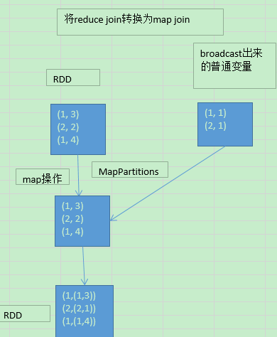

#### reduce join转换为map join，适合在什么样的情况下，可以来使用？

如果两个RDD要进行join，其中一个RDD是比较小的。一个RDD是100万数据，一个RDD是1万数据。（一个RDD是1亿数据，一个RDD是100万数据）

其中一个RDD必须是比较小的，broadcast出去那个小RDD的数据以后，就会在每个executor的block manager中都驻留一份。要确保你的内存足够存放那个小RDD中的数据

这种方式下，根本不会发生shuffle操作，肯定也不会发生数据倾斜；从根本上杜绝了join操作可能导致的数据倾斜的问题；

对于join中有数据倾斜的情况，大家尽量第一时间先考虑这种方式，效果非常好；如果某个RDD比较小的情况下。

*对于join这种操作，不光是考虑数据倾斜的问题；即使是没有数据倾斜问题，也完全可以优先考虑，用我们讲的这种高级的reduce join转map join的技术，不要用普通的join，去通过shuffle，进行数据的join；完全可以通过简单的map，使用map join的方式，牺牲一点内存资源；在可行的情况下，优先这么使用。*

*不走shuffle，直接走map，是不是性能也会高很多？这是肯定的。*

## sample采样倾斜key单独进行join

其实就是对RDD 根据KEY 进行重分区

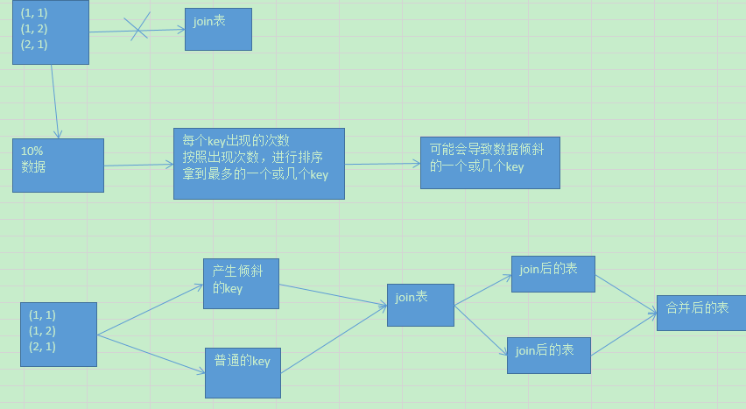

这个方案的实现思路，跟大家解析一下：其实关键之处在于，将发生数据倾斜的key，单独拉出来，放到一个RDD中去；就用这个原本会倾斜的key RDD跟其他RDD，单独去join一下，这个时候，key对应的数据，可能就会分散到多个task中去进行join操作。

就不至于说是，这个key跟之前其他的key混合在一个RDD中时，肯定是会导致一个key对应的所有数据，都到一个task中去，就会导致数据倾斜。

#### 这种方案什么时候适合使用？

优先对于join，肯定是希望能够采用上一讲讲的，reduce join转换map join。两个RDD数据都比较大，那么就不要那么搞了。

针对你的RDD的数据，你可以自己把它转换成一个中间表，或者是直接用countByKey()的方式，你可以看一下这个RDD各个key对应的数据量；此时如果你发现整个RDD就一个，或者少数几个key，是对应的数据量特别多；尽量建议，比如就是一个key对应的数据量特别多。

此时可以采用咱们的这种方案，单拉出来那个最多的key；单独进行join，尽可能地将key分散到各个task上去进行join操作。

#### 什么时候不适用呢？

如果一个RDD中，导致数据倾斜的key，特别多；那么此时，最好还是不要这样了；还是使用我们最后一个方案，终极的join数据倾斜的解决方案。

一个或者少数几个可能会产生数据倾斜的key，然后还可以进行更加优化的一个操作；

对于那个key，从另外一个要join的表中，也过滤出来一份数据，比如可能就只有一条数据。userid2infoRDD，一个userid key，就对应一条数据。

然后呢，采取对那个只有一条数据的RDD，进行flatMap操作，打上100个随机数，作为前缀，返回100条数据。

单独拉出来的可能产生数据倾斜的RDD，给每一条数据，都打上一个100以内的随机数，作为前缀。

再去进行join，是不是性能就更好了。肯定可以将数据进行打散，去进行join。join完以后，可以执行map操作，去将之前打上的随机数，给去掉，然后再和另外一个普通RDD join以后的结果，进行union操作。

## 使用随机数以及扩容表进行join

步骤：

1、选择一个RDD，要用flatMap，进行扩容，将每条数据，映射为多条数据，每个映射出来的数据，都带了一个n以内的随机数，通常来说，会选择10。

2、将另外一个RDD，做普通的map映射操作，每条数据，都打上一个10以内的随机数。

3、最后，将两个处理后的RDD，进行join操作。

局限性：

1、因为你的两个RDD都很大，所以你没有办法去将某一个RDD扩的特别大，一般咱们就是10倍。

2、如果就是10倍的话，那么数据倾斜问题，的确是只能说是缓解和减轻，不能说彻底解决。

sample采样倾斜key并单独进行join

将key，从另外一个RDD中过滤出的数据，可能只有一条，或者几条，此时，咱们可以任意进行扩容，扩成1000倍。

将从第一个RDD中拆分出来的那个倾斜key RDD，打上1000以内的一个随机数。

这种情况下，还可以配合上，提升shuffle reduce并行度，join(rdd, 1000)。通常情况下，效果还是非常不错的。

打散成100份，甚至1000份，2000份，去进行join，那么就肯定没有数据倾斜的问题了吧。

# Spark 运维

## 基于ZooKeeper实现HA高可用性以及自动主备切换.

默认情况下，standalone cluster manager对于worker节点的失败是具有容错性的（迄今为止，Spark自身而言对于丢失部分计算工作是有容错性的，它会将丢失的计算工作迁移到其他worker节点上执行）。然而，调度器是依托于master进程来做出调度决策的，这就会

造成单点故障：如果master挂掉了，就没法提交新的应用程序了。为了解决这个问题，spark提供了两种高可用性方案，分别是基于zookeeper的HA方案以及基于文件系统的HA方案。

### 基于zookeeper的HA方案

使用zookeeper来提供leader选举以及一些状态存储，你可以在集群中启动多个master进程，让它们连接到zookeeper实例。其中一个master进程会被选举为leader，其他的master会被指定为standby模式。如果当前的leader master进程挂掉了，其他的standby master会被选举，从而恢复旧master的状态。并且恢复作业调度。整个恢复过程（从leader master挂掉开始计算）大概会花费1~2分钟。要注意的是，这只会推迟调度新的应用程序，master挂掉之前就运行的应用程序是不被影响的。

#### 配置

如果要启用这个恢复模式，需要在spark-env.sh文件中，设置SPARK_DAEMON_JAVA_OPTS选项：

spark.deploy.recoveryMode 设置为ZOOKEEPER来启用standby master恢复模式（默认为NONE）

spark.deploy.zookeeper.url zookeeper集群url（举例来说，192.168.0.103:2181,192.168.0.104:2181）

spark.deploy.zookeeper.dir zookeeper中用来存储恢复状态的目录（默认是/spark）

备注：如果在集群中启动了多个master节点，但是没有正确配置master去使用zookeeper，master在挂掉进行恢复时是会失败的，因为没法发现其他master，并且都会认为自己是leader。这会导致集群的状态不是健康的，因为所有master都会自顾自地去调度。

#### 细节

在启动一个zookeeper集群之后，启用高可用性是很直接的。简单地在多个节点上启动多个master进程，并且给它们相同的zookeeper配置（zookeeper url和目录）。master就可以被动态加入master集群，并可以在任何时间被移除掉。

为了调度新的应用程序或者向集群中添加worker节点，它们需要知道当前leader master的ip地址。这可以通过传递一个master列表来完成。举例来说，我们可以将我们的SparkContext连接的地址指向spark://host1:port1,host2:port2。这就会导致你的SparkContext尝试去注册所有的master，如果host1挂掉了，那么配置还是正确的，因为会找到新的leader master，也就是host2。

对于注册一个master和普通的操作，这是一个重要的区别。当一个应用程序启动的时候，或者worker需要被找到并且注册到当前的leader master的时候。一旦它成功注册了，就被保存在zookeeper中了。如果故障发生了，new leader master会去联系所有的之前注册过的应用程序和worker，并且通知它们master的改变。这样的话，它们甚至在启动的时候都不需要知道new master的存在。

正是由于这个属性，new master可以在任何时间被创建，并且我们唯一需要担心的一件事情就是新的应用程序和worker可以找到并且注册到master。一旦注册上去之后，我们就不用担心它了。

### 实验

1、将192.168.0.103机器上的spark集群先停止

./sbin/stop-all.sh

2、修改机器上的spark-env.sh文件，在其中加入上述三个属性

export SPARK_DAEMON_JAVA_OPTS="-Dspark.deploy.recoveryMode=ZOOKEEPER -Dspark.deploy.zookeeper.url=192.168.0.103:2181,192.168.0.104:2181 -Dspark.deploy.zookeeper.dir=/spark"

3、启动集群

在192.168.0.103上直接用启动集群：./sbin/start-all.sh

4、在192.168.0.104上部署spark安装包，并启动一个master进程

安装scala 2.11.4

1、将课程提供的scala-2.11.4.tgz使用WinSCP拷贝到/usr/local/src目录下。

2、对scala-2.11.4.tgz进行解压缩：tar -zxvf scala-2.11.4.tgz

3、对scala目录进行重命名：mv scala-2.11.4 scala

4、配置scala相关的环境变量

vi ~/.bashrc

export SCALA_HOME=/usr/local/scala

export PATH=$SCALA_HOME/bin

source ~/.bashrc

5、查看scala是否安装成功：scala -version

安装spark客户端

1、将spark-1.5.1-bin-hadoop2.4.tgz使用WinSCP上传到/usr/local/src目录下。

2、解压缩spark包：tar -zxvf spark-1.5.1-bin-hadoop2.4.tgz。

3、重命名spark目录：mv spark-1.5.1-bin-hadoop2.4 spark

4、修改spark环境变量

vi ~/.bashrc

export SPARK_HOME=/usr/local/spark

export PATH=$SPARK_HOME/bin

export CLASSPATH=.:$CLASSPATH:$JAVA_HOME/lib:$JAVA_HOME/jre/lib

source ~/.bashrc

修改spark-env.sh文件

1、cd /usr/local/spark/conf

2、cp spark-env.sh.template spark-env.sh

3、vi spark-env.sh

export JAVA_HOME=/usr/java/latest

export SCALA_HOME=/usr/local/scala

export HADOOP_HOME=/usr/local/hadoop

export HADOOP_CONF_DIR=/usr/local/hadoop/etc/hadoop

export SPARK_MASTER_IP=192.168.0.104

export SPARK_DAEMON_MEMORY=100m

export SPARK_DAEMON_JAVA_OPTS="-Dspark.deploy.recoveryMode=ZOOKEEPER -Dspark.deploy.zookeeper.url=192.168.0.103:2181,192.168.0.104:2181 -Dspark.deploy.zookeeper.dir=/spark"

在192.168.0.104上单独启动一个standby master进程：./sbin/start-master.sh

4、提交应用程序

将master地址修改为192.168.0.103:7077,192.168.0.103:7078

5、杀掉原先的leader master，等到standby master接管集群

再次提交应用程序

6、再次手动启动原来的leader master（死掉）

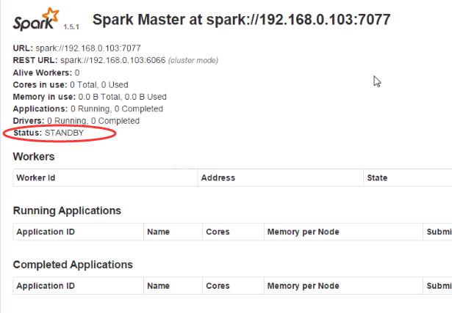

## 基于文件系统

zookeeper是实现生产级别的高可用性的最佳方式，但是如果你就是想要在master进程挂掉的时候，手动去重启它，而不是依靠zookeeper实现自动主备切换，那么可以使用FILESYSTEM模式。当应用程序和worker都注册到master之后，master就会将它们的信息

写入指定的文件系统目录中，以便于当master重启的时候可以从文件系统中恢复注册的应用程序和worker状态。

### 配置

要启用这种恢复模式，需要在spark-env.sh中设置SPARK_DAEMON_JAVA_OPTS

spark.deploy.recoveryMode 设置为FILESYSTEM来启用单点恢复（默认值为NONE）

spark.deploy.recoveryDirectory spark在哪个文件系统目录内存储状态信息，必须是master可以访问的目录

### 细节

1、这个解决方案可以与进程监控或管理器（比如monit）结合使用，或者就仅仅是启用手动重启恢复机制即可。

2、文件系统恢复比不做任何恢复机制肯定是要好的，这个模式更加适合于开发和测试环境，而不是生产环境。此外，通过stop-master.sh脚本杀掉一个master进程是不会清理它的恢复状态的，所以当你重启一个新的master进程时，它会进入恢复模式。

这会增加你的恢复时间至少1分钟，因为它需要等待之前所有已经注册的worker等节点先timeout。

3、这种方式没有得到官方的支持，也可以使用一个NFS目录作为恢复目录。如果原先的master节点完全死掉了，你可以在其他节点上启动一个master进程，它会正确地恢复之前所有注册的worker和应用程序。之后的应用程序可以找到新的master，然后注册。

### 测试

1、关闭两台机器上的master和worker

2、修改192.168.0.103机器上的spark-env.sh

export SPARK_DAEMON_JAVA_OPTS="-Dspark.deploy.recoveryMode=FILESYSTEM -Dspark.deploy.recoveryDirectory=/usr/local/spark_recovery"

3、在192.168.0.103上启动spark集群

4、在spark-shell中进行wordcount计数，到一半，有一个running application

5、杀掉master进程

6、重启master进程

7、观察web ui上，是否恢复了worker以及原先正在运行的application

## 作业监控

### standalone模式下查看历史作业的Web UI.

默认情况下，一个作业运行完成之后，就再也无法看到其web ui以及执行信息了，在生产环境中，这对调试以及故障定位有影响。

如果要在作业执行完之后，还能看到其web ui，那么必须将作业的spark.eventLog.enabled属性设置为true，这个属性会告诉spark去记录该作业的所有要在web ui上展示的事件以及信息。

如果spark记录下了一个作业生命周期内的所有事件，那么就会在该作业执行完成之后，我们进入其web ui时，自动用记录的数据重新绘制作业的web ui。

有3个属性我们可以设置：

1、spark.eventLog.enabled，必须设置为true

2、spark.eventLog.dir，默认是/tmp/spark-events，建议自己手动调整为其他目录，比如/usr/local/spark-event或是hdfs目录，必须手动创建

3、spark.eventLog.compress ，是否压缩数据，默认为false，建议可以开启压缩以减少磁盘空间占用

这些属性可以在提交一个作业的时候设置如果想要对所有作业都启用该机制，那么可以在spark-defaults.conf文件中配置这三个属性

实验

*1、先看看之前的已经执行完成的作业，是否可以进入spark web ui界面*

*2、关闭现有的master和worker进程*

*3、修改spark-defaults.conf文件，配置上述三个属性，启用standalone模式下的作业历史信息记录，手动创建hdfs目录*

*4、重新启动spark集群*

*5、使用spark-shell提交一个作业，然后再次尝试进入spark web ui界面*

注意：如果要让spark完成作业的事件记录，那么必须最后以sc.stop()结尾。

### 启动HistoryServer查看历史作业的Web UI

spark-defaults.conf

spark.eventLog.enabled true

spark.eventLog.dir hdfs://192.168.0.103:9000/spark-events

spark.eventLog.compress true

spark-env.sh

export SPARK_HISTORY_OPTS="-Dspark.history.ui.port=18080 -Dspark.history.retainedApplications=50 -Dspark.history.fs.logDirectory=hdfs://192.168.0.103:9000/spark-events"

务必预先创建好hdfs://192.168.0.103:9000/spark-events目录

而且要注意，spark.eventLog.dir与spark.history.fs.logDirectory指向的必须是同一个目录

因为spark.eventLog.dir会指定作业事件记录在哪里，spark.history.fs.logDirectory会指定从哪个目录中去读取作业数据

启动HistoryServer: ./sbin/start-history-server.sh

访问地址: 192.168.0.103:18080

实验

*1、停止集群*

*2、配置spark-env.sh*

*3、重启集群*

*4、启动history server*

*5、运行spark-shell，在standalone模式下和yarn模式下，分别执行一个作业*

*6、通过192.168.80.103:18080的HistoryServer UI可以看到所有运行后的作业信息*

### 使用curl+REST API进行作业监控

除了查看ui上的统计来监控作业，还可以通过Spark提供的REST API来获取作业信息，并进行作业监控。REST API就给我们自己开发Spark的一些监控系统或平台提供了可能。REST API是通过http协议发送的，并给我们返回JSON格式的数据。因此无论你是用java，

还是python，亦或是php，都可以获取Spark的监控信息。

运行中的作业以及history server中的历史作业，都可以获取到信息

1、如果是要获取运行中的作业的信息，可以通过http://host:4040/api/v1/...的方式来获取

2、如果是要获取历史作业的信息，可以通过http://host:18080/api/v1/...的方式来获取

比如说，http://192.168.0.103:18080/api/v1/applications，就可以获取到所有历史作业的基本信息

以下是所有API的说明

/applications 获取作业列表

/applications/[app-id]/jobs 指定作业的job列表

/applications/[app-id]/jobs/[job-id] 指定job的信息

/applications/[app-id]/stages 指定作业的stage列表

/applications/[app-id]/stages/[stage-id] 指定stage的所有attempt列表

/applications/[app-id]/stages/[stage-id]/[stage-attempt-id] 指定stage attempt的信息

/applications/[app-id]/stages/[stage-id]/[stage-attempt-id]/taskSummary 指定stage attempt所有task的metrics统计信息

/applications/[app-id]/stages/[stage-id]/[stage-attempt-id]/taskList 指定stage attempt的task列表

/applications/[app-id]/executors 指定作业的executor列表

/applications/[app-id]/storage/rdd 指定作业的持久化rdd列表

/applications/[app-id]/storage/rdd/[rdd-id] 指定持久化rdd的信息

/applications/[app-id]/logs 下载指定作业的所有日志的压缩包

/applications/[app-id]/[attempt-id]/logs 下载指定作业的某次attempt的所有日志的压缩包

当作业运行在yarn中时，每个作业都可能会尝试多次运行，所以上述的所有[app-id]都必须替换为[app-id]/[attempt-id]

这些API都非常便于让我们去基于它们开发各种监控系统或应用。特别是，spark保证以下几点:

1、API永远不会因为版本的变更而更改

2、JSON中的字段不会被移除

3、新的API接口可能会被增加

4、已有API接口中可能会增加新的字段

5、API的新版本可能会作为新接口被添加进来。新版本的接口不要求向后兼容。

6、API版本可能会被删除掉，但是肯定是在一个相关的新API版本发布之后。

要注意的是，当查看运行中作业的UI时，applications/[app-id]还是需要提供的，尽管此时在那个4040端口上可能只有一个作业在运行。比如说，要查看正在运行的作业的job列表，可能需要使用以下API: http://host:4040/api/v1/applications/[app-id]/jobs

这主要是为了尽可能地复用API接口

实验

1、安装curl工具，来发送http请求: yum install -y curl

2、试一试以上的几个API，去获取standalone模式和yarn模式运行中的作业，以及历史作业的信息

### Spark Metrics系统以及自定义Metrics Sink

Spark有一套可配置的metrics系统，是基于Coda Hale Metrics类库实现的。该metrics系统允许用户将Spark的metrics统计指标上报到多种目标源（sink）中，包括http，jmx和csv文件。这个metrics系统是通过一个配置文件进行配置的，在$SPARK_HOME目录

的conf目录下，用一个metrics.properties文件来配置。可以通过在spark-defaults.conf中配置spark.metrics.conf属性来配置自定义的文件路径。spark metrics依据不同的spark组件划分为了不同的实例。在每一个实例中，你都可以配置一系列的sink来指定该实例的metrics要上报到哪里去。

以下实例是目前被支持的

master: spark standalone master进程

applications: master中的组件，可以上报所有application的metrics

worker: spark standalone worker进程

executor: spark executor进程

driver: spark driver进程

每个实例都可以上报metrics到0个或多个sink中。sink被包含在了org.apache.spark.metrics.sink包下。

ConsoleSink: 日志metrics，打印到控制台

CSVSink: 以固定的频率将metrics数据导出到CSV文件中

JmxSink: 注册metrics到JMX console中

MetricsServlet: 在Spark UI中添加一个servlet来通过JSON数据提供metrics数据（之前的REST API就是通过该方式进行的）

Slf4jSink: 以日志的形式发送metrics到slf4j

GraphiteSink: 发送metrics到Graphite节点

Spark也支持Ganglia sink，但是没有包含在默认的打包内，因为有版权的问题。

GangliaSink: 发送metrics到Ganglia节点。

要安装GangliaSink，就需要自己编译一个spark。要注意，必须要提供必要的授权信息。

metrics系统的意义

1、metrics只能在spark web ui上看到，或者是history server上看历史作业的web ui。

2、如果你希望将metrics数据，结构化处理以后导入到，比如mysql里面，然后进行一个存储，开发一个系统对外开放

3、spark集群运行分析系统

4、自定义metrics sink，将所有的metrics全部写入外部的你指定的存储文件中，然后定时导入到你的mysql中

实验: 自定义metrics sink

1、停止集群

2、配置spark.metrics.conf文件，启用CSVSink

3、重启集群

4、运行一个作业，查看指定目录下的csv文件

## 作业资源调度